

FACULTAD DE POSTGRADO
TRABAJO FINAL DE GRADUACIÓN

MECANISMOS FINANCIEROS IMPLEMENTADOS POR LA EMPRESA SUMINISTROS PARA MASCOTAS Y VETERINARIOS (SUMAVET) PARA MITIGAR LA ESCASEZ DE DIVISAS EN LA ECONOMÍA HONDUREÑA (2023-2024)

SUSTENTADO POR:

HÉCTOR ANTONIO CHÁVEZ AMADOR

PREVIA INVESTIDURA AL TÍTULO DE

MÁSTER EN
FINANZAS

TEGUCIGALPA, FRANCISCO MORAZAN, HONDURAS, C.A.

AGOSTO, 2024

UNIVERSIDAD TECNOLÓGICA CENTROAMERICANA
UNITEC

FACULTAD DE POSTGRADO

AUTORIDADES UNIVERSITARIAS

RECTORA
ROSALPINA RODRÍGUEZ

VICERRECTOR ACADÉMICO NACIONAL
JAVIER ABRAHAM SALGADO LEZAMA

SECRETARIO GENERAL ROGER MARTÍNEZ MIRALDA

DIRECTORA NACIONAL DE POSTGRADO
ANA DEL CARMEN RETTALLY VARGAS

MECANISMOS FINANCIEROS IMPLEMENTADOS POR LA EMPRESA SUMINISTROSPARA MASCOTAS Y VETERINARIOS (SUMAVET) PARA MITIGAR LA ESCASEZ DE DIVISAS EN LA ECONOMÍA HONDUREÑA (2023-2024)
TRABAJO PRESENTADO EN CUMPLIMIENTO DE LOS REQUISITOS EXIGIDOS PARA OPTAR AL TÍTULO DE
MÁSTER EN

FINANZAS

ASESOR

OSCAR D. MOLINA

MIEMBROS DE LA TERNA:
MSC. RENE SANTOS
MSC. DANIEL BENAVIDES

DERECHOS DE AUTOR

© Copyright 2024
HÉCTOR ANTONIO CHÁVEZ AMADOR

Todos los derechos son reservados.

AUTORIZACIÓN DEL AUTOR(ES) PARA LA CONSULTA, REPRODUCCIÓN PARCIAL O TOTAL Y PUBLICACIÓN
ELECTRÓNICA DEL TEXTO COMPLETO DE TESIS DE POSTGRADO

Señores
CENTRO DE RECURSOS PARA EL APRENDIZAJE Y LA INVESTIGACIÓN (CRAI) UNIVERSIDAD TECNOLÓGICA CENTROAMERICANA (UNITEC)

Estimados Señores:

Yo, HÉCTOR ANTONIO CHÁVEZ AMADOR, de Tegucigalpa, autor del trabajo de postgrado titulado: MECANISMOS FINANCIEROS IMPLEMENTADOS POR LA EMPRESA SUMINISTROS PARA MASCOTAS Y VETERINARIOS (SUMAVET) PARA MITIGAR LA ESCASEZ DE DIVISAS EN LA ECONOMÍA HONDUREÑA (2023-2024) presentado y aprobado en TEGUCIGALPA, como requisito previo para optar al título de máster en FINANZAS y reconociendo que la presentación del presente documento forma parte de los requerimientos establecidos del programa de maestrías de la Universidad Tecnológica Centroamericana (UNITEC), por este medio autorizo a las Bibliotecas de los Centros de Recursos para el Aprendizaje y la Investigación (CRAI) de UNITEC, para que con fines académicos puedan libremente registrar, copiar o utilizar la información contenida en él, con fines educativos, investigativos o sociales de la siguiente manera:

- Los usuarios puedan consultar el contenido de este trabajo en las salas de estudio de la biblioteca y/o la página Web de la Universidad.
- Permita la consulta y/o la reproducción a los usuarios interesados en el contenido de este trabajo, para todos los usos que tengan finalidad académica, ya sea en formato CD o digital desde Internet, Intranet, etc., y en general en cualquier otro formato conocido o por conocer.

De conformidad con lo establecido en los artículos 9.2, 18, 19, 35 y 62 de la Ley de Derechos de Autor y de los Derechos Conexos; los derechos morales pertenecen al autor y son personalísimos, irrenunciables, imprescriptibles e inalienables. Asimismo, el autor cede de forma ilimitada y exclusiva a UNITEC la titularidad de los derechos patrimoniales. Es entendido que cualquier copia o reproducción del presente documento con fines de lucro no está permitida sin previa autorización por escrito de parte de UNITEC.

En fe de lo cual se suscribe el presente documento en la ciudad de TEGUCIGALPA, a los 20 días del mes de AGOSTO del año 2024

HÉCTOR ANTONIO CHÁVEZ AMADOR
12243095

* La autorización firmada se encuentra adjunta a mí expediente

FACULTAD DE POSTGRADO

MECANISMOS FINANCIEROS IMPLEMENTADOS POR LA EMPRESA SUMINISTROS PARA MASCOTAS Y VETERINARIOS (SUMAVET) PARA MITIGAR LA ESCASEZ DE DIVISAS EN LA ECONOMÍA HONDUREÑA (2023-2024)

HÉCTOR ANTONIO CHÁVEZ AMADOR

Resumen

A finales de 2022, una serie de factores políticos y económicos contribuyeron a la escasez de divisas en Honduras según el Banco central de Honduras (BCH), en el que se detectaron que los bancos estaban dando dólares a sus clientes preferentes y no había una asignación justa en los recursos. En los primeros meses del 2023 el Banco Central de Honduras volvió a reactivar las subastas de divisas por el cual la obtención de estos recursos se volvió limitada. Sumavet, una empresa dedicada a la distribución de suministros para mascotas y productos veterinarios es uno de los muchos sectores económicos que han sido profundamente afectados por este fenómeno. Debido a la falta de divisas necesarias para la importación de insumos esenciales para su operación, Sumavet, al igual que muchas otras empresas del país, ha enfrentado graves desafíos como: interrupción en su cadena de suministro.
Atraso con el pago de los proveedores internacionales, que son cruciales para la empresa, estos han comenzado a limitar la venta de productos debido a la falta de pagos a tiempo o han incrementado los costos para compensar el riesgo asociado a la recepción tardía de pagos. Esto ha provocado un aumento en los costos operativos y ha afectado negativamente el flujo de caja de la empresa. La capacidad de Sumavet para cumplir con sus obligaciones financieras, invertir en nuevos proyectos y responder a contingencias imprevistas se ha visto considerablemente limitada.
Para mitigar el impacto de la escasez de divisas, Sumavet ha tenido que implementar diversos mecanismos financieros. Estos incluyen la obtención de préstamos en moneda extranjera, la renegociación de deudas con proveedores internacionales y la participación en subastas de divisas organizadas por el Banco Central de Honduras (BCH). Sin embargo, la empresa enfrenta varios obstáculos en este proceso. La dependencia de las subastas de divisas ha resultado en que Sumavet reciba solo entre el 30% y el 40% de las divisas solicitadas, con un proceso de liquidación que puede tardar de 3 a 4 semanas. Además, el sistema bancario hondureño, siendo conservador, no ofrece una variedad de instrumentos financieros como derivados y futuros que podrían ayudar a gestionar este problema de manera más eficaz.

Palabras claves: (Divisas, Flujo de caja, Moneda extranjera, Pagos, Proveedores internacionales, Reservas internacionales, Subasta de divisas)

GRADUATE SCHOOL

INSERTE AQUÍ TÍTULO DEL TRABAJO

Héctor Antonio Chávez Amador

Abstract

At the end of 2022, a series of political and economic factors contributed to the shortage of foreign currency in Honduras, according to the Central Bank of Honduras (BCH). It was discovered that banks were prioritizing dollars for their preferred clients, leading to an unfair allocation of resources. In the early months of 2023, the Central Bank of Honduras reactivated currency auctions, making the acquisition of these resources limited. Sumavet, a company dedicated to the distribution of pet supplies and veterinary products, is one of the many economic sectors deeply affected by this phenomenon. Due to the lack of necessary foreign currency for the importation of essential supplies for its operation, Sumavet, like many other companies in the country, has faced severe challenges such as supply chain interruptions.
Delays in paying international suppliers, who are crucial for the company, have led these suppliers to limit product sales due to late payments or increase costs to compensate for the associated risk. This has caused an increase in operational costs and negatively impacted the company’s cash flow. Sumavet’s ability to meet its financial obligations, invest in new projects, and respond to unforeseen contingencies has been considerably limited.
To mitigate the impact of the foreign currency shortage, Sumavet has had to implement various financial mechanisms. These include obtaining loans in foreign currency, renegotiating debts with international suppliers, and participating in currency auctions organized by the Central Bank of Honduras (BCH). However, the company faces several obstacles in this process. Dependence on currency auctions has resulted in Sumavet receiving only between 30% and 40% of the requested foreign currency, with a liquidation process that can take 3 to 4 weeks. Additionally, the Honduran banking system, being conservative, does not offer a variety of financial instruments such as derivatives and futures that could help manage this problem more effectively.

Keywords: (Currency, Cash Flow, Currency Auction, Foreign Exchange, International Suppliers, International Reserves, Payments)

DEDICATORIA
Dedico este éxito profesional a mis padres Claudia Amador y Pedro Aguilar quien han sido mi fuente de inspiración, su sacrificio y dedicación han sido la base sobre el cual pude construir mi carrera profesional. Cada esfuerzo, cada impedimento que afrontaron para brindarme las oportunidades que hoy en día tengo, este logro es un pequeño agradecimiento para ellos quienes fueron esa pieza clave para lograr mi éxito.
También quiero expresar mi profundo agradecimiento a mi increíble pareja, Elsy Sarahi Figueroa Elvir por su apoyo constante y su presencia alentadora han sido una luz en cada paso de este camino. Su amor incondicional y su capacidad para compartir mis triunfos y desafíos han hecho que cada logro sea aún más significativo.
No me puedo olvidar de mis hermanos Moises Chávez y Nahomy Aguilar que están siempre presentes con su aliento en este camino.

Este trabajo es tan suyo como mío, pues sin ustedes, nada de esto habría sido posible.

Con todo mi cariño y gratitud,

Héctor Chávez

AGRADECIMIENTO
Quisiera expresar mi más sincero agradecimiento a todas las personas que me motivaron a comenzar esta aventura amigos y familiares. También a mis profesores y asesores académicos, cuyas orientaciones y conocimientos han sido fundamentales para el desarrollo de este trabajo.
Agradezco a Unitec que me brindó las herramientas necesarias para llevar a cabo esta investigación, así como a los compañeros de clase en los que compartimos horas de trabajo a lo largo de toda nuestra maestría. Gracias a Sumavet gracias por abrir las puertas de su empresa y permitir realizar este estudio, mi agradecimiento por todo el apoyo brindado a lo largo de este camino, gracias por su disposición y por su amabilidad.
Este logro es el resultado del esfuerzo conjunto y del valioso respaldo de todos ustedes.

ÍNDICE DE CONTENIDO
DEDICATORIA xi
AGRADECIMIENTO xii
ÍNDICE DE CONTENIDO xiii
ÍNDICE DE FIGURAS xx
ÍNDICE DE TABLAS xxiii
ÍNDICE DE ANEXOS xxiv
CAPÍTULO I. PLANTEAMIENTO DE LA INVESTIGACIÓN 1
1.1 INTRODUCCIÓN 1
1.2 ANTECEDENTES DEL PROBLEMA 2
1.3 DEFINICIÓN DEL PROBLEMA 5
1.3.1 FORMULACIÓN DEL PROBLEMA: 6
1.3.2 PREGUNTAS DE INVESTIGACIÓN: 6
1.4 OBJETIVOS DEL PROYECTO 7
1.4.1 OBJETIVO GENERAL 7
1.4.2 OBJETIVOS ESPECIFICOS 7
1.5 JUSTIFICACIÓN 8
CAPÍTULO II. MARCO TEÓRICO 10
2.1 ANÁLISIS DE LA SITUACIÓN ACTUAL. 10
2.1.1ANALISIS DEL MACROENTONO 10
2.1.1.1 HISTORIA RELEVANTE EN LA ECONOMÍA MUNDIAL Y EL USO DE DÓLARES AMERICANOS COMO RESERVA DE VALOR TRATADO DE BRETTON WOODS 10
2.1.1.2 PERSPECTIVAS GENERALES DE LA SITUACIÓN ECONÓMICA A NIVEL MUNDIAL 11
2.1.1.3 LA DEMANDA DE RESERVAS INTERNACIONALES POR PARTE DE LOS BANCOS CENTRALES 12
2.1.1.4 ESCASEZ DE DIVISAS EN PAÍSES DE AMERICA DE SUR 13
2.1.1.5 CERVECERÍA POLAR: CASO EMPRESARIAL DE ESCASEZ DE DIVISAS EN VENEZUELA 15
2.1.2 ANÁLISIS DEL MESOENTORNO 16
2.1.2.1 ACTUALIDAD DE LAS RESERVAS INTERNACIONALES EN LOS PAÍSES DE CENTRO AMERICA Y EL CARIBE 16
2.1.2.2 PUNTOS PARA CONSIDERAR EN EL AUMENTO DE LAS RESERVAS INTERNACIONALES DE LOS PAÍSES DE CENTRO AMERICA 17
2.1.2.3 MECANISMOS DE OFERTAS DE DIVISAS POR LOS BANCOS CENTRALES DE CENTRO AMÉRICA 18
2.1.3 ANALISIS DEL MICROENTORNO 18
2.1.3.1 ANÁLISIS DE LAS PERESPECTIVAS ECONOMICAS DE HONDURAS 18
2.1.3.2 CONTEXTO DE ESCASEZ DE DIVISAS EN LA ECONOMÍA HONDUREÑA 2023-2024 20
2.1.3.3 ANALISIS DEL CONSEJO NACIONAL DE LA EMPRESA PRIVADA (COHEP) ANTE LA SITUACIÓN DE ESCASEZ DE DIVISAS EN LA EMPRESAS HONDUREÑAS 20
2.1.3.4 IMPACTO ECONOMICO DE LA ESCASEZ DE DIVISAS: CASO SUMINISTROS PARA MASCOTAS Y VETERINARIOS S.A DE C.V. 24
2.1.3.5 OPCIONES DE COBERTURA CAMBIARIA 25
2.1.3.5.1 OPCIONES 26
2.1.3.5.2 FUTUROS 26
2.1.3.5.3 SWAPS 26
2.1.3.5.4 CONTRATOS FORWARDS 27
2.1.4 ANALISIS DE LOS ESTADOS FINANCIEROS DE SUMAVET EN UN ESCENARIO CON ESCASEZ DE DIVISAS 27
TABLA 4. ESTADO DE RESULTADOS SUMAVET 27
TABLA 5. ESTADO DE SITUACIÓN FINANCIERA SUMAVET 28
2.1.4.1 PRINCIPALES RAZONES FINANCIERAS 29
2.1.4.2 ANÁLISIS DE LAS RAZONES FINANCIERAS 30
2.1.5 REQUERIMIENTO MENSUAL DE DIVISAS DE SUMAVET 31
2.2 CONCEPTUALIZACIÓN 32
2.2.1 CONCEPTOS GENERALES 32
2.2.1.1 POLÍTICA MONETARIA 32
2.2.1.2 POLÍTICA CAMBIARIA 32
2.2.1.3 POLÍTICA CREDITICIA 32
2.2.1.4 BALANZA CAMBIARIA 32
2.2.1.5 RESERVAS INTERNACIONALES 33
2.2.1.6 MICRO, PEQUEÑAS Y MEDIANAS EMPRESAS (MIPYMES) 33
2.2.2 CONCEPTOS ESPECIFICOS 33
2.2.2.1 DIVISAS 33
2.2.2.2 SUBASTA DE DIVISAS 34
2.2.2.3 MERCADO INTERBANCARIO DE DIVISAS (MID) 34
2.2.2.4 DERIVADOS FINANCIEROS 34
2.2.2.5 FLUJO DE CAJA 34
2.2.2.6 MEDIOS DE PAGOS INTERNACIONALES 35
2.2.2.7 EFICIENCIA OPERATIVA 35
2.2.2.8 CAPITAL DE TRABAJO 35
2.3 TEORÍAS DE SUSTENTO 36
2.3.1 BASES TEÓRICAS 36
2.3.1.1 TEORÍA ECONÓMICA DEL LIBRE MERCADO, ADAM SMITH (1776) 36
2.3.1.2 LA TEORÍA DEL LIBRE MERCADO EN POLÍTICA CAMBIARIA DE UN PAÍS 37
2.3.2.1 TEORÍA DE LA INCERTIDUMBRE FINANCIERA, FRANK KNIGHT (1921) 39
2.3.2.2 RIESGO E INCERTIDUMBRE EN DECISIONES FINANCIERAS. 40
METODOLOGÍAS DESARROLLADAS 41
2.3.2.1 METODOLOGIA Z SCORE 41
2.4 MARCO LEGAL 43
2.4.1 CONSTITUCIÓN DE LA REPUBLICA DE HONDURAS 44
2.4.1.1 ARTICULO 333 44
2.4.1.2 ARTICULO 342 44
2.4.2 LEY DEL BANCO CENTRAL DE HONDURAS 44
2.4.2.1 ARTICULO 2 44
2.4.2.2 ARTICULO 29 45
2.4.2.3 ARTICULO 32 45
2.4.2.4 ARTICULO 36 45
2.4.2 LEY DE INGRESO DE DIVISAS PROVENIENTES DE LAS EXPORTACIONES 45
2.4.2.1 ARTICULO 1 45
2.4.2.2 ARTICULO 3 46
2.4.2.3 ARTICULO 4 46
2.4.2.4 ARTICULO 8 46
2.4.2.5 ARTICULO 11 47
2.4.2.6 ARTICULO 12 47
2.4.2.7 ARTICULO 14 47
2.4.3 LEY PARA REPATRIACIÓN DE CAPITALES 48
2.4.3.1 ARTICULO 1 48
2.4.3.2 ARTICULO 4 48
2.4.3.3 ARTICULO 5 48
2.4.3.4 ARTICULO 6 48
CAPÍTULO III. METODOLOGÍA 49
3.3 CONGRUENCIA METODOLÓGICA 49
3.3.1 MATRIZ METODOLÓGICA 49
3.3.2 ESQUEMA DE VARIABLES DE ESTUDIO 51
3.3.3 OPERACIONALIZACIÓN DE LAS VARIABLES 53
3.3.4 HIPÓTESIS 59
3.4 ENFOQUE Y MÉTODOS 60
3.4.4 POBLACIÓN 63
3.4.5 MUESTRA 63
3.4.6 TÉCNICAS DE MUESTREO 65
3.4.6.1 MUESTREO POR CONVENIENCIA PARA EL ABORDAJE CUALITATIVO 65
3.4.6.2 MUESTREO POR ESTRATOS PARA EL ABORDAJE CUANTITATIVO 65
3.5 TÉCNICAS, INSTRUMENTOS Y PROCEDIMIENTOS APLICADOS PARA LA RECOLECCIÓN DE LA INFORMACIÓN 67
3.5.1.1 TÉCNICAS PARA EL ABORDAJE CUALITATIVO 67
3.5.1.2 TÉCNICAS PARA EL ABORDAJE CUANTITATIVO 68
3.5.2.1 INSTRUMENTOS PARA EL ABORDAJE CUALITATIVO 68
3.5.2.1 INSTRUMENTOS PARA EL ABORDAJE CUANTITATIVO 69
3.5.3.1 VALIDACIÓN DEL ISNTRUMENTO CUALITITATIVO: ENTREVISTA ESTRUCTURADA 69
3.5.3.2 VALIDACIÓN DEL INSTRUMENTO CUANTITATIVO: CUESTIONARIO 70
ENTREVISTA 76
3.5.4.2 PROCEDIMIENTOS APLICADOS CUANTITATIVOS 77
ENCUESTA 77
3.6 FUENTES DE INFORMACIÓN 78
3.6.3 FUENTES PRIMARIAS 78
3.6.4 FUENTES SECUNDARIAS 78
3.6.5 LIMITANTES DEL ESTUDIO 79
CAPÍTULO IV. RESULTADOS Y ANÁLISIS 80
4.1 INFORME DE PROCESO DE RECOLECCIÓN DE DATOS 80
4.2 RESULTADOS Y ANÁLISIS DE LAS TÉCNICAS APLICADAS 81
4.2.1 RESULTADOS CUANTITATIVOS 82
4.2.1.1 PARTICIPACIÓN EN SUBASTAS: USO Y DESTINO DE LAS DIVISAS 82
4.2.1.2 EFECTIVIDAD DE LOS MÉTODOS, ESTRATEGIAS ANTE LA ESCASEZ DE DIVISAS. 90
4.2.1.3 MOTIVOS Y EXPECTATIVAS DE DURACIÓN DE LA ESCASEZ DE DIVISAS 94
4.2.1.4 INDICADORES FINANCIEROS Y OPERATIVOS AFECTADOS POR LA ESCASEZ DE DIVISAS 97
4.2.2 ANÁLISIS CUALITATIVO 104
4.2.2.1 PARTICIPACIÓN EN LA SUBASTA DE DIVISAS 105
4.2.2.2 USO Y DESTINO DE LAS DIVISAS 105
4.2.2.3 EFECTIVIDAD DE LAS ESTRATEGIAS FINANCIERAS 106
4.2.2.4 IMPACTO EN INDICADORES FINANCIEROS Y OPERATIVOS 107
4.2.2.5 PROBLEMAS RELACIONADOS CON LA ESCASEZ DE DIVISAS 108
4.2.2.6 PERCEPCIÓN SOBRE LA ESCASEZ DE DIVISAS 109
4.3 ANÁLISIS INFERENCIAL Y MODELOS APLICADOS 110
CAPÍTULO V. CONCLUSIONES Y RECOMENDACIONES 111
5.1 CONCLUSIONES 111
5.2 RECOMENDACIONES 112
CAPÍTULO VI. APLICABILIDAD 114
6.1 NOMBRE DE LA PROPUESTA 114
6.2 JUSTIFICACIÓN DE LA PROPUESTA 114
6.2.1 FUNDAMENTACIÓN BASADA EN HALLAZGOS PREVIOS 114
6.3 ALCANCE DE LA PROPUESTA 116
6.3.1 OBJETIVO GENERAL 116
6.3.2 OBJETIVOS ESPECIFICOS 116
6.4 DESCRIPCIÓN Y DESARROLLO 117
6.4.1 DESCRIPCIÓN 117
6.4.2 DESARROLLO 118
6.5 MEDIDAS DE CONTROL 133
6.6 CRONOGRAMA DE IMPLEMENTACIÓN Y PRESUPUESTO 135
6.6.1 CROMOGRAMA DE IMPLEMENTACIÓN 135
6.6.2 PRESUPUESTO DE IMPLEMENTACIÓN 137
6.7 CONCORDANCIA DE LOS SEGMENTOS DE LA TESIS CON LA PROPUESTA 138
REFERENCIAS BIBLIOGRÁFICAS 141
ANEXOS 146
146
147

ÍNDICE DE FIGURAS
FIGURA 1. EMPRESAS QUE HAN TENIDO DIFICULTADES PARA OBTENER DÓLARES 4
FIGURA 2. ESTIMADOS Y PROYECCIONES DE CRECIMIENTOS ECONÓMICOS 12
FIGURA 3. MONEDAS DOMINANTES 13
FIGURA 4. EVOLUCIÓN DE LAS RESERVAS INTERNACIONALES BRUTAS (MILLONES USD) 16
FIGURA 5. EVOLUCIÓN DE LAS RESERVAS INTERNACIONALES EN HONDURAS 2020-2024 19
FIGURA 6. RUBROS DE ACTIVIDAD ECONÓMICA DE LAS EMPRESAS ENCUESTAS POR EL COHEP 21
FIGURA 7. DEPARTAMENTOS DE LAS EMPRESAS ENCUESTAS POR EL COHEP 22
FIGURA 8. TAMAÑO DE LAS EMPRESAS ENCUESTADAS POR EL COHEP 22
FIGURA 9. FUNCIÓN DISCRIMINANTE 42
FIGURA 10. ESQUEMA DE VARIABLES DE ESTUDIO 52
FIGURA 11. INFOGRAFÍA DISEÑO METODOLÓGICO Y ENFOQUE DE LA INVESTIGACIÓN 61
FIGURA 12. FÓRMULA ESTADÍSTICA PARA CÁLCULO DE MUESTRA PROBABILÍSTICA 63
FIGURA 13. NIVELES DE Z EN LA FÓRMULA DE MUESTRA 64
FIGURA 14. CÁLCULO DE LA MUESTRA 64
FIGURA 15. VALORES NUMÉRICOS PARA CÁLCULO DE LA MUESTRA 64
FIGURA 16. PROCEDIMIENTO DE APLICACIÓN DE LA ENTREVISTA 76
FIGURA 17. PROCEDIMIENTO DE APLICACIÓN DE LA ENCUESTA 77
FIGURA 18. PARTICIPACIÓN DE LA EMPRESA EN LA SUBASTA DE DIVISAS 82
FIGURA 19. FRECUENCIA SEMANAL EN LA PARTICIPACIÓN DE SUBASTA DE DIVISAS 83
FIGURA 20. PORCENTAJES DE DÓLARES RECIBIDOS POR SUBASTA 84
FIGURA 21. PORCENTAJE DE ADJUDICACIÓN DE DIVISAS 85
FIGURA 22. USO DE LOS DÓLARES ADQUIRIDOS 85
FIGURA 23. DESTINO DE LAS DIVISAS 86
FIGURA 24. MOTIVOS DE RECHAZO DE SOLICITUDES DE COMPRA DE DIVISAS 88
FIGURA 25. DÍAS PROMEDIO DE ADJUDICACIÓN DE DIVISAS 89
FIGURA 26. DEUDA EN MONEDA EXTRANJERA 90
FIGURA 27. UTILIZACIÓN DE OTROS MÉTODOS ADEMÁS DE LA SUBASTA DE DIVISAS 91
FIGURA 28. MÉTODOS UTILIZADOS PARA MITIGAR LA ESCASEZ DE DIVISAS 92
FIGURA 29. EFECTIVIDAD DE LAS ESTRATEGIAS O MECANISMOS IMPLEMENTADOS POR LA EMPRESA 93
FIGURA 30. TIPO DE DEUDA EN MONEDA EXTRANJERA 94
FIGURA 31. MOTIVO DE LA SITUACIÓN DE ESCASEZ DE DIVISAS 95
FIGURA 32. SUFICIENTE NIVEL DE RESERVAS INTERNACIONALES 96
FIGURA 33. EVOLUCIÓN DE LAS RESERVAS INTERNACIONALES EN HONDURAS 2020-2024 96
FIGURA 34. DURACIÓN DE LA SITUACIÓN DE ESCASEZ DE DIVISAS 97
FIGURA 35. INDICADORES DE LA EMPRESA AFECTADOS POR LA ESCASEZ DE DIVISAS 98
FIGURA 36. LA ESCASEZ DE DIVISAS HA AFECTADO SU TRABAJO DIARIO 99
FIGURA 37. ACTIVIDADES AFECTADAS ANTE LA ESCASEZ DE DIVISAS 100
FIGURA 38. RETRASOS EN LA ENTREGA DE PRODUCTOS 101
FIGURA 39. PROBLEMAS CON EL ABASTECIMIENTO DE INVENTARIOS 101
FIGURA 40. PROBLEMAS EN EL FLUJO DE EFECTIVO DE LA EMPRESA 102
FIGURA 41. PROBLEMAS EN EL FLUJO DE EFECTIVO 103
FIGURA 42. PARTICIPACIÓN DE SUMAVET EN LA SUBASTA DE DIVISAS 105
FIGURA 43. USO Y DESTINO DE LAS DIVISAS SUMAVET 106
FIGURA 44. EFECTIVIDAD ESTRATEGIAS DE SUMAVET 107
FIGURA 45. IMPACTO EN LOS INDICADORES FINANCIEROS Y OPERATIVOS DE SUMAVET 107
FIGURA 46. PROBLEMAS RELACIONADOS CON LA ESCASEZ DE DIVISAS EN SUMAVET 108
FIGURA 47. PERCEPCIÓN SOBRE LA ESCASEZ DE DIVISAS EN SUMAVET 109

ÍNDICE DE TABLAS
TABLA 1. MOTIVOS DE CRECIMIENTO DE LAS RESERVAS INTERNACIONALES EN CENTROAMÉRICA 17
TABLA 2. USO DE DÓLARES EN LAS EMPRESAS SEGÚN ENCUESTA DEL COHEP 23
TABLA 3. MOTIVOS DEL AUMENTO DE LA DEMANDA DE DÓLARES 23
TABLA 4. ESTADO DE RESULTADOS SUMAVET 27
TABLA 5. ESTADO DE SITUACIÓN FINANCIERA SUMAVET 28
TABLA 6. MODELO PUNTAJE Z DE ALTMAN PARA EMPRESAS GENÉRICAS DE CAPITAL CERRADO 42
TABLA 7. LÍMITES DE CORTE O LÍMITES DE LOS PUNTAJES Z DE ALTMAN 43
TABLA 8. MATRÍZ METODOLÓGICA 50
TABLA 9. OPERACIONALIZACIÓN DE VARIABLES-MATRIZ RESUMEN 54
TABLA 10. OPERACIONALIZACIÓN DE LAS VARIABLES CUALITATIVAS 55
TABLA 11. OPERACIONALIZACIÓN DE LAS VARIABLES CUANTITATIVAS 57
TABLA 12. RESUMEN DE VALIDACIÓN DEL INSTRUMENTO 72
TABLA 13. RESUMEN EVALUACIÓN DEL INSTRUMENTO SEGÚN EL JUICIO DE EXPERTO 74
TABLA 14. RESULTADOS DE LA SUBASTA DE DIVISAS PUBLICA 89
TABLA 15. MATRIZ DE RIESGOS Y KPI´S ANTE LA ESCASEZ DE DIVISAS SUMAVET 121
TABLA 16. ALERTA DE UMBRALES 132
TABLA 17. INTERPRETACIÓN DE UMBRALES 132
TABLA 18. PLAN DE ACCIÓN 133
TABLA 19. CRONOGRAMA DE IMPLEMENTACIÓN PLAN DE KPI´S ANTE LA ESCASEZ DE DIVISAS EN SUMAVET 136
TABLA 20 PRESUPUESTO DE LA APLICACIÓN DEL PLAN DE KPIS SUMAVET 137
TABLA 21. MATRIZ DE CONGRUENCIA 139

ÍNDICE DE ANEXOS
ANEXO 1: VALIDACIÓN DEL INSTRUMENTO EXPERTO 1 146
ANEXO 2: VALIDACIÓN DEL INSTRUMENTO EXPERTO 2 147
ANEXO 3: VALIDACIÓN DEL INSTRUMENTO EXPERTO 3 148
ANEXO 4: VALIDACIÓN DEL INSTRUMENTO EXPERTO 4 149
ANEXO 5: VALIDACIÓN DEL INSTRUMENTO EXPERTO 5 150
ANEXO 6: INSTRUMENTO APLICADO 151
ANEXO 7: GUÍA DE ENTREVISTA 156
ANEXO 8: FORMATO SOLICITUD DE SUBASTA DE DIVISAS 158
ANEXO 9: NIVEL DE RESERVAS INTERNACIONALES EN MESES DE IMPORTACIÓN AL CIERRE DEL AÑO 2022 159
ANEXO 10: TABLA DE EXCEL KPI´S PARA MEDIR LA ESCASEZ DE DIVISAS EN SUMAVET 160

CAPÍTULO I. PLANTEAMIENTO DE LA INVESTIGACIÓN

INTRODUCCIÓN
El presente Trabajo Final de Graduación tiene como propósito general conocer y medir la eficiencia de los mecanismos financieros implementados por la empresa SUMAVET para mitigar la escasez de divisas en la economía hondureña durante el período 2023-2024. Este estudio se enmarca en la necesidad de comprender cómo las empresas enfrentan y gestionan los desafíos económicos, específicamente en un contexto de limitaciones en la disponibilidad de divisas.
La restricción en la disponibilidad de divisas plantea un desafío significativo para las operaciones empresariales, afectando directamente a sectores clave que impulsan el desarrollo y la economía en el país.
La escasez de divisas es una problemática que ha afectado significativamente a la economía hondureña, generando desafíos para las empresas que operan en el país. En este sentido, resulta relevante examinar los mecanismos financieros adoptados por SUMAVET para hacer frente a esta situación.
Las empresas, al enfrentar restricciones en la disponibilidad de divisas, deben implementar mecanismos financieros eficientes que les permitan mantener sus operaciones; con el presente trabajo se busca analizar las prácticas financieras que SUMAVET ha adoptado, identificando cómo la empresa ha adecuado sus estrategias para superar los desafíos derivados de la escasez de divisas.
Este estudio se torna relevante al considerar que las experiencias y estrategias adoptadas por la empresa SUMAVET pueden ofrecer valiosos insumos y lecciones aprendidas. El estudio sobre las limitaciones en la obtención de divisas por parte de la sociedad puede servir como referencia para otras empresas que se encuentren inmersas en entornos económicos complejos y se vean afectadas por restricciones similares.
Este trabajo pretende contribuir al conocimiento en el área financiera y ofrecer recomendaciones prácticas para mejorar la capacidad de las empresas para enfrentar la escasez de divisas.
La investigación se desarrollará en el contexto de la empresa SUMAVET, este estudio busca comprender cómo la empresa ha gestionado sus recursos y utilizados mecanismos financieros en un período específico (2023-2024) y en un entorno económico caracterizado por la escasez de divisas, brindando así una perspectiva valiosa sobre la resiliencia y adaptabilidad empresarial en situaciones económicas desafiantes.

ANTECEDENTES DEL PROBLEMA
A nivel internacional, la escasez de divisas ha sido un problema recurrente que ha afectado a numerosos países y regiones en todo el mundo. Este fenómeno se ha observado en diferentes contextos y ha sido desencadenado por una serie de factores interrelacionados. Por ejemplo, las crisis financieras globales, como la ocurrida en 2008, han generado una disminución en la confianza en las monedas locales y una mayor aversión al riesgo, lo que dificulta el acceso a divisas extranjeras necesarias para el comercio internacional. Durante estas crisis, los inversores tienden a buscar refugio en monedas más estables, lo que puede llevar a una escasez de divisas en países con economías más volátiles.
FMI (2024) Además, la volatilidad en los mercados de divisas también ha contribuido a la escasez de divisas a nivel internacional. Los cambios en las políticas monetarias de los bancos centrales, las fluctuaciones en los precios de los productos básicos y los eventos geopolíticos pueden generar incertidumbre en los mercados cambiarios y dificultar la planificación financiera para empresas y gobiernos. Esta incertidumbre puede desencadenar una mayor demanda de divisas como refugio seguro, lo que a su vez puede agotar las reservas de divisas de un país y contribuir a la escasez.
En Honduras el Banco Central de Honduras (BCH) eliminó los mecanismos de compra y venta de dólares operados por bancos e instituciones cambiarias al liquidar el Mercado Interbancario de Divisas (MID) en abril de 2023. Estas medidas de política cambiaria han resultado en un fuerte impacto en “empresas y público." por la escasez de dólares que se da en el sistema financiero Rodríguez (2024).
La justificación del BCH para eliminar el Mercado Interbancario de Divisas es que en 2022 detectaron que los bancos estaban dando dólares a sus clientes preferentes y no hubo una asignación justa. "La eliminación del MID, que incluye una liberalización gradual del mercado cambiario desde febrero de 2017 hasta abril de 2023, ha sido cuestionada por varios sectores nacionales y extranjeros como el Fondo Monetario Internacional (FMI) Rodríguez (2024).
El problema subyacente radica en que, tras la eliminación del MID, la reactivación de la subasta de divisas ha generado una escasez de dólares en el sistema financiero hondureño. Esta situación ha tenido un impacto directo en las empresas y personas, manifestándose en problemas de flujo de caja y atrasos en los pagos a proveedores internacionales de bienes y servicios. Las restricciones para acceder a dólares han generado una serie de desafíos económicos que afectan tanto a nivel empresarial como individual.
Tal como se muestra en la Figura 1. según el COHEP (2024) en una encuesta realizada el 98.04% de empresas está teniendo problemas para obtener divisas para realizar sus operaciones comerciales.
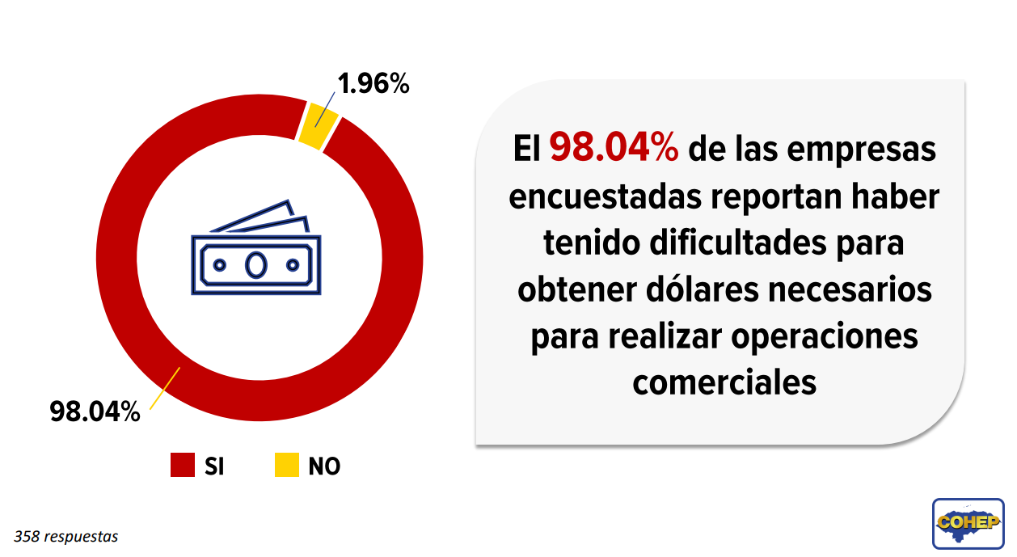
Figura 1. Empresas que han tenido dificultades para obtener dólares
Fuente: Consejo Nacional de la Empresa Privada (COHEP)

La magnitud del problema se refleja en los problemas financieros y operativos que enfrentan las empresas y personas, quienes experimentan dificultades para obtener divisas para cumplir con sus transacciones internacionales y el pago de deudas en moneda extranjera.
Se vuelve crucial examinar los mecanismos financieros implementados por Sumavet para mitigar los impactos negativos de la escasez de divisas. La empresa se encuentra en la encrucijada de adaptarse a las nuevas condiciones del mercado y garantizar la continuidad de sus operaciones en un entorno cambiante y desafiante.
Este estudio, por lo tanto, busca no solo comprender los antecedentes del problema relacionados con la eliminación del MID y las restricciones en el acceso a dólares, sino también analizar específicamente cómo SUMAVET ha respondido a estos desafíos. La investigación pretende arrojar luz sobre los mecanismos financieros adoptados por la empresa, evaluando su eficacia y proporcionando insumos que puedan ser aplicables a otras compañías enfrentando problemas similares en el complejo entorno económico hondureño.

DEFINICIÓN DEL PROBLEMA
El problema de la escasez de divisas en las pequeñas y medianas empresas (PYME) está relacionado con las dificultades que enfrentan estas para acceder a las divisas necesarias para realizar transacciones comerciales internacionales, comprar insumos importados y cumplir con obligaciones financieras en moneda extranjera.
Según el COHEP (2024) las empresas reciben en promedio un 20% y 25% de la cantidad de divisas que demandan al mes para hacer frente a sus necesidades operativas. Esta situación, que se ha intensificado en los últimos meses, está generando serios problemas a las PYME que realizan transacciones con divisas.
Suministros para mascotas y veterinarios (SUMAVET) es una empresa dedicada a la distribución y comercialización de productos veterinarios, insumos pecuarios y equipos para la industria animal. SUMAVET es una empresa hondureña de capital 100% local que ha logrado un éxito significativo en el mercado veterinario nacional. La empresa es un importante contribuyente a la economía hondureña y un ejemplo de empresa familiar exitosa. La empresa genera empleos para más de 140 personas y contribuye al desarrollo del sector agropecuario del país.
SUMAVET importa productos de diferentes países del mundo, como: Estados Unidos, Brasil, España, Francia, Alemania.
Las restricciones al acceso a divisas desde abril 2023 han causado una serie de problemas de flujo de caja para SUMAVET, ya que la empresa, que depende en gran medida de transacciones internacionales, se ve obstaculizada para obtener las divisas necesarias para llevar a cabo sus operaciones comerciales. La dificultad de obtener divisas ha afectado la capacidad de la empresa para realizar pagos en moneda extranjera, lo que ha provocado retrasos en el desembolso de fondos a proveedores internacionales de bienes y servicios. Estos pagos atrasados ​​afectan las relaciones comerciales con estos proveedores y potencialmente ponen en peligro los acuerdos contractuales de la empresa, también está problematizando el pago de préstamos en moneda extranjera que la empresa tiene con bancos nacionales e internacionales.
La incertidumbre generada por este contexto puede llegar a una situación en la que la empresa enfrente dificultades para planificar inversiones estratégicas, expandir sus operaciones y mantener un crecimiento sostenible. La planificación financiera de la empresa se ve comprometida debido a la escasez de divisas.

1.3.1 FORMULACIÓN DEL PROBLEMA:
La empresa al enfrentar dificultades sustanciales derivadas de la restricción en el acceso a divisas ha desplegado mecanismos algunos financieros para contrarrestar los impactos negativos inmediatos en este entorno.
El problema radica en la gestión de las relaciones comerciales con proveedores internacionales y el pago de préstamos. Los atrasos significativos en los pagos, resultado directo de la limitante de adquirir divisas de manera fluida, pueden comprometer acuerdos contractuales y afectar negativamente las relaciones comerciales establecidas por la empresa en el ámbito internacional y el incumplir con los pagos de préstamos limita a la empresa a que los bancos no den más acceso a fuentes de financiamiento en moneda extranjera.

1.3.2 PREGUNTAS DE INVESTIGACIÓN:
- ¿Cuáles fueron los mecanismos financieros que SUMAVET ha implementado para mitigar los efectos de la escasez de divisas y asegurar la continuidad de sus operaciones ante esta situación?
- ¿Cuáles son las principales dificultades a las que se enfrenta SUMAVET al no contar con el nivel de divisas necesarias?

- ¿Cuáles son los resultados de las solicitudes realizadas por SUMAVET en las subastas de divisas?

- ¿Qué análisis de riesgos financieros se pueden extraer de la situación de escasez de divisas y que podrían ayudar a otras empresas en entornos similares para mitigar los efectos de esta situación?

1.4 OBJETIVOS DEL PROYECTO

1.4.1 OBJETIVO GENERAL
Evaluar los mecanismos financieros implementados por la empresa SUMAVET durante el periodo 2023-2024 para mitigar los efectos de la escasez de divisas en la economía hondureña.

1.4.2 OBJETIVOS ESPECIFICOS
- Identificar que tipos de mecanismos financieros fueron utilizados por SUMAVET para mitigar la escasez de divisas en el periodo 2023-2024.
- Identificar los principales desafíos organizacionales de SUMAVET al no contar con las divisas suficientes.
- Analizar el proceso de gestión de solicitudes de subastas de divisas realizadas por SUMAVET.
- Realizar un plan de creación de KPI´S financieros y operativos que pueda ayudar a la empresa medir su vulnerabilidad ante la escasez de divisas y de esta manera tomar mejores decisiones ante este contexto.

1.5 JUSTIFICACIÓN
Desde mediados del año 2023, Honduras ha experimentado una limitada oferta de divisas, lo que ha generado preocupación entre expertos económicos y empresarios. Este fenómeno afecta negativamente a las empresas al dificultar el acceso a divisas extranjeras necesarias para importaciones, transacciones internacionales y pago a proveedores extranjeros. En el caso de SUMAVET, la escasez de divisas impacta directamente en sus operaciones, aumentando los costos de transacción, restringiendo la capacidad de expansión y afectando su competitividad en el mercado.
Un estudio sobre los mecanismos financieros implementados por SUMAVET para mitigar la escasez de divisas proporcionará beneficios cualitativos y cuantitativos, ya que brindará una comprensión más profunda de los desafíos operativos y estratégicos que enfrenta SUMAVET en un entorno de escasez de divisas, así como la capacidad de adaptación y resiliencia de la empresa frente a esta situación.
A nivel social, las empresas para mantener sus operaciones y emplear a trabajadores depende en gran medida de su capacidad para gestionar los desafíos financieros, incluida la escasez de divisas. Por lo tanto, entender cómo la empresa enfrenta este reto puede tener un impacto directo en el empleo y el bienestar de la comunidad. Además, a nivel ambiental, las decisiones financieras de las empresas pueden verse afectadas por la escasez de divisas, lo que a su vez puede influir en su huella ambiental.
La investigación proporcionará una oportunidad para llenar un vacío de conocimiento al analizar en profundidad este contexto comprendiendo mejor los mecanismos financieros utilizados por SUMAVET para enfrentar la escasez de divisas.
A la vez ayudará a otras empresas a comprender mejor el impacto de la escasez de divisas en sus operaciones. Muchas PYMEs dependen de relaciones comerciales internacionales para obtener insumos, exportar productos o acceder a nuevos mercados. La escasez de divisas puede dificultar estas relaciones y afectar sus operaciones en el ámbito internacional.
Al comprender mejor los factores que influyen en la escasez de divisas y cómo afectan a sus negocios, las MIPYMES estarán en mejores condiciones de evaluar y seleccionar las opciones financieras más apropiadas para abordar estos desafíos. Esto les permitirá tomar decisiones más informadas y efectivas que respalden el crecimiento y la sostenibilidad a largo plazo de sus empresas.

CAPÍTULO II. MARCO TEÓRICO

2.1 ANÁLISIS DE LA SITUACIÓN ACTUAL.

2.1.1ANALISIS DEL MACROENTONO

2.1.1.1 HISTORIA RELEVANTE EN LA ECONOMÍA MUNDIAL Y EL USO DE DÓLARES AMERICANOS COMO RESERVA DE VALOR TRATADO DE BRETTON WOODS
El Tratado de Bretton Woods, firmado en 1944, es un hito histórico en la formación del sistema monetario internacional después de la segunda guerra mundial. Este acuerdo no sólo estableció un nuevo marco para las relaciones financieras entre países, sino que también sentó las bases para el desarrollo de las instituciones financieras globales que conocemos hoy, como el Fondo Monetario Internacional (FMI) y el Banco Mundial.
Según Ochoa (2022), el sistema de Bretton Woods se caracterizó por la dependencia del dólar estadounidense como principal moneda de reserva, respaldado por la convertibilidad en oro. Este sistema tuvo un impacto significativo en el mercado de divisas y en la economía global en su conjunto, estableciendo una estructura de tipo de cambio fijo y promoviendo la estabilidad financiera entre los países participantes.
A pesar de su colapso en la década de 1970 y de la transición a un sistema de tipos de cambio flexibles, el legado de Bretton Woods sigue siendo relevante en la economía global y el mercado de divisas. Las instituciones creadas en ese momento, especialmente el FMI y el Banco Mundial, siguen desempeñando un papel fundamental en la gestión de la estabilidad financiera y la respuesta a las crisis económicas y financieras en todo el mundo.
El dólar americano se convirtió en la principal moneda de reserva y referencia para las transacciones internacionales, lo que influyó en la dinámica del mercado de divisas ya que los países acumulaban reservas de divisas, especialmente en dólares estadounidenses; Los inversores están acostumbrados a utilizar el dólar en las transacciones internacionales y su amplia aceptación aumenta el uso de este, también este se considera un depósito de valor fiable.

2.1.1.2 PERSPECTIVAS GENERALES DE LA SITUACIÓN ECONÓMICA A NIVEL MUNDIAL
Según el Fondo Monetario Internacional FMI (2024) Las Perspectivas de la economía mundial Internacional para 2024 presentan un escenario global desafiante, con proyecciones de desaceleración del crecimiento económico. La economía mundial continúa recuperándose de la pandemia, la invasión rusa de Ucrania y la crisis del costo de vida. A pesar de la resiliencia mostrada, el crecimiento sigue siendo lento y desigual, con crecientes divergencias.
Las perspectivas divergentes de crecimiento en las distintas regiones son un obstáculo que entorpece el retorno a las tendencias del producto observadas antes de la pandemia. Además, se proyecta que las políticas monetarias y las condiciones crediticias restrictivas, y el bajo nivel del comercio y la inversión mundiales, incidirán en el crecimiento económico mundial Naciones Unidas (2023).
En resumen, las perspectivas económicas del FMI para 2024 indican una desaceleración del crecimiento económico, el aumento de las tasas de interés en Estados Unidos, la aversión al riesgo y la volatilidad en los precios de las materias primas son algunos de los factores que dificultarán el acceso a las divisas a países con economías emergentes FMI (2024).
Tal como se puede observar en la Figura 2. las proyecciones de crecimiento para los años 2024 y 2025 se sitúan en 4.1% y 4.2% respectivamente para las economías emergentes y desarrolladas. Para latino américa en el año 2024 se proyecta un crecimiento del 1.9% y una leve mejoría para el año 2025 de 2.5%
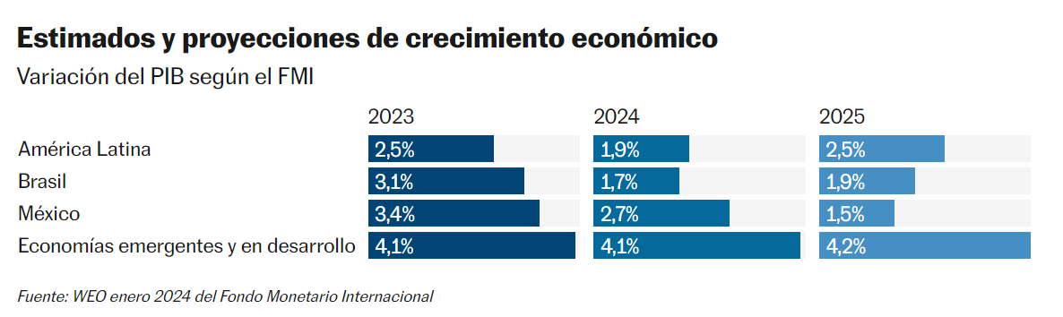
Figura 2. Estimados y proyecciones de crecimientos económicos
Fuente: WEO enero 2024 del Fondo Monetario Internacional

2.1.1.3 LA DEMANDA DE RESERVAS INTERNACIONALES POR PARTE DE LOS BANCOS CENTRALES
Según Rodríguez y Ruíz., (2012) los países emergentes ejercen sus actividades en el sistema monetario internacional que tiene como base el dólar y algunas otras monedas fuertes, debiendo acumular un gran volumen de divisas como forma precautoria para administrar su mercado cambiario y así fortalecer su política de administración de expectativas en cuanto a lograr sus metas inflacionarias.
Los bancos centrales requieren divisas y las acumulan en función de su política monetaria general, teniendo en cuenta su tipo de integración global para utilizar eficientemente las reservas internacionales (RI) y responder a sus compromisos comerciales y financieros. Las reservas internacionales deben gestionarse esencialmente para minimizar o corregir los desequilibrios en la balanza de pagos Gregorio (2011).
Las divisas dominantes en las reservas internacionales son aquellas que los bancos centrales y otras autoridades monetarias mantienen en sus reservas de divisas. Estas monedas se consideran seguras y líquidas, lo que significa que se pueden comprar y vender fácilmente.
El Banco de Pagos Internacionales nos muestra en la Figura 3. las principales monedas que se usan como reserva internacional de valor siendo las más representativas: el dólar estadounidense, el euro, el yen de Japón y la libra esterlina.
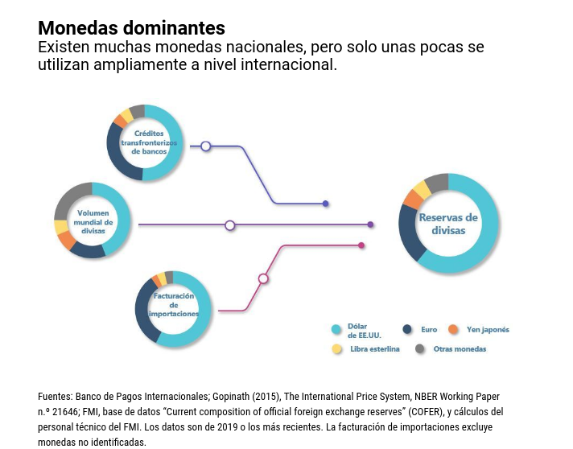
Figura 3. Monedas dominantes
Fuente: Banco de Pagos Internacionales

2.1.1.4 ESCASEZ DE DIVISAS EN PAÍSES DE AMERICA DE SUR
En América latina se podría prever una escasez de divisas debido a todos estos fenómenos económicos lo cual afectará a varios países, con implicaciones significativas para la estabilidad y el crecimiento económico de la región.
Según Olmo (2023) en Bolivia, el dólar se ha vuelto un bien escaso, con largas colas formándose alrededor del Banco Central desde el 9 de marzo de 2023, el cual se ha convertido en casi el único lugar para conseguir divisas. Esta situación ha llevado a un "racionamiento" de dólares y al crecimiento de un mercado paralelo. Las reservas internacionales de Bolivia, que en 2014 eran de aproximadamente $15.500 millones, han caído a un mínimo histórico cercano a los $3.500 millones.
Otro ejemplo al que nos podemos referir es el caso de Argentina la escasez de divisas ha sido una preocupación constante en el país y se ha atribuido a la debilidad de las exportaciones industriales puede estar relacionada con la disminución de la demanda internacional, problemas en la cadena de suministro global, crisis energéticas, y a la falta de integración nacional de la producción. Esta escasez limita la capacidad de abastecer a la industria con insumos importados, afecta el consumo doméstico y turismo al exterior Burachik (2019).
La escasez de dólares en Bolivia y Argentina ha tenido efectos significativos en la economía de ambos países, elevando los precios de los productos importados y generando preocupación en la población y en los mercados financieros. Los gobiernos de ambos países han tomado medidas para abordar la escasez de divisas, como la venta de reservas de oro y la aprobación de leyes para obtener dólares.
En Bolivia, el Gobierno ha aprobado la "ley del oro", que autoriza al Banco Central a vender 22 toneladas de sus reservas para obtener unos 1.200 millones de dólares. Esta ley, afirma el Gobierno, evitará que Bolivia caiga en cesación de pagos este año. Además, el Gobierno boliviano ha anunciado un plan de industrialización y sustitución de importaciones para aumentar la entrada de divisas Molina (2023).
En Argentina, se han aprobado leyes para obtener dólares, como la "ley de emergencia económica", que autoriza al Gobierno a reestructurar la deuda pública y a renegociar los contratos con los proveedores del Estado. También se ha aprobado la "ley de solidaridad social y reactivación productiva", que establece un impuesto a las grandes fortunas y un aumento de las retenciones a las exportaciones de soja y otros productos agropecuarios. Además, se ha aprobado la emisión de "letras del tesoro nacional en dólares estadounidenses" y la "emisión de letras del tesoro nacional en pesos argentinos ajustables por CER" para obtener financiamiento CEPAL (2022).

2.1.1.5 CERVECERÍA POLAR: CASO EMPRESARIAL DE ESCASEZ DE DIVISAS EN VENEZUELA
Reuters. (2016) la situación de la Cervecería Polar, la mayor cervecería de Venezuela es un ejemplo destacado del impacto que la escasez de divisas puede tener en las empresas. La empresa se vio obligada a detener la producción de cerveza debido a la falta de materia prima, específicamente cebada malteada, la cual no se produce en Venezuela y debe ser importada.
CNN en español. (2016) esta escasez de materia prima fue el resultado de la dificultad de poder obtener divisas para importar los insumos necesarios. La paralización de la producción impacto significativamente a la empresa, así como a los trabajadores y a la economía en general, dado que Polar surte hasta el 80% de la cerveza en Venezuela.
Esta situación ilustra los desafíos que enfrentan las empresas en un entorno de escasez de divisas, donde la falta de acceso a estas dificulta la adquisición de insumos y materias primas necesarios para la producción. La dependencia de las importaciones para la producción de cerveza dejó a la empresa vulnerable, lo que resaltó la importancia de la disponibilidad de divisas para mantener las operaciones comerciales.
El caso de la Cervecería Polar en Venezuela ilustra claramente los impactos negativos que la escasez de divisas puede tener en las empresas, especialmente en sectores altamente dependientes de las importaciones lo que puede llevar a la paralización de las operaciones y a graves repercusiones para las empresas, los trabajadores y la economía en general.

2.1.2 ANÁLISIS DEL MESOENTORNO

2.1.2.1 ACTUALIDAD DE LAS RESERVAS INTERNACIONALES EN LOS PAÍSES DE CENTRO AMERICA Y EL CARIBE
En la actualidad, las reservas internacionales juegan un papel muy importante dentro de una economía. Esto se deriva a raíz de que un país con un monto adecuado de reservas internacionales está preparado para poder afrontar choques externos y mantener la estabilidad monetaria y cambiaria SEMCA (2023).
Tal como se muestra en la Figura 4. las reservas internacionales han experimentado un crecimiento sostenido en los últimos años en los países de Centroamérica, lo que ha contribuido a fortalecer la estabilidad económica de la región se observa que Guatemala tiene el mayor nivel de reservas internacionales de la región, seguido por Republica Dominicana; Costa Rica y Honduras mantienen sus niveles de reservas internacionales muy similares y Nicaragua tiene el menor nivel de reservas internacionales de la región.
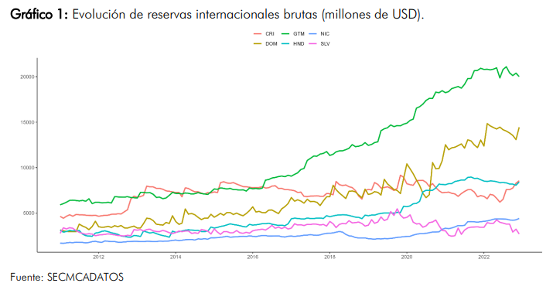
Figura 4. Evolución de las reservas internacionales brutas (Millones USD)
Fuente: Semca

2.1.2.2 PUNTOS PARA CONSIDERAR EN EL AUMENTO DE LAS RESERVAS INTERNACIONALES DE LOS PAÍSES DE CENTRO AMERICA
Según instituciones internacionales como el Banco Mundial y la CEPAL el aumento de las reservas internacionales es un aspecto crucial para la estabilidad económica y financiera de los países de Centroamérica. Estas reservas juegan un papel fundamental en la protección contra posibles crisis financieras, en la capacidad de hacer frente a choques externos y en mantener la confianza de los inversionistas y mercados internacionales.
Tal como se muestra en la Tabla 1. Se pueden determinar las principales razones de aumento de las reservas internacionales en los países de Centroamérica.
Tabla 1. Motivos de crecimiento de las reservas internacionales en Centroamérica
País | Motivo de Crecimiento de Reservas Internacionales
Guatemala | Las reservas internacionales han aumentado debido a las remesas, las exportaciones y la inversión extranjera directa.
El Salvador | Las reservas internacionales han aumentado debido a las remesas, la emisión de bonos soberanos y la inversión extranjera directa.
Honduras | Las reservas internacionales han aumentado debido a las remesas, la emisión de bonos soberanos y la asistencia financiera internacional.
Nicaragua | Las reservas internacionales han aumentado debido a las remesas y la cooperación financiera con Venezuela.
Costa Rica | Las reservas internacionales han aumentado debido a las remesas, el turismo y la inversión extranjera directa.
Fuente: Elaboración Propia

2.1.2.3 MECANISMOS DE OFERTAS DE DIVISAS POR LOS BANCOS CENTRALES DE CENTRO AMÉRICA
Los Gobiernos de Centroamérica han apostado por la liberalización de sus mercados cambiarios (compra y venta de dólares, euros y otras monedas extranjeras). No obstante, el Banco Central de Honduras (BCH) decidió en abril de 2023 retomar la subasta de dólares y desaparecer el mercado interbancario de divisas La prensa (2024).
El Banco Central de Nicaragua (BCN) usa un mecanismo de mesa de cambio con el sistema financiero para la compra de cualquier cantidad de divisas al tipo de cambio oficial y vende la totalidad que se demanden al tipo de cambio más 2 % de porcentaje BCN (2024).

2.1.3 ANALISIS DEL MICROENTORNO

2.1.3.1 ANÁLISIS DE LAS PERESPECTIVAS ECONOMICAS DE HONDURAS
Según el BCH (2023) ante la desaceleración de la actividad económica mundial prevista para 2023, se espera un menor dinamismo de las exportaciones hondureñas con respecto a lo registrado el año anterior, asimismo se estima una moderación en el crecimiento de los flujos de remesas familiares, dada la desaceleración en la economía estadounidense prevista para el presente año; sin embargo, se espera que lo niveles sean mayores a los observados en 2022. Por su parte, las importaciones mostrarían un menor crecimiento, asociado a la menor demanda agregada interna, así como la disipación de los choques de precios registrados en 2022; con lo anterior, el déficit en cuenta corriente de la balanza de pagos se ubicaría en 3.8% del PIB.
Las remesas familiares continuarían siendo la fuente principal de ingresos de divisas al país, estimando un crecimiento interanual de 8.5% para 2023 y de 8.0% para 2024, asociado al comportamiento previsto en el mercado laboral estadounidense, país del cual provienen principalmente dichos flujos BCH (2023).
En cuanto al desbalance en la cuenta corriente, se prevé que éste sea financiado principalmente con los flujos de Inversión Extranjera Directa y préstamos del Gobierno. En el caso de la Inversión Extranjera Directa, se estima una reducción para 2023 con relación a lo observado en 2022, congruente con el desempeño de la actividad económica nacional e internacional; destacando la disminución esperada en el flujo de las utilidades reinvertidas principalmente de las empresas comerciales y la caída en los activos de la maquila frente a inversionistas directos. Por otro lado, se esperan recibir desembolsos externos provenientes del BCIE, BID y BM para apoyo presupuestario y proyectos y programas en ambos años, congruente con el programa de inversión pública previsto por el Gobierno BCH (2023).
Tal como se muestran en la Figura 5. el nivel de reservas internacionales en Honduras ha presentado una disminución desde septiembre 2021, esto debido a las políticas económicas públicas adoptadas en el país.
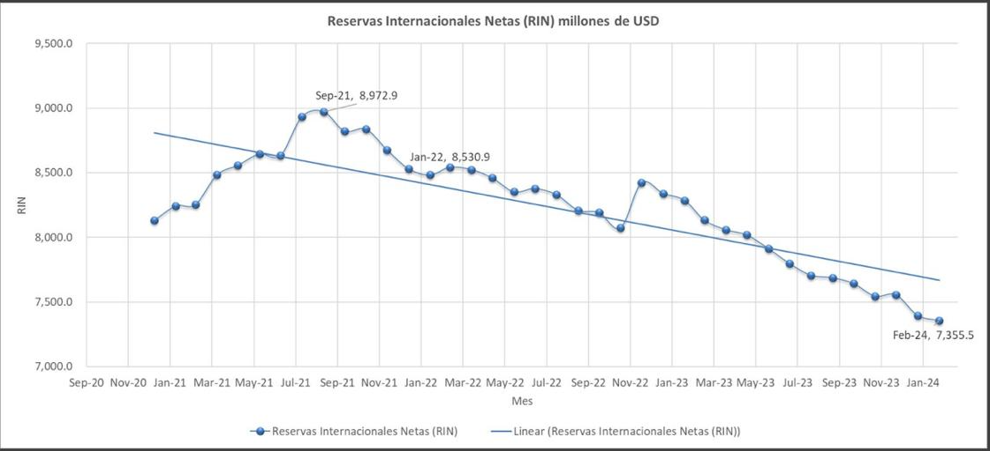
Figura 5. Evolución de las reservas internacionales en honduras 2020-2024
Fuente: Plataforma X economista Phd. Roberto Lagos

2.1.3.2 CONTEXTO DE ESCASEZ DE DIVISAS EN LA ECONOMÍA HONDUREÑA 2023-2024
Según Castro y Funes (2024) en los últimos meses, la escasez de dólares ha suscitado inquietudes, generando un profundo debate sobre la salud del mercado de divisas hondureño. La atención se centra en si la crisis es realmente una escasez de recursos o si, en cambio, es el resultado de prácticas especulativas y decisiones estratégicas en la gestión de divisas.
Los fatores que contribuyen a la restricción de divisas apuntan a un exceso de demanda, cautela económica, prácticas especulativas y anticipación en la solicitud de divisas. Aunque se niega la existencia de una escasez, se admite que solo se otorga el 30% en promedio de las solicitudes de dólares, llegando hasta el 45% en circunstancias excepcionales El mundo (2023).
La escasez de divisas en Honduras ha tenido un impacto significativo en las empresas del país. La restricción en la asignación de divisas ha generado consecuencias significativas, esto ha afectado la capacidad de las empresas para importar bienes y servicios, cumplir con obligaciones financieras en el extranjero y mantener operaciones comerciales e industriales Estrategia y Negocio (2024).

2.1.3.3 ANALISIS DEL CONSEJO NACIONAL DE LA EMPRESA PRIVADA (COHEP) ANTE LA SITUACIÓN DE ESCASEZ DE DIVISAS EN LA EMPRESAS HONDUREÑAS
El Consejo Hondureño de la Empresa Privada (COHEP) divulgó una encuesta en febrero de 2024 que confirmó la escasez de dólares en los agentes cambiarios. La encuesta, llamada "Problemática de las divisas y su impacto en las empresas hondureñas", incluyó a 358 empresas de los 18 departamentos del país y su fin era saber la situación actual del sector empresarial ante la situación de escasez de divisas Rodríguez (2024).
De acuerdo con el estudio del COHEP, el estudio recibió 358 respuestas de empresarios de los 18 departamentos del país. La conclusión más importante es que “el 98.04% de las empresas encuestadas reportan haber tenido dificultades para obtener dólares necesarios para realizar operaciones comerciales”. Sólo el 1.96% respondió no haber tenido problemas para acceder a la divisa estadounidense; los dólares requeridos por las empresas eran para cubrir pagos de importaciones, proveedores y deudas COHEP (2024).
Tal como se muestra en la Figura 6. la muestra de los rubros de la economía hondureña que se tomaron en cuenta abarca: comercio 25.98%, sector importador 17.04%, industrias manufactureras10.34%, construcción 6.98% y actividades financieras y de seguros 6.15% entre otros.
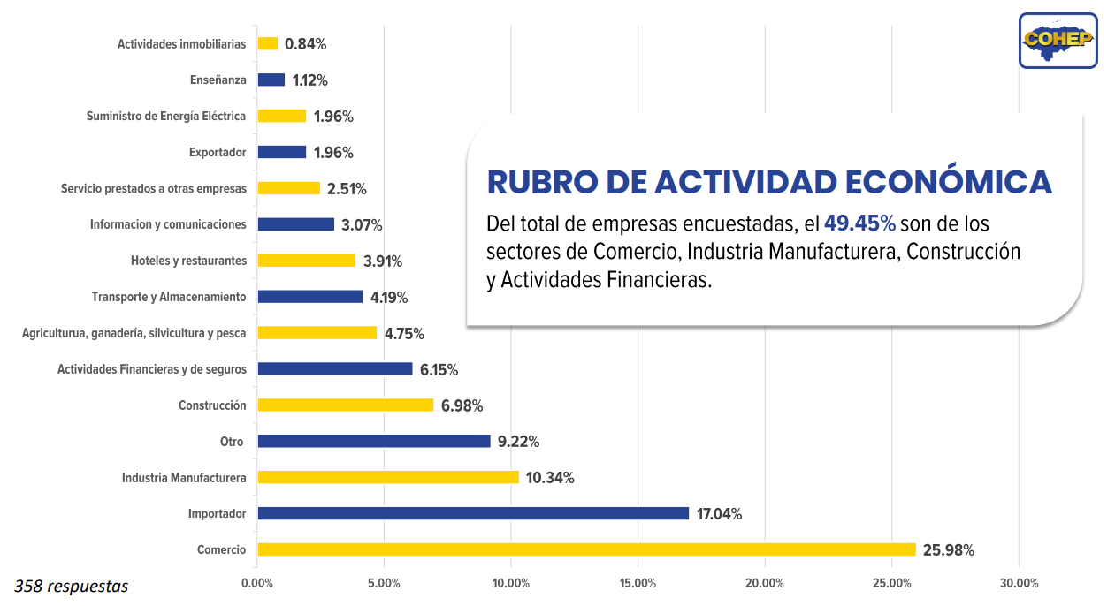
Figura 6. Rubros de actividad económica de las empresas encuestas por el cohep
Fuente: Consejo Nacional de la Empresa Privada (COHEP)

También como se muestra en la Figura 7. la encuesta se realizó en varios departamentos del territorio nacional siendo Cortes 48.6% y Francisco Morazán 40.78% los que representan el mayor número de empresas encuestadas.
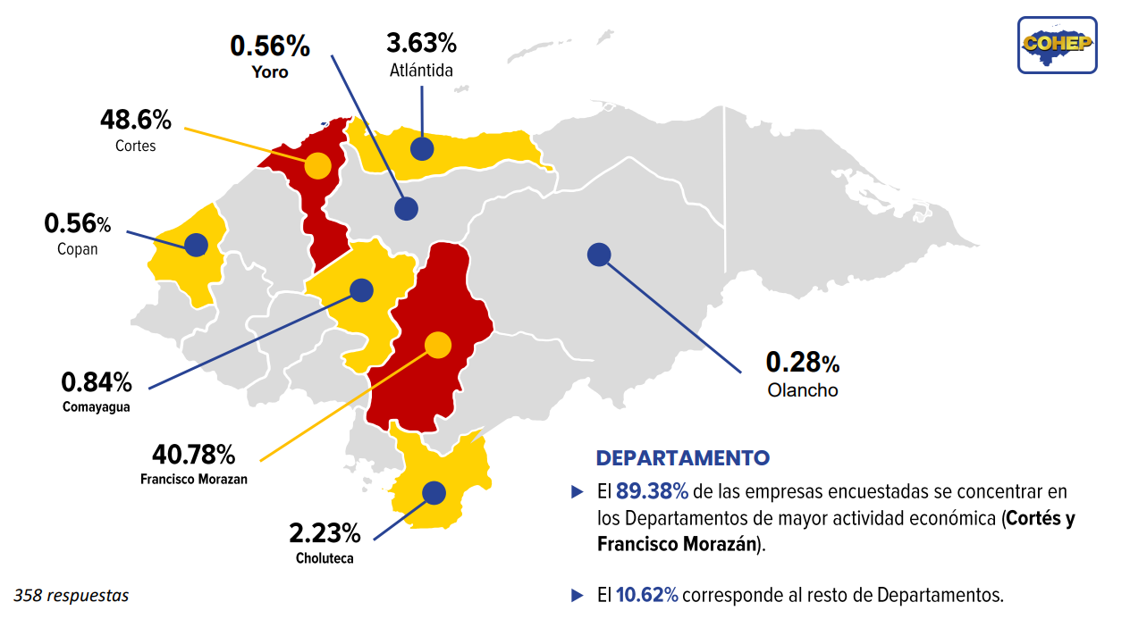
Figura 7. Departamentos de las empresas encuestas por el COHEP
Fuente: Consejo Nacional de la Empresa Privada (COHEP)

Según el COHEP se consiguió la participación de empresas de varios tamaños tal como se muestra en la Figura 8. La pequeña empresa representó el 37%, la gran empresa 23%, mediana empresa 21% y microempresa 19%.

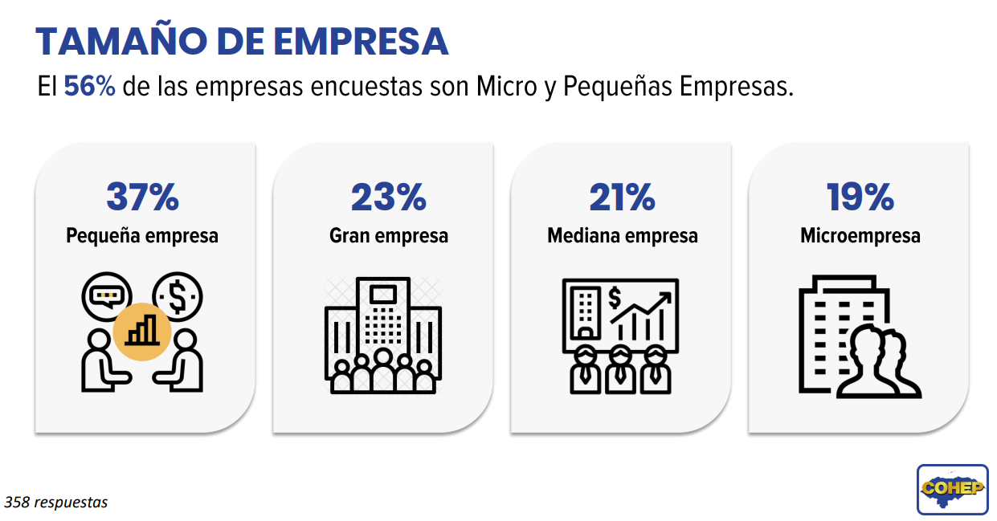
Figura 8. Tamaño de las empresas encuestadas por el COHEP
Fuente: Consejo Nacional de la Empresa Privada (COHEP)

Tal como se muestra en la Tabla 2. Uso de dólares en las empresas según encuesta del COHEP el pago de importaciones y proveedores extranjeros representa el 65.6%, mientras que el pago de deudas en dólares en el extranjero representa el 14.1%, siendo estas las principales razones por las que las empresas necesitan las divisas.
Tabla 2. Uso de dólares en las empresas según encuesta del COHEP
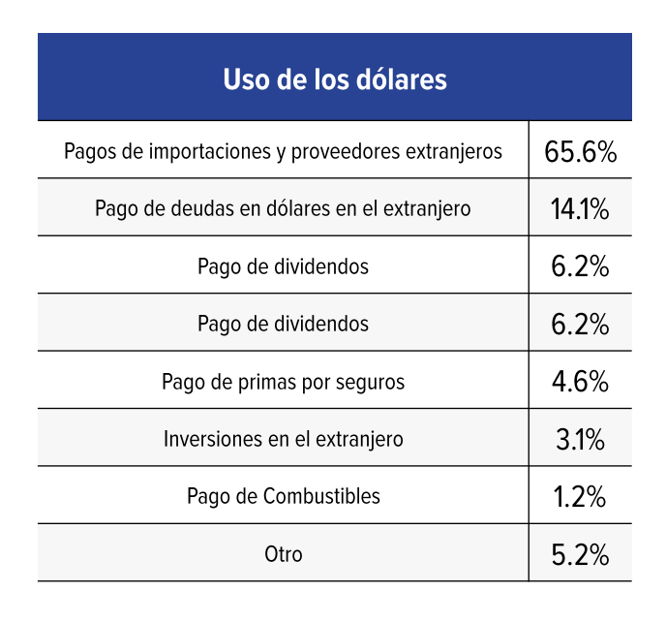
Fuente: Consejo Nacional de la Empresa Privada (COHEP)
De la misma manera tal como se observa en la Tabla 3. Motivos de la demanda de dólares las empresas se ven motivadas por el aumento de los precios de las materias primas y bienes en el exterior 42.7% y la previsión futura ante la escasez de las divisas 23.8%.
Tabla 3. Motivos del aumento de la demanda de dólares
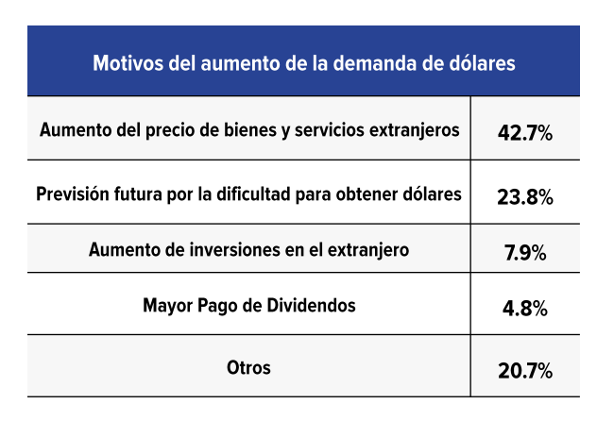
Fuente: Consejo Nacional de la Empresa Privada (COHEP)

2.1.3.4 IMPACTO ECONOMICO DE LA ESCASEZ DE DIVISAS: CASO SUMINISTROS PARA MASCOTAS Y VETERINARIOS S.A DE C.V.
SUMAVET es una empresa comprometida con el desarrollo de la industria animal en Honduras. La empresa ofrece productos y servicios de alta calidad a precios competitivos y está comprometida a brindar un excelente servicio al cliente.
La empresa trabaja con una amplia red de proveedores de todo el mundo para ofrecer a sus clientes la más amplia gama de productos y servicios de la más alta calidad. Proveedores veterinarios como: Zoetis: Estados Unidos, MSD Animal Health: Estados Unidos, Boehringer Ingelheim: Alemania, Ceva Salud Animal: Francia y Virbac: Francia entre otros.
Por lo cual, SUMAVET no está exenta de los desafíos que presenta la escasez de divisas en la economía del país. La dependencia de proveedores extranjeros y las obligaciones contractuales en dólares la hacen vulnerable a las fluctuaciones del tipo de cambio y la disponibilidad de divisas.
Algunos de los problemas financieros que la empresa tiene presente ante la dificultad para obtener divisas que hay en el país son:
- Aumento de Costos: La dificultad de la empresa para obtener divisas encarece los insumos y servicios que se adquieren de proveedores extranjeros, impactando negativamente los costos operativos.
- Dificultades para Cumplir Obligaciones Contractuales: Los contratos con proveedores y acreedores internacionales, denominados en dólares, representan un desafío para las operaciones de Sumavet.
- Riesgo de Devaluación: La incertidumbre en el mercado cambiario genera un riesgo de devaluación del lempira que podría afectar significativamente el valor de los activos y pasivos en dólares que tiene la empresa.
- Limitaciones para la Inversión: La escasez de divisas representa una dificultad en la inversión de nuevas tecnologías y la expansión de la red de Sumavet, lo que limita su crecimiento y desarrollo.
- Dificultades de Liquidez: La escasez de divisas afecta la capacidad de la empresa para cumplir con sus obligaciones financieras a corto plazo, como el pago a proveedores, empleados y otras deudas. Esto puede llevar a una crisis de liquidez.
- Aumento en el Costo del Capital: La falta de divisas obliga a la empresa a buscar financiamiento en condiciones menos favorables, con tasas de interés más altas y términos más estrictos, aumentando el costo del capital y afectando la rentabilidad.
- Falta de disponibilidad en los inventarios: La escasez de divisas genera interrupciones en la cadena de suministro, lo que puede afectar la disponibilidad de inventarios de productos.

2.1.3.5 OPCIONES DE COBERTURA CAMBIARIA
Son instrumentos para limitar el riesgo cambiario que pueden generar las inversiones, los créditos, las exportaciones, las importaciones o cualquier derecho u obligación en una divisa diferente a los ingresos / egresos de la compañía. Mediante su utilización se podrá tener una mejor planeación financiera y garantizar el estado de resultados de su empresa ya que conociendo los flujos en divisas con anterioridad, manejar costos e ingresos con mayor precisión. Generalmente son utilizados para disminuir el riesgo y la volatilidad de un portafolio de deuda o garantizar flujos determinados de dinero.
El riesgo cambiario es la incertidumbre que tiene un agente económico en sus resultados financieros debido a la volatilidad de una moneda frente a otra. En el caso de los empresarios, este se da cuando se tienen ingresos en una moneda distinta a la que se presentan sus egresos, sus cuantías no son iguales y/o no se dan en el mismo momento de tiempo.
Es importante tener en cuenta que este tipo de operaciones se consideran como de suma cero, en donde si se presenta una posición perdedora en el Spot, simultáneamente, se presenta una posición ganadora en el derivado. Teniendo en cuenta esto, el cliente siempre va a comprar / vender a la tasa Forward pactada reduciendo de esta forma cualquier riesgo cambiario y garantizando una tasa de cambio sin importar qué suceda con el mercado Spot.
Para mitigar este riesgo, existen diversos instrumentos financieros, que permiten a las empresas fijar o limitar el impacto de las variaciones en los tipos de cambio. A continuación, se enumeran y describen los principales instrumentos de cobertura cambiaria que las empresas pueden utilizar para gestionar eficazmente su exposición a las fluctuaciones del tipo de cambio.

2.1.3.5.1 OPCIONES
Contratos negociados en la bolsa que otorgan al comprador o titular el derecho, sin la obligación, de comprar o vender una cantidad específica de un activo a un precio predeterminado, dentro de un período de tiempo establecido Comisión para el mercado financiero (2024).

2.1.3.5.2 FUTUROS
Contratos estandarizados, negociados en el mercado bursátil, que se centran en un activo específico. En estos acuerdos, ambas partes se comprometen a comprar o vender una cantidad determinada de dicho activo en una fecha futura, a un precio previamente establecido en el momento de la firma del contrato Comisión para el mercado financiero (2024)

2.1.3.5.3 SWAPS
Contrato financiero derivado, entre dos partes, que acuerdan intercambiar flujos de caja futuros, de acuerdo con una fórmula preestablecida Comisión para el mercado financiero (2024).

2.1.3.5.4 CONTRATOS FORWARDS
Un acuerdo entre dos partes en el que ambas se comprometen a intercambiar un activo específico o un índice de precios relacionado con dicho activo en una fecha futura, a un precio establecido de antemano Comisión para el mercado financiero (2024).

2.1.4 ANALISIS DE LOS ESTADOS FINANCIEROS DE SUMAVET EN UN ESCENARIO CON ESCASEZ DE DIVISAS

TABLA 4. ESTADO DE RESULTADOS SUMAVET
Estado de Resultados
Sumavet S.A.
Estado de Resultados en Lempiras
Al 31 de diciembre de 2023
Concepto | Lempiras
Ingresos por Ventas | 5,000,000.00
Costo de Ventas | 3,200,000.00
Utilidad Bruta | 1,800,000.00
Gastos Operativos
- Gastos Administrativos | 500,000.00
- Gastos de Ventas | 300,000.00
Total Gastos Operativos | 800,000.00
Utilidad Operativa | 1,000,000.00
Gastos Financieros
- Intereses por préstamos en divisas* | 150,000.00
Total Gastos Financieros | 150,000.00
Utilidad Antes de Impuestos | 850,000.00
Impuesto sobre la Renta | 212,500.00
Utilidad Neta | 637,500.00

TABLA 5. ESTADO DE SITUACIÓN FINANCIERA SUMAVET
Estado de Situación Financiera
Sumavet S.A.
Estado de Situación Financiera en Lempiras
Al 31 de diciembre de 2023
Activo | Lempiras
Activo Corriente
- Caja y Bancos | 500,000.00
- Cuentas por Cobrar | 600,000.00
- Inventarios | 700,000.00
Total Activo Corriente | 1,800,000.00
Activo No Corriente
- Propiedades, Planta y Equipo | 2,500,000.00
- Activo Intangible | 200,000.00
Total Activo No Corriente | 2,700,000.00
Total Activo | 4,500,000.00
Pasivo
Pasivo Corriente
- Cuentas por Pagar | 1,300,000.00
- Préstamos a Corto Plazo | 400,000.00
Total Pasivo Corriente | 1,700,000.00
Pasivo No Corriente
- Préstamos a Largo Plazo | 1,500,000.00
Total Pasivo No Corriente | 1,500,000.00
Total Pasivo | 3,200,000.00
Patrimonio
- Capital Social | 900,000.00
- Utilidades Retenidas | 400,000.00
Total Patrimonio | 1,300,000.00
Total Pasivo y Patrimonio | 4,500,000.00

2.1.4.1 PRINCIPALES RAZONES FINANCIERAS
Para analizar el impacto de la escasez de divisas en las razones financieras, primero calcularemos las principales razones financieras utilizando los estados financieros. Luego, realizaremos un análisis de cada una.
- Razón de Liquidez:
- Razón Corriente: Mide la capacidad de la empresa para cubrir sus obligaciones a corto plazo con sus activos a corto plazo.
Razón Corriente = Activo Corriente/Pasivo Corriente
Razón Corriente=1,800,000​/1,700,000 =1.05
- ​Prueba Ácida: Mide la capacidad de la empresa para cubrir sus obligaciones a corto plazo sin contar los inventarios.
Prueba Acida = (Activo Corriente −Inventarios) /Pasivo Corriente
Prueba Acida= (1,800,000 −800,000) /1,700,000 = 0.59
- Razón de Solvencia:
- Razón de Deuda a Patrimonio: Mide el grado en que los activos de la empresa están financiados por deuda en comparación con el patrimonio.
Razón de Deuda a Patrimonio =Total Pasivo/Total Patrimonio
Razón de Deuda a Patrimonio =3,200,000.00/1,300,000.00=2.46
- Razón de Rentabilidad:
- Margen de Utilidad Neta: Mide el porcentaje de ingresos que se traduce en utilidad neta.
Margen de Utilidad Neta= (Utilidad Neta/Ingresos por Ventas) ×100
Margen de Utilidad Neta= (637,500.00/5,000,000.00) ×100 = 12.75%
- Retorno sobre el Patrimonio (ROE): Mide la rentabilidad del patrimonio de la empresa.
ROE = (Utilidad Neta/Total Patrimonio) ×100
ROE= (637,500.00/1,300,000.00) ×100=16.15%

2.1.4.2 ANÁLISIS DE LAS RAZONES FINANCIERAS
Razón Corriente (1.05): La razón corriente es superior a 1, lo que indica que la empresa puede cubrir sus obligaciones a corto plazo con sus activos corrientes. Sin embargo, la escasez de divisas afecta la liquidez en términos de efectivo y capacidad para adquirir inventarios, lo que podría presionar esta razón en el futuro.
Prueba Ácida (0.59): Una ratio de prueba ácida de 0.59 sugiere que la empresa podría enfrentar problemas de liquidez a corto plazo, ya que no cuenta con suficientes activos líquidos (excluyendo inventarios) para cubrir sus pasivos corrientes. Esto refleja una dependencia significativa en la venta de inventarios y podría ser indicativo de riesgos en la gestión del flujo de caja. La empresa debería considerar estrategias para mejorar su liquidez y reducir su dependencia en inventarios para asegurar la estabilidad financiera a corto plazo.
Razón de Deuda a Patrimonio (2.46): Una razón de deuda a patrimonio de 2.46 indica que la empresa tiene más deuda en comparación con el patrimonio. Esto sugiere una mayor dependencia de financiamiento externo, lo cual puede ser problemático en una situación de escasez de divisas, ya que los préstamos en divisas pueden aumentar en valor y costo, elevando el riesgo financiero.
Margen de Utilidad Neta (12.75%): Un margen de utilidad neta del 12.75% indica que la empresa está generando una ganancia neta equivalente al 12.75% de sus ingresos por ventas.
Retorno sobre el Patrimonio (ROE 16.15%): El ROE del 16.15% es una medida positiva de rentabilidad en relación con el patrimonio. Sin embargo, la escasez de divisas y el aumento de los costos podrían afectar negativamente este retorno en el futuro si los costos financieros y operativos continúan aumentando.

2.1.5 REQUERIMIENTO MENSUAL DE DIVISAS DE SUMAVET
Sumavet enfrenta una dependencia considerable de divisas en moneda extranjera, dado que aproximadamente el 80% de sus costos operativos y el 70% de sus proveedores están vinculados a transacciones en monedas extranjeras. Esta alta exposición a divisas extranjeras implica un riesgo significativo, ya que cualquier fluctuación en las tasas de cambio puede afectar gravemente sus márgenes de ganancia y su capacidad para cumplir con los compromisos financieros. La falta de una estrategia sólida para manejar estas divisas podría llevar a costos adicionales inesperados, dificultades en el flujo de caja y, en última instancia, impactar la sostenibilidad financiera de la empresa. Por lo tanto, es imperativo que Sumavet implemente medidas adecuadas para gestionar y asegurar el acceso a las divisas necesarias, protegiendo así su estabilidad económica y operativa.
La adjudicación parcial de divisas ha aumentado la incertidumbre para empresas como Sumavet, que depende significativamente de estas monedas extranjeras para adquirir suministros de mascotas y equipos veterinarios. Esta restricción afecta tanto la capacidad para negociar precios favorables con proveedores internacionales como la habilidad para mantener inventarios adecuados. La falta de acceso confiable a divisas puede llevar a aumentos en los costos operativos y reducir el margen de ganancia. Además, esta situación genera interrupciones en el suministro, afectando directamente la calidad del servicio y la satisfacción del cliente.

2.2 CONCEPTUALIZACIÓN

2.2.1 CONCEPTOS GENERALES

2.2.1.1 POLÍTICA MONETARIA
El BCH define la política monetaria como el conjunto de instrumentos que utiliza el Banco Central para regular la cantidad de dinero en circulación y la tasa de interés, con el objetivo de mantener la estabilidad de precios y promover el crecimiento económico BCH (2023).

2.2.1.2 POLÍTICA CAMBIARIA
Es el conjunto de medidas que el Banco Central adopta para influir en el tipo de cambio de la moneda nacional, y consecuentemente, estimular la competitividad de las exportaciones hondureñas, especialmente con relación a las de sus principales socios comerciales, procurando un déficit externo en cuenta corriente sostenible en el mediano plazo BCH (2023).

2.2.1.3 POLÍTICA CREDITICIA
Según el BCH (2023) la política crediticia es un conjunto de medidas utilizadas por las autoridades monetarias para determinar el destino de los recursos financieros dirigidos a los diferentes agentes económicos en forma de créditos, induciendo el desarrollo en áreas o sectores económicos prioritarios y estratégicos; está estrechamente relacionada con la política monetaria e incluso puede ser considerada como parte de ella.

2.2.1.4 BALANZA CAMBIARIA
La balanza cambiaria es un instrumento por el cual se registran los ingresos y egresos de divisas clasificados de acuerdo con el origen y destino de los mismo, este registro lo realizan los agentes cambiarios. La clasificación de origen y destino se da de acuerdo con clasificaciones internacionales basado en el manual de Balanza de pagos BCH (2022).
Las transacciones de la balanza cambiaria hondureña se clasifican según su origen (exportaciones, remesas, etc.) y destino (importaciones, inversión extranjera, etc.). Esta clasificación, basada en el Manual de Balanza de Pagos del Fondo Monetario Internacional (FMI), permite analizar los flujos de divisas de un país y su impacto en la economía FMI (2009).
En los últimos años, la balanza cambiaria de Honduras ha experimentado un déficit. Esto significa que el valor de las importaciones ha superado el valor de las exportaciones, generando una necesidad de divisas que debe ser cubierta por el país con otras fuentes, como remesas o inversión extranjera.

2.2.1.5 RESERVAS INTERNACIONALES
Según el FMI (2013) las reservas internacionales de un país están constituidas por aquellos activos externos a disposición inmediata y bajo el control de las autoridades monetarias para satisfacer necesidades de financiamiento de la balanza de pagos, para intervenir en los mercados cambiarios a fin de influir sobre el tipo de cambio, y para otros fines conexos (como el mantenimiento de la confianza en la moneda y la economía y servir como base para el endeudamiento externo)

2.2.1.6 MICRO, PEQUEÑAS Y MEDIANAS EMPRESAS (MIPYMES)
Según, Pérez y Gardey, (2009), Una pyme es una empresa mercantil, industrial o de otro tipo que tiene un número reducido de trabajadores y que registra ingresos moderados. Principalmente este tipo de empresas se asocia con el número de empleados por las que se encuentran conformadas; las PYMES son uno de los principales motores de empleo en el país.

2.2.2 CONCEPTOS ESPECIFICOS

2.2.2.1 DIVISAS
Las divisas en una economía se refieren a las monedas extranjeras que son aceptadas como medio de intercambio. Estas monedas son utilizadas para realizar transacciones comerciales internacionales, inversiones, y para fijar precios de bienes y servicios en los mercados globales. Las divisas más comunes incluyen el dólar estadounidense (USD), el euro (EUR), el yen japonés (JPY), la libra esterlina (GBP), entre otras Vargas (2024)

2.2.2.2 SUBASTA DE DIVISAS
Según el BCH (2023) la subasta de divisas es una modalidad de negociación de divisas adoptada por el BCH, en la cual se adjudican las posturas de los participantes, de acuerdo con los lineamientos establecidos por el Directorio del BCH.
Los eventos de Subasta de divisas se realizan mediante el Módulo de Subasta de Divisas del Sistema Electrónico de Negociación de Divisas (SENDI).

2.2.2.3 MERCADO INTERBANCARIO DE DIVISAS (MID)
El Mercado Interbancario de Divisas (MID) es un mercado no nominativo en el que se realizan ofertas de compra y venta de divisas. El MID es un mercado regulado por el Banco Central de Honduras (BCH) y su objetivo es facilitar la negociación de divisas entre los bancos y las casas de cambio. El BCH publica diariamente el tipo de cambio de referencia, que es el promedio ponderado de las transacciones realizadas en el MID. El tipo de cambio de referencia se utiliza como una referencia para las transacciones comerciales y financieras en Honduras BCH (2021).

2.2.2.4 DERIVADOS FINANCIEROS
Un derivado financiero es un instrumento financiero cuyo valor se basa en el precio de otro activo, conocido como activo subyacente; este activo puede ser una acción, un índice bursátil, una materia prima, una divisa, un tipo de interés, o incluso otro derivado financiero Hull (2018).

2.2.2.5 FLUJO DE CAJA
El flujo de caja es un estado financiero que muestra la cantidad de efectivo y equivalentes de efectivo que entran y salen de una empresa durante un período determinado. Se divide en tres categorías principales: Actividades operativas, Actividades de inversión y Actividades de financiación Gitman & McDaniel (2019).

2.2.2.6 MEDIOS DE PAGOS INTERNACIONALES
Los medios de pago internacionales son esenciales para la globalización y el comercio internacional, ya que permiten la transferencia de fondos y la realización de pagos entre entidades situadas en diferentes territorios. Estos sistemas financieros y tecnológicos incluyen pagos por adelantado, cartas de crédito, remesas documentarias, cuentas abiertas, consignaciones, transferencias electrónicas, servicios de pago en línea y criptomonedas Universidad Europea (2021).

2.2.2.7 EFICIENCIA OPERATIVA
Según Baena (2023) la eficiencia operativa es un concepto fundamental en el ámbito empresarial que se refiere a la capacidad de una organización para utilizar de manera óptima sus recursos y procesos con el fin de lograr resultados superiores. Es un factor clave que influye en la rentabilidad y el éxito a largo plazo de una empresa.
De acuerdo con Barrera-Guerra (2020) la ineficiencia de los costos afecta la rentabilidad y el crecimiento de las empresas a través de un efecto negativo por el desperdicio de recursos y su impacto en los flujos de efectivo, las potenciales razones de la ineficiencia son la utilización no óptima de los recursos de las firmas al pagar en exceso por las compras y utilizar recursos tecnológicos de niveles no óptimos, los efectos adversos en las ganancias y flujos de efectivo se traducen en la reducción del valor de la firma a través de bajos dividendos e inversiones que no incentivan el crecimiento de la empresa.

2.2.2.8 CAPITAL DE TRABAJO
Según Sánchez (2016) La conceptualización del capital de trabajo como la cantidad de efectivo requerida para financiar el ciclo operativo de la empresa, o también, la disponibilidad de activos de rápida conversión en efectivo para cubrir un ciclo operativo de la empresa, hace indudable la necesidad de que la toma de decisiones relacionadas con las cuentas que conforman el activo y pasivo corriente sea producto de un exhaustivo análisis del entorno y de la disponibilidad operativa de la empresa con el propósito de conseguir la disminución de costos, riesgos operativos y lograr rentabilidad.

TEORÍAS DE SUSTENTO

2.3.1 BASES TEÓRICAS

2.3.1.1 TEORÍA ECONÓMICA DEL LIBRE MERCADO, ADAM SMITH (1776)
La teoría del libre mercado se originó en Inglaterra en el siglo XIX y tuvo predecesores tan distinguidos como Adam Smith, considerado el padre de la economía moderna. Smith defendió la idea de que la competencia y la libertad de las personas para comprar y vender bienes y servicios sin interferencia del gobierno conducirían a la asignación eficiente de recursos y al crecimiento económico. Esta doctrina de libre mercado se ha mantenido a lo largo de los años, influyendo en diversas tendencias económicas y políticas Gregory (2023).
Sin embargo, críticos como Keynes señalan que las políticas de laissez-faire no se basan en un análisis científico de la realidad social y pueden crear crisis y desigualdad. A pesar de las críticas, la doctrina del libre mercado persiste en todo el mundo, lo que genera un debate sobre su impacto en la sociedad y la necesidad de lograr un equilibrio entre la eficiencia económica y la justicia social Texocotitla (2019).
El término "laissez faire" se refiere a una doctrina económica que aboga por la no intervención del gobierno en la economía y defiende los mercados libres, donde la competencia y la oferta y la demanda determinan los precios y la asignación de recursos. Esta doctrina se basa en la idea de que los mercados, si se les permite operar sin restricciones, pueden lograr un equilibrio eficiente y promover el crecimiento económico. Escritores como Adam Smith y John Locke fueron defensores de esta doctrina del laissez faire.
Esta teoría trajo consigo algunas reformas económicas del libre mercado que incluyen medidas como la liberalización financiera, apertura a la inversión extranjera directa, privatizaciones, desregulación, seguridad para los derechos de propiedad, tipos de cambio unificados y competitivos, liberalización comercial, disciplina fiscal, reorientación del gasto público y reforma fiscal. Estas reformas buscan promover la eficiencia económica y el crecimiento a través de la competencia y la libertad de mercado Martínez y Garmendia (2012).
Según Texocotitla (2019), algunos de los autores que hicieron importantes aportes a la defensa de la teoría del libre mercado son: Adam Smith, en su obra La riqueza de las naciones, estableció las bases de la economía de mercado y la importancia de la competencia, para una asignación eficiente de recursos. Milton Friedman, por su parte, defendió la libertad económica y redujo la intervención gubernamental en la economía, abogando por políticas monetarias y fiscales que promovieran el crecimiento económico.
Friedrich Hayek, premio Nobel de Economía, enfatizó la importancia de la libertad individual y la propiedad privada en un sistema de mercado, argumentando que la planificación central conduce a la pérdida de libertades individuales. Ludwig von Mises, otro destacado representante de la escuela austriaca de economía defendía la libre competencia y la propiedad privada como pilares de una economía próspera y eficiente.

2.3.1.2 LA TEORÍA DEL LIBRE MERCADO EN POLÍTICA CAMBIARIA DE UN PAÍS
La política cambiaria de un país juega un papel fundamental en la determinación del valor de su moneda en el mercado internacional, lo que tiene un impacto significativo en diversos aspectos de la economía nacional. Esta decisión tiene un impacto directo en el comercio internacional, la inversión extranjera, la inflación y el crecimiento económico FMI (2023).
En este contexto, la teoría del libre mercado ofrece una perspectiva integral sobre cómo gestionar la política monetaria de un país, teniendo en cuenta aspectos como los tipos de cambio, los flujos de capital, la transparencia y la estabilidad. Estas consideraciones son importantes para garantizar una gestión eficaz de las políticas monetaria y cambiaria, así como para fomentar un entorno económico sólido y predecible.
Según Vargas (2010) los tipos de cambio flotantes están determinados por la interacción natural entre la oferta y la demanda de moneda en el mercado, sin intervención del gobierno. Varios factores como la inflación, las tasas de interés, el crecimiento económico y la estabilidad política afectan el valor de una moneda. Aunque no se puede negar que en situaciones extremas si interviene el Banco Central incrementando la oferta de divisas a fin de hacer bajar su precio en el mercado cambiario o incrementando la demanda de divisas con el propósito de hacer subir su precio, buscando siempre el equilibrio y la estabilidad del tipo de cambio y el fortalecimiento de la economía.
Según Krugman y Obstfeld (2022) el libre flujo de capitales se caracteriza por el hecho de que no existen restricciones gubernamentales a la entrada y salida de capitales del país. Esta libertad permite a los inversores extranjeros invertir capital en la economía local, impulsando el crecimiento económico y la creación de empleo. A cambio, los residentes del país tienen la oportunidad de diversificar sus inversiones en el extranjero, reducir riesgos y maximizar sus retornos financieros. El libre flujo de capitales representa un escenario beneficioso tanto para las empresas y gobiernos locales como para los inversores internacionales.
La política monetaria flexible se basa en la capacidad del Banco Central de controlar la inflación mediante el manejo de instrumentos como la tasa de interés, esta flexibilidad permite que la economía se adapte a las condiciones cambiantes del mercado internacional sin la necesidad de que el Banco Central intervenga en el mercado de divisas para proteger el tipo de cambio fijo. Esto garantiza la estabilidad económica a largo plazo y al mismo tiempo permite la libre interacción de las fuerzas del mercado Blanchard (2010).
Krugman y Obstfeld (2022) sostienen que la transparencia y la estabilidad son dos pilares fundamentales para una política cambiaria efectiva. Argumentan que un gobierno que implementa una política clara y transparente genera confianza en los inversores, tanto nacionales como internacionales. Esta confianza es esencial para atraer inversiones extranjeras, las cuales son un motor importante del crecimiento económico. A su vez, la estabilidad económica y política del país también es fundamental para mantener la confianza en la moneda y atraer inversiones.

2.3.2.1 TEORÍA DE LA INCERTIDUMBRE FINANCIERA, FRANK KNIGHT (1921)
De acuerdo con Okamoto (2020) Frank Knight teorizó sobre la diferencia entre el riesgo y la incertidumbre en su obra clásica riesgo, incertidumbre y beneficio. El riesgo es “una cantidad susceptible de medición”. Aunque no se tenga conocimiento de un resultado preciso, puede calcularse la probabilidad de algunos resultados más posibles. Incertidumbre significa que no hay suficiente información para reducir incluso las posibilidades.
La distinción entre riesgo e incertidumbre es fundamental en la Teoría de la Incertidumbre Financiera de Knight, ya que argumenta que las decisiones económicas en situaciones de riesgo y de incertidumbre pueden ser radicalmente diferentes. Mientras que las decisiones bajo riesgo se basan en el cálculo de probabilidades objetivas, las decisiones bajo incertidumbre implican una evaluación subjetiva y una mayor aversión al riesgo debido a la falta de información.
Las empresas también se enfrentan a una nueva serie de incertidumbres como cambiar de proveedores, mantener más existencias y realizar las inversiones necesarias en maquinaria más avanzada entrañan costos para los fabricantes que a menudo operan con márgenes de ganancia reducidos también los países pueden modificar la regulación o subsidiar la producción interna, cambiando el panorama competitivo Okamoto (2020).

2.3.2.2 RIESGO E INCERTIDUMBRE EN DECISIONES FINANCIERAS.
En el desarrollo de la teoría económica se ha observado el papel fundamental que desempeñan la oferta y la demanda como instrumento versátil de análisis económico. Pero en realidad se sabe que la vida económica implica asumir riesgos y afrontar situaciones desconocidas resumidas en la idea de incertidumbre. Porque la demanda puede fluctuar de un mes a otro; y como consecuencia también cambiará el comportamiento de los competidores. Las personas hacen inversiones hoy con la esperanza de generar ganancias en el futuro y, como resultado, experimentarán pérdidas no intencionales como resultado de los riesgos que existen en la vida del individuo Lotero y Molano (2007).
La teoría económica permite conectar estos dos conceptos, de modo que el significado del término “riesgo” puede interpretarse como “pérdida al que está expuesto el capitalista ante la incertidumbre sobre el futuro de la actividad económica en la que participa”. De esta definición se deduce que tal peligro está asociado como una justificación moral para obtener beneficios en caso de una actividad exitosa. En caso de pérdida, por el contrario, se considera que el individuo sufre un deterioro involuntario en su capacidad para lograr satisfacción o bienestar, justificado por la incertidumbre existente sobre el futuro de su inversión.
Según Lotero y Molano (2007), existen dos caminos para poder evaluar las decisiones financieras, el primero es considerar una economía con certidumbre y la segunda con incertidumbre. Una economía con certidumbre es aquella en donde los individuos conocen con seguridad el valor de las variables que se están evaluando, en otras palabras, toda la información disponible hoy es suficiente y necesaria para deducir el comportamiento de la economía en el futuro. En cambio, cuando este argumento ya no se aplica se dice que existe incertidumbre.
Ante esta situación, la teoría económica moderna ve la necesidad de incluir la incertidumbre en el análisis del comportamiento empresarial y de la economía nacional. Algunos de estos componentes estudian, por ejemplo, el papel de los mercados en la distribución del riesgo en el espacio y el tiempo, la teoría de juegos, la especulación y el arbitraje, interesándose así en objetivos generales como el “comportamiento individual en condiciones de incertidumbre."

METODOLOGÍAS DESARROLLADAS

2.3.2.1 METODOLOGIA Z SCORE
El modelo Z-Score de Altman es un modelo de predicción de insolvencia que se realiza con base en un análisis a los estados financieros de las empresas comerciales, en el que se ponderan y suman cinco razones de medición para clasificar las empresas en solvente o insolvente Soto y Rubiano (2019)
El Modelo Z- Score es creado para resaltar el valor analítico y práctico de las razones financieras en un contexto de dificultades corporativas. La metodología empleada para la identificación del este modelo es la estadística discriminante múltiple (MDA) Altman (2000).
Este tipo de técnica es utilizada para clasificar y/o hacer predicciones en problemas donde la variable dependiente aparece en forma cualitativa femenina o masculina o un grupo clasificado en quiebra y no quiebra. Así pues, la función discriminante tal como se muestra en la Figura 9. tiene la siguiente forma:
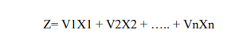
Figura 9. Función discriminante
Fuente: El modelo de Z-Score de Altman permite prever el estado de quiebra en las Pymes

En el modelo original, Altman (2000) partió de una lista de 22 razones financieras basándose en su popularidad dentro de la literatura financiera y logró clasificarlas en cinco categorías estándar de indicadores en las cuales se incluyen la liquidez, la rentabilidad, el apalancamiento, la solvencia y la actividad.
Tal como se muestra en la Tabla 4. se enuncia la formula Z de Altman para una empresa genérica de capital cerrado.
Tabla 6. Modelo Puntaje Z de Altman para empresas genéricas de capital cerrado
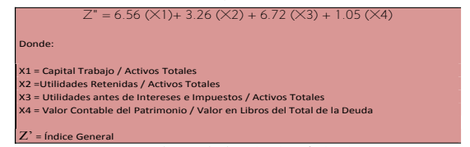

Fuente: El modelo de Z-Score de Altman permite prever el estado de quiebra en las Pymes

A continuación, se presentan en la Tabla 5. los limites definidos por Altman como resultados que indican la situación de la empresa aplicando la metodología Z Score.

Tabla 7. Límites de corte o límites de los puntajes Z de Altman
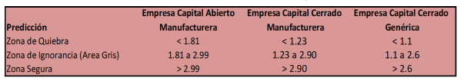

Fuente: El modelo de Z-Score de Altman permite prever el estado de quiebra en las Pymes

Con respecto a la interpretación de los indicadores y sobre la base de la tabla anterior se puede concluir que para el caso de una empresa genérica de capital cerrado cuyo puntaje Z sea inferior a 1.1 existe una gran probabilidad de que la misma quiebre (Zona de Quiebra) señalando la ausencia de solidez financiera, para el caso de aquellas dentro de la misma categoría cuyo puntaje Z se ubique en punto superior a 2.6 no existe probabilidad de que quiebre (Zona Segura) sugiriendo que en las mismas existe solidez financiera, y para el caso de una compañía cuyo puntaje se ubique entre 1.1 y 2.6 no es clara la tendencia o clasificación respectiva en Zona de Quiebra o Segura, razón por la cual se le llama frecuentemente zona de ignorancia o gris.
Anticipar los problemas financieros de una empresa tiene beneficios reales al permitir la reasignación de recursos financieros hacia usos nuevos y más eficientes. La sencillez del modelo presentado permite su introducción inicial en cursos relacionados con el análisis financiero y la detección temprana de problemas en las empresas, ya sean pequeñas, medianas o grandes, coticen o no sus acciones en el mercado de capitales y pertenezcan a diferentes y diversos grupos, actividades de negocio Hernandez- Ramirez (2014).

MARCO LEGAL
El presente análisis se centra en el marco legal que afecta a SUMAVET Honduras en el contexto de la escasez de divisas en el que están las empresas hondureñas. La escasez de divisas es un problema complejo que tiene un impacto significativo en las empresas que operan en el país. En el caso de SUMAVET Honduras, la escasez de divisas puede afectar su capacidad para:
- Importar insumos y tecnología: SUMAVET Honduras necesita importar insumos y tecnología para mantener su operatividad. La escasez de divisas puede dificultar la obtención de las divisas necesarias para realizar estas importaciones.
- Pagar deudas en moneda extranjera: SUMAVET Honduras tiene deudas en moneda extranjera. La escasez de divisas dificulta la capacidad de la empresa para pagar estas deudas.
Ante esta problemática hay varias leyes que hacen referencia a la situación de la administración de las divisas en el país.

2.4.1 CONSTITUCIÓN DE LA REPUBLICA DE HONDURAS

2.4.1.1 ARTICULO 333
La intervención del Estado en la economía tendrá por base el interés público y social, y por límite los derechos y libertades reconocidas por esta Constitución.

2.4.1.2 ARTICULO 342
La emisión monetaria es potestad exclusiva del Estado, que la ejercerá por medio del Banco Central de Honduras.
El régimen bancario, monetario y crediticio será regulado por la ley.
El Estado, por medio del Banco Central de Honduras, tendrá a su cargo la formulación y desarrollo de la política monetaria, crediticia y cambiaría del país, debidamente coordinada con la política económica planificada.

2.4.2 LEY DEL BANCO CENTRAL DE HONDURAS

2.4.2.1 ARTICULO 2
El Banco Central de Honduras tendrá por objeto velar por el mantenimiento del valor interno y externo de la moneda nacional y propiciar el normal funcionamiento del sistema de pagos. Con tal fin, formulará, desarrollará y ejecutará la política monetaria, crediticia y cambiaria del país.

2.4.2.2 ARTICULO 29
Corresponderá al Banco Central de Honduras la administración de las reservas monetarias internacionales del país, conforme a la normativa que establezca su Directorio.
Sólo el Banco Central de Honduras y las instituciones que el Directorio de éste habilite
para actuar como agentes cambiarios podrán negociar divisas en el territorio nacional, de acuerdo con la legislación vigente y demás normas que establezca el Directorio.
Las operaciones de compra y venta de divisas efectuadas con recursos de las instituciones del sector público deberán realizarse directamente con el Banco Central de Honduras. Los particulares podrán mantener activos en divisas, pero únicamente podrán negociarlas con el Banco Central de Honduras o los agentes cambiarios legalmente autorizados.

2.4.2.3 ARTICULO 32
El tipo de cambio de las divisas será determinado en función de la oferta y la demanda y de acuerdo con las normas establecidas por el Directorio del Banco Central de Honduras.

2.4.2.4 ARTICULO 36
No obstante, lo dispuesto en esta Sección, el Directorio podrá establecer y reglamentar, cuando lo estime conveniente, el control de los movimientos de capital de Honduras al extranjero y viceversa, procediendo de acuerdo con los compromisos internacionales del país.

2.4.2 LEY DE INGRESO DE DIVISAS PROVENIENTES DE LAS EXPORTACIONES

2.4.2.1 ARTICULO 1
Las divisas provenientes de las exportaciones son patrimonio económico de interés nacional. Las personas naturales o jurídicas que efectúen exportaciones de bienes están obligadas a declarar previamente ante el Banco Central de Honduras por cada exportación que realicen, la cantidad, valor y destino de los bienes a exportar, así como la fecha probable de la exportación y la moneda en que recibirá el pago correspondiente.

2.4.2.2 ARTICULO 3
Los exportadores quedan obligados a proporcionar al Banco Central de Honduras, toda la información que éste les requiera sobre las divisas provenientes de sus exportaciones, acción que ejecutará por medio de sus inspectores o auditores, debidamente acreditados, teniendo para ello, libre acceso a los libros y demás documentos de los exportadores; así como a los planteles o bodegas de almacenamiento, previo al embarque objeto de la inspección, pudiendo obtener las copias que a su juicio sean necesarias para verificar el cumplimiento de las obligaciones que se establecen en la presente Ley.

2.4.2.3 ARTICULO 4
Todas las remesas por anticipos a los exportadores deberán documentarse y registrarse en el Banco Central de Honduras e ingresarse de acuerdo con las regulaciones emitidas por éste.

2.4.2.4 ARTICULO 8
Los exportadores quedan obligados a ingresar al país la totalidad de las divisas generadas por sus exportaciones y a venderlas al Banco Central de Honduras y a los Bancos e Instituciones que el Directorio habilite al tenor del Artículo No. 29 de la Ley del Banco Central de Honduras, dentro del plazo que se haya fijado en la Declaración de Exportación. El ingreso de divisas se hará utilizando los medios de pagos que autorice el Banco Central de Honduras.
El Directorio del Banco Central de Honduras podrá dar prioridad en la asignación de divisas a los exportadores cuando éste tenga que cumplir obligaciones de pago en el exterior, compra de insumos, maquinaria y sus refacciones para mantener el giro de sus operaciones, debidamente documentadas, comprobadas y registradas en el Banco Central de Honduras.

2.4.2.5 ARTICULO 11
Las operaciones de compraventa de divisas solamente podrán ser realizadas por el Banco Central de Honduras y los Bancos e Instituciones que el Directorio del Banco Central de Honduras habilite. Cualesquiera otras personas ya sean naturales o jurídicas que se dediquen a la compraventa de divisas, se les aplicará una multa hasta diez veces el monto de la transacción, según la gravedad de la infracción, e incurrirán en el delito de desobediencia a la autoridad, aplicándoseles lo prescrito en el Código Penal.

2.4.2.6 ARTICULO 12
El Banco Central de Honduras establecerá los mecanismos apropiados para ejercer un control efectivo sobre el ingreso y venta de las divisas generadas por las exportaciones y con ese fin adoptará procedimientos que le garanticen en la fuente el control de las divisas.
El Banco Central de Honduras no autorizará nuevos permisos de exportación a quienes mantengan saldos vencidos de divisas pendientes de ingresar al país y de venderlas de acuerdo con lo prescrito en esta Ley.

2.4.2.7 ARTICULO 14
El Directorio del Banco Central de Honduras determinará la política y las medidas para la asignación justa y equitativa de las divisas.
Como patrimonio económico de interés nacional, las divisas provenientes de las exportaciones no tendrán exclusividad de usuarios.

2.4.3 LEY PARA REPATRIACIÓN DE CAPITALES

2.4.3.1 ARTICULO 1
Las personas naturales o jurídicas que repatrien capitales en moneda extranjera, podrán depositarlos o convertirlos en moneda nacional en las instituciones del Sistema Financiero, autorizadas por el Banco Central de Honduras, sin que su origen sea susceptible de investigación para fines tributarios y en ningún caso constituirá indicio revelador de renta.
El Banco Central de Honduras decidirá las monedas extranjeras que puedan depositarse en las instituciones a que se refiere el párrafo anterior.

2.4.3.2 ARTICULO 4
El Estado garantiza la disponibilidad inmediata de los fondos depositados en moneda extranjera en el Sistema Financiero Nacional; los cuentahabientes podrán disponer de los fondos que necesiten, en la misma moneda en que efectuaron los depósitos.
El Banco Central de Honduras no podrá emitir ninguna resolución que restrinja o condicione el retiro de los fondos depositados en el Sistema Financiero Nacional.

2.4.3.3 ARTICULO 5
Para gozar de los beneficios de este Decreto, deberá acreditarse ante la Dirección General de Tributación, que el capital repatriado se encontraba invertido en actividades lícitas o depositado en instituciones bancarias o financieras del exterior antes de la vigencia de esta Ley, ya sea a nombre de la persona, de su cónyuge o de sus familiares, conforme con el Reglamento.

2.4.3.4 ARTICULO 6
No gozarán de los beneficios que concede este Decreto, aquellas personas que repatrien dinero en moneda extranjera cuando existan indicios racionales de que éste provenga de actividades tipificadas como delitos en las leyes penales vigentes o de las actividades de tráfico ilícito de drogas controladas.

CAPÍTULO III. METODOLOGÍA
En este capítulo se explica la metodología, técnicas y los procedimientos sobre la investigación realizada.

CONGRUENCIA METODOLÓGICA
Esta sección admitirá corroborar que exista una congruencia entre el planteamiento y la metodología que se pretende desarrollar. Se ha construido una matriz metodológica la cual admite que la investigación sea diseñada congruentemente con el proceso a desarrollar.

MATRIZ METODOLÓGICA
En el contexto de la investigación sobre la escasez de divisas en la empresa SUMAVET, es fundamental desarrollar una matriz metodológica que ayude a guiar la investigación de este complejo fenómeno que atraviesa la empresa.
Esta matriz establece objetivos claros, identifica aspectos relevantes del análisis y selección variables clave, así como indicadores de medición apropiados. Los objetivos brindan una dirección clara al estudio, y las dimensiones de análisis y variables claves permiten ver el problema de la escasez de divisas desde diferentes perspectivas y profundizar en aspectos específicos relevantes.
Los indicadores de medición, por su parte, ofrecen medidas cuantitativas y cualitativas para evaluar el impacto y los mecanismos, estrategias ante de la escasez de divisas que afronta SUMAVET, tal como se detalla en la Tabla 6.

Titulo de la investigación | Objetivos de la investigación |  | Variables | Dimensiones | Indicadores
Titulo de la investigación | General | Especificos | Variables | Dimensiones | Indicadores
MECANISMOS FINANCIEROS IMPLEMENTADOS POR LA EMPRESA SUMINISTROS PARA MASCOTAS Y VETERINARIOS (SUMAVET) PARA MITIGAR LA ESCASEZ DE DIVISAS EN LA ECONOMÍA HONDUREÑA (2023-2024) | Evaluar los mecanismos financieros implementados por la empresa Sumavet durante el periodo 2023-2024 para mitigar los efectos de la escasez de divisas en la economía hondureña. | 1.Identificar qué tipos de mecanismos financieros fueron utilizados por SUMAVET para mitigar la escasez de divisas en el periodo 2023-2024. | Tipos de mecanismos financieros | Estrategias, mecanismos | Endeudamiento en moneda extranjera.
 |  |  |  |  | Tipo de deuda en moneda extranjera
 |  |  |  |  | Tipo de mecanismo financiero mitigatoria ante la escasez de divisas.
 |  |  |  |  | Eficiencia de los mecanismos utilizados ante la escasez de divisas
 |  | 2.Identificar los principales desafíos organizacionales de SUMAVET al no contar con las divisas suficientes. | Desafios organizacionales | Financiera | Indicadores Financieros afectados (Utilidades, Costos, Flujo de Caja, Endeudamiento)
 |  |  |  |  | Problemas con el flujo de caja de la empresa en moneda extranjera
 |  |  |  | Operativa | Actividades se han visto más afectadas por la escasez de divisas
 |  |  |  |  | Retrasos de entregas de productos a los clientes
 |  |  |  |  | Problemas de escasez de inventarios
 |  |  |  |  | Dificultades en labores diarias
 |  | 3.Analizar el proceso de gestión de solicitudes de subastas de divisas realizadas por SUMAVET. | Resultados de los procesos de las solicitudes de subasta de divisas | Procedimental | Participación en la subasta de divisas
 |  |  |  |  | Porcentaje de aprobación de solicitudes
 |  |  |  |  | Frecuencia de ingreso de solicitudes
 |  |  |  |  | Motivo de rechazo de las solicitudes
 |  |  |  |  | Destino de las divisas adquiridas
 |  |  |  |  | Tiempo promedio en la adjudicación de divisas
 |  |  |  | Factores externos | Motivo de la escasez de las divisas
 |  |  |  |  | Nivel de las reservas internacionales
 |  |  |  |  | Expectativa de duración de la escasez de divisas
Tabla 8. Matríz metodológica

Fuente: Elaboración propia

ESQUEMA DE VARIABLES DE ESTUDIO
Este esquema de variables de estudio tiene como objetivo proporcionar una estructura analítica que permita examinar de manera sistemática los diferentes aspectos relacionados con las prácticas financieras adoptadas por SUMAVET ante la escasez de divisas.
En este esquema, se identificarán y definirán las variables clave que influencian la capacidad de SUMAVET para gestionar la escasez de divisas eficazmente. Se explorarán aspectos como atraso con pago de proveedore, el uso de instrumentos financieros derivados, eficiencia operativa, así como la negociación de créditos en moneda extranjera.
Tal como se detalla en la Figura 10, estas variables proporcionarán una visión integral de los mecanismos y estrategias financieras implementadas por SUMAVET ante el contexto de escasez de divisas por el que atraviesa

Figura 10. Esquema de variables de estudio
Fuente: Elaboración propia

OPERACIONALIZACIÓN DE LAS VARIABLES
La operacionalización de variables implica traducir conceptos abstractos en medidas específicas y observables que puedan analizarse. En el contexto de SUMAVET, esto implica identificar y definir claramente las variables que caracterizan los mecanismos y estrategia financiera utilizadas para enfrentar la escasez de divisas, así como establecer métodos efectivos para medir y evaluar su efectividad.
Dentro de este marco, se consideran variables clave como los instrumentos, mecanismos o estrategias financieras utilizados por SUMAVET, los factores económicos y los problemas empresariales. Cada una de estas variables se desglosa en elementos específicos que pueden ser cuantificados y que sirvan para enriquecer el estudio realizado.
El proceso de operacionalización de estas variables permite obtener una comprensión detallada de los mecanismos o estrategias financieras y evaluar su efectividad para mitigar el impacto de la escasez de divisas. Además, proporciona una base sólida para la investigación. La operacionalización de variables facilita la comprensión y optimización de los mecanismos y estrategias financieras mitigatorias y los problemas empresariales que presenta SUMAVET en el contexto de la escasez de divisas, contribuyendo así al avance del conocimiento en el campo de las finanzas empresariales.
Tal como se muestra en la Tabla 7. se explica en resumen la operacionalización de variables cualitativas y cuantitativas que se llevaron a cabo en la investigación.
De la misma manera tal como se detalla en la Tabla 8 y Tabla 9, se explican los enfoques de variables cuantitativas y cualitativas de la investigación.
Tabla 9. Operacionalización de variables-matriz resumen
_{Objetivo de la Investigación} | _{Variables} | _{Dimensiones de Análisis} | _{Perspectiva de Análisis} | Estrategia de Recolección de Datos | _{Instrumento a Utilizar}
_{Específico}
1.Identificar qué tipos de mecanismos financieros fueron utilizados por SUMAVET para mitigar la escasez de divisas en el periodo 2023-2024. | Mecanismos utilizados para la adquisición de divisas | _{Financiera} | _{Cuantitativo/Cualitativo} | _{Entrevista/Encuesta} | _{Grupo Focal/Cuestionario}
2.Identificar los principales desafíos organizacionales de SUMAVET al no contar con las divisas suficientes. | _{Desafíos organizacionales} | _{Operativa} | _{Cuantitativo/Cualitativo} | _{Entrevista/Encuesta} | _{Grupo Focal/Cuestionario}
3.Analizar la gestión de las solicitudes de subastas de divisas realizadas por SUMAVET. | Resultado de las solicitudes de subasta de divisas | _{Procedimental} | _{Cuantitativo/Cualitativo} | _{Entrevista/Encuesta} | _{Grupo Focal/Cuestionario}
 | Resultado de las solicitudes de subasta de divisas | _{Factores Externos} | _{Cuantitativo/Cualitativo} | _{Entrevista/Encuesta} | _{Grupo Focal/Cuestionario}

Fuente: Elaboración propia
Tabla 10. Operacionalización de las variables cualitativas
Objetivo de la Investigación | Variables | Definición Conceptual | Definición Operacional | Dimensiones de Análisis | Estrategia de Recolección de Datos | Indicadores | Items
Especifico
1. Identificar qué tipos de mecanismos financieros fueron utilizados por SUMAVET para mitigar la escasez de divisas en el periodo 2023-2024. | Mecanismos utilizados para la adquisición de divisas | Son instrumentos, estrategias o procesos que permiten a las empresas e individuos obtener divisas para satisfacer sus necesidades (Madura, 2016). | Son utilizados para la adquisición de divisas se pueden utilizar de diferentes maneras, dependiendo de las necesidades de la empresa o individuo. | Financiera | Grupo focal | Tipo de mecanismo financiero mitigatorio ante la escasez de divisas | Item 4  Item 5
 |  |  |  |  |  | Eficiencia de los mecanismos financieros mitigatorias usadas por la empresa | Item 6
2. Identificar los principales desafíos organizacionales de SUMAVET al no contar con las divisas suficientes. | Desafios organizacionales | Es una situación que dificulta o impide el logro de los objetivos de una empresa (Robbins, 2018). | Se refieren a obstáculos o dificultades específicas que enfrenta una empresa en el desarrollo de sus operaciones, la consecución de sus objetivos estratégicos y la gestión eficaz de sus recursos. | Financiera | Grupo focal | Indicadores Financieros afectados (Utilidades, Costos, Flujo de Caja, Endeudamiento) | Item 7
 |  |  |  |  |  | Problemas con el flujo de caja de la empresa en moneda extranjera | Item 12  Item 13
 |  |  |  | Operativa | Grupo focal | Actividades se han visto más afectadas por la escasez de divisas | Item 9
 |  |  |  |  |  | Retrasos de entregas de productos a los clientes | Item 10
 |  |  |  |  |  | Problemas de escasez de inventarios | Item 11
 |  |  |  |  |  | Dificultad en labores diarias | Item 8
3. Analizar la gestión de las solicitudes de subastas de divisas realizadas por SUMAVET. | Resultado de las solicitudes de subasta de divisas | Es el resultado de la compra de divisas en una subasta en que SUMAVET participa. Las subastas de divisas son eventos en los que el Banco Central o una institución financiera autorizada vende divisas a empresas e individuos (BCH, 2023) | Se pueden determinar por el nivel de la demanda de divisas, cantidad de divisas ofertadas por el BCH, Tipo de cambio promedio. | Procedimental | Grupo focal | Participación en la subasta de divisas | Item 1
 |  |  |  |  |  | Porcentaje de adjudicación de solicitudes | Item 2
 |  |  |  |  |  | Frecuencia de ingreso de solicitudes | Item 1
 |  |  |  |  |  | Días promedio en la adjudicación de divisas | Item 1
 |  |  |  |  |  | Motivo de rechazo en las solicitudes de subastas de divisas | Item 2
 |  |  |  |  |  | Destino de las subastas adquiridas | Item 3
 |  |  |  | Factores externos | Grupo focal | Motivo de la escasez de las divisas | Item 14
 |  |  |  |  |  | Nivel de las reservas internacionales | Item 15
 |  |  |  |  |  | Expectativa de duración de la escasez de divisas | Item 16

Fuente: Elaboración propia

Tabla 11. Operacionalización de las variables cuantitativas
Objetivo de la Investigación | Variables | Definición Conceptual | Definición Operacional | Dimensiones de Análisis | Estrategia de Recolección de Datos | Indicadores | Items | Tipo de Variable
Especifico
1.Identificar que tipos de mecanismos financieros fueron utilizados por SUMAVET para mitigar la escasez de divisas en el periodo 2023-2024. | Mecanismos utilizados para la adquisición de divisas | Son instrumentos, estrategias o procesos que permiten a las empresas e individuos obtener divisas para satisfacer sus necesidades (Madura, 2016). | Son utilizados para la adquisición de divisas se pueden utilizar de diferentes maneras, dependiendo de las necesidades de la empresa o individuo. | Financiera | Cuestionario | Endeudamiento en moneda extranjera | Item 7 | Nominal
 |  |  |  |  |  | Tipo de deuda en moneda extranjera | Item 8 | Nominal
 |  |  |  |  |  | Tipo de mecanismo financiero mitigatorio ante la escasez de divisas | Item 9  Item 10 | Nominal
 |  |  |  |  |  | Eficiencia de los mecanismos financieros mitigatorias usadas por la empresa | Item 11 | Escala
2.Identificar los principales desafíos organizacionales de SUMAVET al no contar con las divisas suficientes. | Desafios organizacionales | Es una situación que dificulta o impide el logro de los objetivos de una empresa (Robbins, 2018). | De manera operacional se puede definir como una desviación entre el estado actual de la empresa y el estado deseado. | Operativa | Cuestionario | Indicadores Financieros afectados (Utilidades, Costos, Flujo de Caja, Endeudamiento) | Item 15 | Nominal
 |  |  |  |  |  | Actividades se han visto más afectadas por la escasez de divisas | Item 17 | Nominal
 |  |  |  |  |  | Retrasos de entregas de productos a los clientes | Item 18 | Nominal
 |  |  |  |  |  | Problemas de escasez de inventarios | Item 19 | Nominal
 |  |  |  |  |  | Dificultad en labores diarias | Item 16 | Escala
 |  |  |  |  |  | Problemas con el flujo de caja de la empresa en moneda extranjera | Item 20  Item 21 | Nominal
3. Analizar la gestión de las solicitudes de subastas de divisas realizadas por SUMAVET. | Resultado de las solicitudes de subasta de divisas | Es el resultado de la compra de divisas en una subasta en que SUMAVET participa. Las subastas de divisas son eventos en los que el Banco Central o una institución financiera autorizada vende divisas a empresas e individuos (BCH, 2023) | Se pueden determinar por el nivel de la demanda de divisas, cantidad de divisas ofertadas por el BCH, Tipo de cambio promedio. | Procedimental | Cuestionario | Participación en la subasta de divisas | Item 1 | Nominal
 |  |  |  |  |  | Porcentaje de adjudicación de solicitudes | Item 3 | Nominal
 |  |  |  |  |  | Frecuencia de ingreso de solicitudes | Item 2 | Nominal
 |  |  |  |  |  | Días promedio en la adjudicación de divisas | Item 6 | Nominal
 |  |  |  |  |  | Motivo de rechazo en las solicitudes de subastas de divisas | Item 5 | Nominal
 |  |  |  |  |  | Destino de las subastas adquiridas | Item 4 | Nominal
 |  |  |  | Factores externos | Cuestionario | Motivo de la escasez de las divisas | Item 12 | Nominal
 |  |  |  |  |  | Nivel de las reservas internacionales | Item 13 | Nominal
 |  |  |  |  |  | Expectativa de duración de la escasez de divisas | Item 14 | Nominal

Fuente: Elaboración propia

HIPÓTESIS
El enfoque de la investigación radica en obtener una visión detallada de cómo la empresa está abordando la escasez de divisas a través de mecanismos financieros alternativos a la subasta de divisas. Este tipo de investigación se caracteriza por su objetivo de describir las características, comportamientos y prácticas de un fenómeno específico, sin manipular variables ni establecer relaciones de causa y efecto.
En el contexto de SUMAVET, se busca comprender cómo la empresa enfrenta la escasez de divisas, centrándose en identificar y analizar los diferentes mecanismos financieros implementados para mitigar este escenario. Este enfoque permite capturar una instantánea precisa de la situación financiera de la empresa en un momento específico, sin proyectar o inferir cambios futuros en función de variables.
Expuesto lo anterior, la investigación sobre los tipos de mecanismos financieros que fueron utilizados por SUMAVET ante la escasez de divisas no hará uso de hipótesis. Esto se debe a que la naturaleza descriptiva de la investigación se centra en documentar y entender las estrategias actuales de la empresa sin necesidad de prever o probar relaciones causales. Las hipótesis suelen ser más pertinentes en estudios experimentales o correlacionales donde se busca validar teorías o modelos específicos. Aquí, el objetivo es meramente exploratorio y descriptivo, proporcionando un entendimiento claro y detallado del fenómeno tal como se presenta en el entorno actual de SUMAVET.

ENFOQUE Y MÉTODOS
El término "diseño" se refiere a un plan o estrategia desarrollado para obtener la información necesaria para responder al planteamiento de un problema Hernández-Sampieri et al (2013).
La finalidad de esta investigación es conocer los mecanismos financieros utilizados por la empresa SUMAVET ante la escasez de divisas y como está enfrenta el contexto de la economía hondureña en el periodo 2023-2024
Esta investigación se enmarca en un enfoque mixto, combinando elementos cualitativos y cuantitativos para obtener una comprensión completa de la efectividad de los mecanismos financieros utilizados por SUMAVET. De igual manera, es necesario aplicar un enfoque descriptivo, la investigación fue no experimental y de acuerdo con el tiempo presenta un diseño transversal.
El uso de un enfoque fenomenológico permitió explorar las experiencias y percepciones subjetivas de la gente de SUMAVET con respecto a la escasez de divisas y los mecanismos financieros utilizados para mitigarla.
El enfoque deductivo permitió utilizar los datos recopilados a través del cuestionario; esto ayudó a llegar a conclusiones basadas en evidencia concreta sobre cómo SUMAVET, está abordando la escasez de divisas a través de mecanismos financieros.
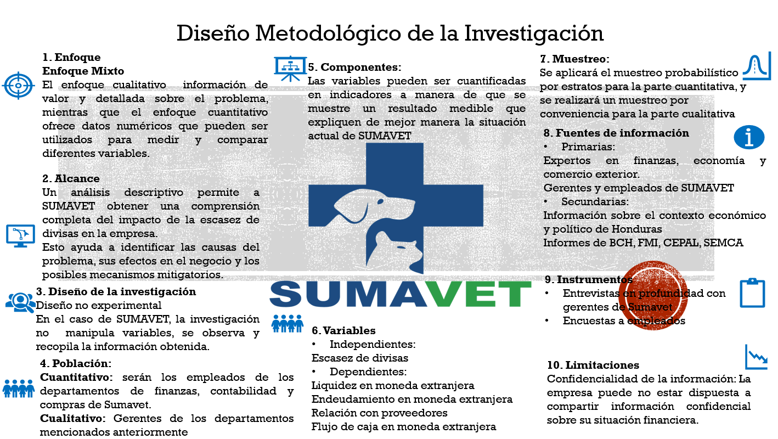
Tal como se muestra en la Figura 11. se explica brevemente el diseño de la investigación.

Figura 11. Infografía diseño metodológico y enfoque de la investigación
Fuente: Elaboración propia
3.4.1 ENFOQUE DE LA INVESTIGACIÓN
El enfoque de investigación mixta, también conocido como métodos mixtos, es un paradigma de investigación que combina sistemáticamente métodos cuantitativos y cualitativos en un solo estudio. El objetivo es lograr una comprensión más amplia y profunda del fenómeno en estudio de lo que sería posible con un solo enfoque Hernández-Sampieri (2013).
Un enfoque mixto permitir a explorar el problema desde diferentes perspectivas y obtener una comprensión más completa del mismo. Los métodos cuantitativos pueden proporcionar información sobre la magnitud y la frecuencia del problema, mientras que los métodos cualitativos pueden proporcionar información sobre las experiencias y perspectivas que tienen las personas que trabajan en SUMAVET ante la escasez de divisas.
3.4.2 ALCANCE DE LA INVESTIGACIÓN
La investigación descriptiva, según Hernandez-Sampieri (2013), es un tipo de investigación que se centra en describir, de forma precisa y sistemática, las características de una población, fenómeno o situación. No busca explicar las causas de los fenómenos, sino que se limita a describirlos tal y como son.
El objetivo principal de la investigación de los mecanismos financieros utilizados para mitigar la escasez de divisas en SUMAVET es describir la situación actual de la empresa. El estudio no busca explicar las causas de la escasez de divisas.
    - TIPO DE INVESTIGACIÓN
Las investigaciones no experimentales son aquellas en las que el investigador no tiene control sobre la variable independiente, que es una de las características de las investigaciones experimentales. En estas investigaciones, la variable independiente ya ha ocurrido cuando el investigador hace el estudio.
En la investigación de SUMAVET, la variables independientes y dependientes ya han ocurrido antes de que el estudio se lleve a cabo. El investigador no tiene control sobre las decisiones de la empresa de adoptar o no dichos mecanismos mitigatorios.
3.4.4 DISEÑO DE LA INVESTIGACIÓN
Un diseño transversal, también conocido como estudio transversal, es un tipo de investigación no experimental en la que se recopilan datos de una muestra de la población en un momento determinado. Es decir, se observan y miden una serie de variables en una población en un momento dado sin realizar un seguimiento de los participantes a lo largo del tiempo.
La investigación de la escasez de divisas en SUMAVET se basa en la recolección de datos de las empresas en un solo momento determinado. El estudio no realiza un seguimiento de la empresa a lo largo del tiempo para observar cómo cambia los mecanismos financieros ante la escasez de divisas.

POBLACIÓN
Para el estudio se utilizó como población al personal de los departamentos de finanzas, compras y contabilidad de la empresa SUMAVET que consta de 26 empleados.
De la misma manera se pretendió realizar entrevistas a los gerentes de compras, finanzas y contador de la empresa para poder conocer su percepción sobre los mecanismos que se están utilizando para mitigar la escasez de divisas que afronta la empresa.

MUESTRA
En toda investigación siempre debe determinarse el número específico de participantes que será́ necesario incluir a fin de lograr los objetivos planteados desde un principio. Este número se conoce como tamaño de muestra, que se estima o calcula mediante fórmulas matemáticas o pa- quetes estadísticos. Este cálculo es diferente para cada investigación y depende, entre otras cosas, de su diseño, hipótesis planteadas, número de grupos a estudiar, y de la escala de medición de las variables (Arias, 2016)
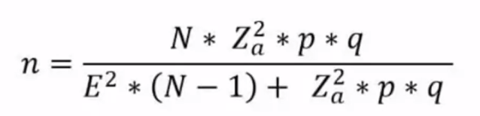
Figura 12. Fórmula estadística para cálculo de muestra probabilística
Fuente: Manual de Fondo Unitec

Donde:
n: valor de la muestra
p: probabilidad de que un evento se presente
q: probabilidad de que el mismo evento no se presente
E: margen de error de la investigación
N: tamaño de la población (26 empleados de los departamentos de compras, finanzas y contabilidad)
S: varianza
Z: nivel de confianza de la investigación

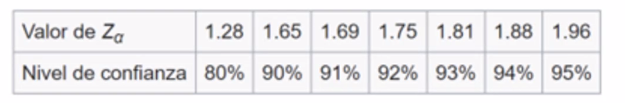
Figura 13. Niveles de Z en la fórmula de muestra
Fuente: Manual de Fondo Unitec

p: | 0,50
q: | 0,50
E: | 5%
N: | 26
S: | 1,96
Z: | 95%
n: | 20

Figura 14. Cálculo de la muestra
Fuente: Elaboración Propia

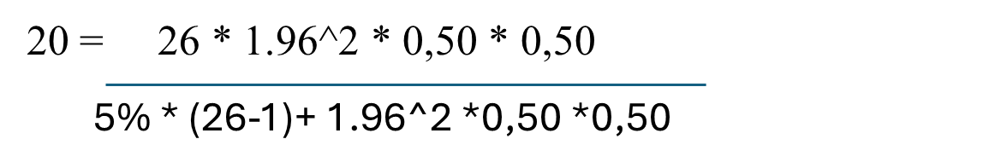
Figura 15. Valores numéricos para cálculo de la muestra
Fuente: Elaboración Propia

La muestra para la investigación de SUMAVET corresponde a 20 empleados aplicando un intervalo de confianza del 95% y un error muestran del 5%.
Por temas de representatividad de la investigación se aplicará el instrumento por censo a los 26 empleado de los departamentos de compras, tesorería y contabilidad. La selección de estos tres departamentos es su suma importancia para la investigación, ya que estos están involucrados directamente con la adquisición y uso de las divisas; además llevan a cabo la toma de decisiones estratégicas para el correcto funcionamiento de Sumavet.

TÉCNICAS DE MUESTREO

MUESTREO POR CONVENIENCIA PARA EL ABORDAJE CUALITATIVO
El muestreo por conveniencia es un tipo de muestreo no probabilístico en el que los participantes son elegidos en función de su accesibilidad y disponibilidad para el investigador. Por lo tanto, los elegidos son aquellos que tienen una comunicación más fácil y están dispuestos a participar en el estudio. En situaciones donde el tiempo, los gastos y la logística son importantes limitaciones, o cuando se requiere una recolección de datos rápida, este método se utiliza con frecuencia.
El muestreo por conveniencia para seleccionar a los gerentes de los departamentos de compras, tesorería y contabilidad y el gerente general en SUMAVET es útil porque estos tienen acceso directo a la información más relevante y específica sobre la gestión de divisas y los desafíos financieros. Su conocimiento especializado y su impacto directo en la gestión financiera de la empresa hacen que sus respuestas sean cruciales para entender los mecanismos financieros utilizados por Sumavet en un contexto de escasez de divisas. Además, su accesibilidad permite una recolección de datos rápida y eficiente, asegurando que la investigación sea oportuna y aplicable.

MUESTREO POR ESTRATOS PARA EL ABORDAJE CUANTITATIVO
El muestreo por estratos resulta altamente pertinente para la investigación ya que esto implica dividir una población en subgrupos homogéneos llamados estratos y luego seleccionar muestras de cada estrato de manera independiente.
Cada estrato representa una parte homogénea de la población en términos de alguna característica relevante para la investigación. Esta técnica se utilizó para mejorar la eficiencia del muestreo.
Para la investigación sobre los mecanismos financieros implementados para mitigar la escasez de divisas en la economía hondureña durante el período 2023-2024, los departamentos de compras, tesorería y contabilidad de Sumavet fueron elegidos los estratos adecuados. Esta elección se fundamenta en el papel crucial que estos departamentos desempeñan en la gestión financiera y operativa de la empresa. El departamento de compras gestiona la adquisición de insumos y materiales, lo que es directamente afectado por la disponibilidad de divisas. La tesorería administra el flujo de caja y las reservas de divisas, siendo fundamental para la estabilidad financiera y la planificación a largo plazo. Por su parte, el departamento de contabilidad lleva el registro detallado de todas las transacciones financieras, proporcionando una visión clara y precisa del estado financiero de la empresa. La colaboración y el conocimiento especializado de estos departamentos son esenciales para comprender y mejorar los mecanismos financieros en un contexto de escasez de divisas.
Cada uno de estos departamentos desempeña un papel fundamental y presentan características de interés para la investigación; su selección aportó valor al estudio ya que permitió una comprensión integral de cómo la escasez de divisas afecta a la empresa y qué mecanismos están utilizando para poder contrarrestar este fenómeno.
Los estratos estuvieron conformados por: “Estrato A”: 10 empleados en el departamento de contabilidad, “Estrato B”: 7 empleados en el departamento de compras y “Estrato C”: 9 empleados en el departamento de tesorería.
Aunque la muestra total es de 20 personas, se aplicó por censo el instrumento a los 26 empleados de estos departamentos ya que tienen roles críticos en la planificación financiera, la gestión de recursos y la toma de decisiones estratégicas. En conclusión, el muestreo por estratos se perfiló como la mejor opción para la investigación en Sumavet por su capacidad para garantizar la representación, precisión, eficiencia y validez de la investigación debido a que estos departamentos.

TÉCNICAS, INSTRUMENTOS Y PROCEDIMIENTOS APLICADOS PARA LA RECOLECCIÓN DE LA INFORMACIÓN

3.5.1.1 TÉCNICAS PARA EL ABORDAJE CUALITATIVO
La elección de realizar entrevistas a profundidad en el contexto de SUMAVET permite obtener una comprensión detallada y matizada de las percepciones, experiencias y opiniones de los sujetos clave. Al enfocarse en miembros de la alta dirección, estas entrevistas proporcionan información invaluable sobre las estrategias y decisiones financieras de la empresa frente a la escasez de divisas. Los gerentes, con su conocimiento y experiencia, pueden ofrecer perspectivas que no serían accesibles a través de métodos de recolección de datos como los cuestionarios.
En el contexto de Sumavet, estas entrevistas permitieron explorar cómo la alta dirección percibe y responde a los desafíos financieros específicos que enfrenta la empresa. Esto incluye no solo la identificación de problemas, sino también la comprensión de las razones subyacentes y las dinámicas internas que influyen en las decisiones.
La entrevista permitió que se adaptaran las preguntas en función de la investigación y se obtuvieron respuestas que permitieron profundizar en áreas de interés y explorar nuevos temas que surjan durante la conversación. En el caso de Sumavet, esta adaptabilidad es crucial para captar la complejidad de las decisiones financieras y las estrategias implementadas para manejar la escasez de divisas.

3.5.1.2 TÉCNICAS PARA EL ABORDAJE CUANTITATIVO
Se realizaron encuestas porque es una forma eficaz de recopilar datos directamente de los participantes relevantes de la investigación. Esta técnica es un pilar importante para la obtención de información detallada y significativa; las encuestas brindan la oportunidad de recopilar datos de una muestra de personas de manera estructurada y mensurable.
Las encuestas están diseñadas de manera estructurada, lo que facilita la comparación y el análisis de los datos. Al utilizar preguntas cerradas y escalas de medición, se pueden cuantificar las respuestas, permitiendo un análisis estadístico robusto. Esto es crucial para identificar patrones, tendencias y relaciones entre variables, proporcionando una base sólida para la toma de decisiones estratégica (Ver anexo 6).
Al aplicar encuestas a los empleados de Sumavet, se puede inferir conclusiones sobre la población total. Esto es particularmente importante para asegurar que los resultados sean aplicables a toda la organización y no solo a un subconjunto específico. La representatividad de la muestra garantiza que las opiniones y experiencias recogidas reflejen la realidad general de la empresa.

3.5.2.1 INSTRUMENTOS PARA EL ABORDAJE CUALITATIVO
El grupo focal posibilita un análisis más profundo y personalizado con un grupo específico de empleados, revelando detalles y experiencias individuales que no se capturan en el cuestionario.
La utilización del grupo focal no solo proporciona un análisis cualitativo detallado, sino que también aseguró que las soluciones propuestas estén bien fundamentadas en las realidades operativas de la empresa. La riqueza de los datos obtenidos a través de este método cualitativo fortalece la validez y relevancia a la investigación ya que permitió revelar perspectivas y opiniones que emergen a través del intercambio colectivo, enriqueciendo el análisis con matices y detalles adicionales (Ver anexo 7).

3.5.2.1 INSTRUMENTOS PARA EL ABORDAJE CUANTITATIVO
El cuestionario, al ser un método expedito y de amplio alcance, permiten obtener información cuantitativa de una muestra representativa de empleados.
El cuestionario garantiza que la información recolectada sea estructurada y fácilmente comparable. Esto facilita el análisis cuantitativo y permite identificar patrones y tendencias con claridad. En Sumavet, esta estructuración es vital para evaluar de manera precisa la magnitud de los desafíos financieros y operativos relacionados con la escasez de divisas.
También los empleados pueden sentirse más cómodos proporcionando información veraz y detallada sobre sus experiencias y percepciones sin temor a represalias o juicios, lo que mejora la calidad de los datos recopilados.
La información recopilada a través de ambos instrumentos se complementa y enriquece mutuamente, brindando una visión integral del problema desde la perspectiva de los empleados.

3.5.3.1 VALIDACIÓN DEL ISNTRUMENTO CUALITITATIVO: ENTREVISTA ESTRUCTURADA
La evaluación mediante el juicio de expertos, método de validación cada vez más utilizado en la investigación, consiste, básicamente, en solicitar a una serie de personas la demanda de un juicio hacia un objeto, un instrumento, un material de enseñanza, o su opinión respecto a un aspecto concreto; validez y fiabilidad son los dos criterios de calidad que debe reunir todo instrumento de medición tras ser sometido a la consulta y al juicio de expertos con el objeto de que los investigadores puedan utilizarlo en sus estudios Rojas (2015).
La validación del instrumento cualitativo, en este caso una entrevista estructurada, fue llevada a cabo mediante este método del juicio de expertos. Este proceso involucró compartir las preguntas de la entrevista con un grupo de expertos relevantes en el ámbito financiero y operativo, con el fin de validar, corregir o disipar cualquier ambigüedad en el instrumento.
Los expertos evaluaron la claridad, relevancia y pertinencia de las preguntas, así como su capacidad para capturar información precisa y significativa relacionada con los mecanismos que Sumavet está utilizando ante la escasez de divisas y sus impactos en la empresa. Además, se consideró la coherencia y cohesión del conjunto de preguntas en relación con los objetivos de la investigación y las áreas clave de interés.
Este proceso de validación garantizó la fiabilidad y validez del instrumento, mejorando así la calidad de los datos recolectados y fortaleciendo la robustez de la investigación en su conjunto.

3.5.3.2 VALIDACIÓN DEL INSTRUMENTO CUANTITATIVO: CUESTIONARIO
Para la validación del instrumento se utilizó la técnica de juicio de expertos se recurre a ella para conocer la probabilidad de error probable en la configuración del instrumento. Mediante el juicio de expertos se pretende tener estimaciones razonablemente buenas, las «mejores conjeturas» Corral (2009).
Se procede de la siguiente manera:
Se seleccionaron cinco expertos o jueces, para juzgar de manera independiente la relevancia y congruencia de los reactivos con el contenido teórico, la claridad en la redacción y el sesgo o tendenciosidad en la formulación de los ítems del instrumento, es decir, si sugieren o no una respuesta.
Los expertos seleccionados para la validación del instrumento fueron personas que trabajan en diferentes empresas en el área de tesorería y que tienen conocimientos del tema de la investigación. Entre ellos se encuentran gerentes de otras empresas y personas de mando intermedio. Entre ellos hay 2 licenciados en finanzas, 2 licenciados en contaduría y 1 licenciado en economía.
Cada experto recibió la información escrita suficiente sobre: el propósito de la prueba (objetivos), conceptualización del universo de contenido, tabla de especificaciones o de operacionalización de las variables del estudio.
Cada experto debe recibir un instrumento de validación que contenga: congruencia ítem-dominio, claridad, tendenciosidad o sesgo y observaciones.
Se recogen y analizan los instrumentos de validación y se decide:
1) Los ítems que tienen 100% de coincidencia favorable entre los jueces (congruentes, claros en su redacción y no tendenciosos) quedan incluidos en el instrumento.
2) Los ítems que tengan 100% de coincidencia desfavorable entre los jueces quedan excluidos del instrumento.
3) Los ítems que tengan una coincidencia parcial entre los jueces deben ser revisados, reformulados o sustituidos, si es necesario, y nuevamente validados.

Tabla 12. Resumen de Validación del Instrumento
Instrucciones: Esta matriz tiene como objeto validar el instrumento de encuesta a aplicar a los empleados de SUMAVET. Favor marcar con una "X" en la casilla "Si" o "No" en cada uno de los criterios a evaluar de acuerdo con su buen juicio de experto
Matriz de Validación del Instrumento
Items |  | Claridad en la redacción |  | Coherencia Interna |  | Inducción a la respuesta (Sesgo) |  | Lenguaje Indicado con el nivel del informante |  | Mide lo que pretende |  |  | Observaciones (si debe  eliminarse o  modificarse un  ítem por favor  indique)
 |  | Si | No | Si | No | Si | No | Si | No |  | Si | No
1 | ¿La empresa participa en la subasta de divisas realizada en el sistema financiero nacional? | X |  | X |  |  | X | X |  |  | X
1 | Si
1 | No
2 | ¿Puede indicar la frecuencia semanal en que la empresa participa en la subasta de divisas? | X |  | X |  |  | X | X |  |  | X
2 | Diario
2 | 2 veces por semana
2 | 3 veces por semana
2 | 4 veces por semana
3 | ¿Cuál es porcentaje de adjudicación de divisas que recibe la empresa cuando participa en la subasta de divisas? | X |  | X |  |  | X | X |  |  | X
3 | Entre el 10% y 20%
3 | Entre el 30% y 40%
3 | Entre el 50% y 60%
3 | Entre el 70% y 80%
3 | Entre el 90% y el 100%
4 | ¿Cuál es el destino de las divisas a las que le empresa tiene acceso? | X |  | X |  |  | X | X |  |  | X
4 | Importaciones de bienes e insumos
4 | Pago de deuda en moneda extranjera
4 | Acumulación de divisas para hacer frente a posible escasez de divisas en el futuro
4 | Depósitos en bancos extranjeros
4 | Pago a proveedores en moneda extranjera
4 | Inversión en instrumentos financieros
5 | ¿Cuál es los motivos más frecuentes de rechazo de las solicitudes de compra de divisas solicitadas por la empresa? | X |  | X |  |  | X | X |  |  | X
5 | Incumplimiento de requisitos
5 | Falta de disponibilidad en la oferta de divisas
5 | Falta de documentación soporte como facturas, facturas proformas, información de préstamos en moneda extranjera
5 | Mal llenado del formato de subasta de divisas
5 | Las facturas se encuentran con información errónea como ser: fecha de emisión, número de factura
5 | El Banco Central de Honduras (BCH) prioriza la asignación de divisas a sectores considerados estratégicos para la economía nacional
6 | ¿Cuál es el tiempo promedio que se tardan en proporcionarle el 100% de la adjudicación de divisas aceptada? | X |  | X |  |  | X | X |  |  | X
6 | 1 día
6 | 2 días
6 | 3 días
6 | 4 días
6 | más de 4 días
7 | ¿La empresa tiene deuda en moneda extranjera? | X |  | X |  |  | X | X |  |  | X
7 | Si
7 | No
8 | ¿Qué tipo de deuda en moneda extranjera tiene la empresa? | X |  | X |  |  | X | X |  |  | X
8 | Pago de préstamos en el extranjero
8 | Pago a proveedores internacionales
8 | Líneas de crédito en el extranjero
8 | Pago de proveedores nacionales con moneda extranjera
9 | ¿La empresa utiliza otro método, estrategia o mecanismos financiero además de la subasta de divisas? | X |  | X |  |  | X | X |  |  | X
9 | Si
9 | No
10 | ¿Cuál de los siguientes métodos utiliza la empresa para mitigar la escasez de divisas? | X |  | X |  |  | X | X |  |  | X
10 | Renegociación de términos con los proveedores y acreedores internacionales
10 | Utilización de derivados financieros (Opciones y Swaps)
10 | Préstamos con bancos internacionales
10 | líneas de crédito en moneda extranjera
10 | Prestamos con bancos nacionales en moneda extranjera
10 | Emisión de bonos en moneda extranjera
10 | Reducir los costos
11 | ¿En qué medida considera que estas estrategias han sido efectivas para mitigar el impacto de la escasez de divisas? | X |  | X |  |  | X | X |  |  | X
11 | Muy efectiva
11 | Efectiva
11 | Neutral
11 | Poco efectiva
11 | No efectiva
12 | ¿Cuál considera usted que es el principal motivo de la situación de escasez de divisas en el país? | X |  | X |  |  | X | X |  |  | X
12 | Nivel de reservas internacionales
12 | Déficit en la balanza cambiaria (Las importaciones son mucho mayores que las exportaciones)
12 | Mal manejo de la política monetaria, cambiaria y crediticia
12 | Poco crecimiento de la economía nacional
13 | ¿Considera usted que el nivel de reservas internacionales es suficiente para satisfacer la demanda de divisas? | X |  | X |  |  | X | X |  |  | X
13 | Si
13 | No
14 | ¿Cuánto tiempo espera que pueda durar la situación de la problemática para poder obtener divisas? | X |  | X |  |  | X | X |  |  | X
14 | de 3 a 6 meses más
14 | de 1 a 2 años más
14 | de 3 a 4 años más
14 | más de 5 años
15 | ¿Cuál de los siguientes indicadores financieros de la empresa se ha visto más afectados por la escasez de divisas? | X |  | X |  |  | X | X |  |  | X
15 | Ingresos
15 | Costos
15 | Utilidades
15 | Nivel de inventarios de productos
15 | Flujo de caja
15 | Endeudamiento
16 | ¿En qué medida la escasez de divisas ha dificultado su trabajo diario? | X |  | X |  |  | X | X |  |  | X
16 | No ha dificultado
16 | Ha dificultado un poco
16 | Ha dificultado bastante
16 | Ha dificultado mucho
17 | ¿Qué tareas o actividades se han visto más afectadas por la escasez de divisas? | X |  | X |  |  | X | X |  |  | X
17 | Compra de bienes e insumos
17 | Pago a proveedores
17 | Pago de préstamos en el extranjero
17 | Nivel de las ventas
17 | Recursos para financiar proyectos de expansión
18 | ¿Considera que la empresa ha tenido retraso en la entrega de productos a sus clientes debido a la escasez de divisas? | X |  | X |  |  | X | X |  |  | X
18 | Si
18 | No
19 | ¿Considera que la empresa ha tenido problemas con el abastecimiento de sus inventarios debido a la escasez de divisas? | X |  | X |  |  | X | X |  |  | X
19 | Si
19 | No
20 | ¿Considera que la empresa ha tenido problemas en su flujo de caja en moneda extranjera debido a la escasez de divisas? | X |  | X |  |  | X | X |  |  | X
20 | Si
20 | No
21 | ¿Cuál de los siguientes problemas considera que ha tenido la empresa en su flujo de caja por la situación de escasez de divisas? | X |  | X |  |  | X | X |  |  | X
21 | Dificultades para obtener las divisas que necesita para sus operaciones
21 | Retraso de pagos a sus proveedores
21 | Aumento en sus cuentas por pagar
21 | Reducción de sus inversiones
21 | Dificultades para cubrir gastos operativos como: sueldos y alquileres
Fuente: Elaboración propia
Tabla 13. Resumen Evaluación del Instrumento según el Juicio de Experto
Nº | ítems | Experto 1 | Experto 2 | Experto 3 | Experto 4 | Experto 5 | Validez del ítem
Nº | ítems | ¿Tiene alguna observación?
1 | El instrumento contiene instrucciones claras y precisas para responder el cuestionario | SI | SI | SI | SI | SI | 100%
2 | Los ítems permiten el logro del objetivo de la investigación | SI | SI | SI | SI | SI | 100%
3 | Los ítems están distribuidos en forma lógica y secuencial | SI | SI | SI | SI | SI | 100%
4 | El número de ítems es suficiente para recoger la información. En caso de ser negativa su respuesta, sugiera los ítems a añadir | SI | SI | SI | SI | SI | 100%
Validez
Aplicable |  |  | No aplicable
Aplicable atendiendo las observaciones |  |  |  |  |  |  | X

Fuente: Elaboración propia

Se procedió a realizar las correcciones y las mejoras indicadas por los expertos que ayudaron con la validación del instrumento para que este fuera claro y preciso; estas mejoras ayudaron a recolectar la información de una manera más enriquecedora para los propósitos de la investigación llevada a cabo en Sumavet.
Los expertos evaluaron positivamente el instrumento, indicando que las preguntas abordaban de manera adecuada el tema de los mecanismos utilizados por Sumavet para hacer frente a la escasez de divisas. Estos confirmaron que el instrumento era apropiado para obtener información relevante y significativa sobre la gestión financiera y operativa de la empresa en este contexto específico. Además, destacaron la claridad y coherencia de las preguntas, así como su capacidad para capturar datos precisos y útiles. Con base en esta validación por parte de expertos, se determinó que el instrumento era adecuado y podía ser aplicado con confianza para llevar a cabo la investigación en la empresa (Ver anexos 1 al 5).
3.5.4.1 PROCEDIMIENTOS APLICADOS CUALITATIVOS
También como se muestra en la Figura 16. se plantea el procedimiento con el que se llevó a cabo un grupo focal con los gerentes de compras, finanzas, contaduría y gerente general.

ENTREVISTA

Figura 16. Procedimiento de aplicación de la entrevista
Fuente: Elaboración propia

3.5.4.2 PROCEDIMIENTOS APLICADOS CUANTITATIVOS
Tal como se muestra en la Figura 17. se presenta el diagrama de procedimiento de la encuesta que se le aplicó a los empleados de la empresa SUMAVET para poder obtener información relevante para la investigación.

ENCUESTA

Figura 17. Procedimiento de aplicación de la encuesta
Fuente: Elaboración propia

FUENTES DE INFORMACIÓN
El éxito o fracaso de una investigación realmente depende de la calidad de la información utilizada como base para la toma de decisiones. La información precisa, confiable y relevante le permite tomar decisiones estratégicas informadas con mayor probabilidad de éxito. La fuente de datos utilizada es un factor determinante en la calidad de la información final. El uso de fuentes confiables es fundamental para asegurar que la información sea precisa, honesta y actualizada Ubaldo Soberón & Zully Acosta (2009).

FUENTES PRIMARIAS
Según Sampieri las fuentes primarias son: "Datos que se obtienen directamente de la realidad, sin que hayan sido interpretados o analizados previamente" Sampieri et al (2010, p. 175).
Se utilizó como fuente primaria los resultados obtenidos de las encuestas aplicadas dentro de las diferentes áreas de SUMAVET, así como entrevistas al gerente de finanzas, gerente de compras y gerente general de la empresa.

FUENTES SECUNDARIAS
Son las que contienen información primaria, sintetizada y reorganizada. Están especialmente diseñadas para facilitar y maximizar el acceso a las fuentes primarias o a sus contenidos. Parten de datos preelaborados, como pueden ser datos obtenidos de anuarios estadísticos, de Internet, de medios de comunicación, de bases de datos procesadas con otros fines, artículos y documentos relacionados con la enfermedad, libros, tesis, informes oficiales, etc Miranda (2009).
Las fuentes secundarias utilizadas en esta investigación fueron: informes del COHEP, informes y estadísticas del BCH, articulos y estudios realizados a la economía mundial del FMI y el Banco Mundial.

LIMITANTES DEL ESTUDIO
Por la disponibilidad de tiempo no todos los sujetos pueden estar dispuestos a apoyar respondiendo el cuestionario.

CAPÍTULO IV. RESULTADOS Y ANÁLISIS

INFORME DE PROCESO DE RECOLECCIÓN DE DATOS
La recolección de datos se llevó a cabo mediante una combinación de grupos focales con gerentes de Sumavet y la aplicación de una encuesta a los empleados que conforman los departamentos de finanzas, contabilidad y compras, se emplearon estas herramientas de análisis cualitativo y cuantitativo para evaluar la efectividad de los mecanismos que ha implementado Sumavet para mitigar la escasez de divisas en la economía hondureña en el periodo 2023-2024.
También se llevaron a cabo grupos focales con los gerentes de finanzas, compras, contabilidad y el gerente general de Sumavet. Estas sesiones permitieron una discusión detallada sobre los desafíos enfrentados por la empresa en relación con la escasez de divisas, así como sobre las estrategias y mecanismos implementados por la empresa para abordar estos desafíos. Los grupos focales proporcionaron una visión cualitativa de la percepción de los líderes de la empresa sobre la efectividad de las medidas adoptadas para hacer frente a esta situación.
Se diseñó y aplicó una encuesta dirigida a los empleados de los departamentos anteriormente mencionados de Sumavet. Esta encuesta se centró en recopilar datos cuantitativos sobre la percepción de los empleados sobre la eficacia de los mecanismos financieros implementados, los tipos de mecanismos o estrategias utilizadas y el proceso de subasta de divisas que utiliza Sumavet.
Una vez recopilados los datos de los grupos focales y la encuesta, se procedió a su análisis utilizando técnicas cualitativas y cuantitativas. Se identificaron tendencias, patrones y áreas de preocupación comunes entre los participantes esto permite tener una visión holística de los mecanismos financieros implementados y su efectividad.

RESULTADOS Y ANÁLISIS DE LAS TÉCNICAS APLICADAS
A continuación, se presentan los datos recopilados mediante la implementación del instrumento de recolección de información diseñado específicamente para este propósito. Estos datos representan un conjunto detallado y sistemático de resultados obtenidos a partir de la aplicación del mencionado instrumento, que ha permitido recabar información precisa y relevante
sobre el tema en descrito.
En el proceso de recolección de datos incluye la implementación de una encuesta especialmente diseñada para recolectar información relevante sobre los mecanismos financieros implementados por la empresa suministros para mascotas y veterinarios (SUMAVET) para mitigar la escasez de divisas en la economía hondureña (2023-2024). Este estudio busca obtener una muestra diversa y representativa de los empleados de la empresa. A través de este proceso, se busca identificar y analizar en detalle la situación de la empresa.
También se realizó el uso de un grupo focal este constituyo una herramienta fundamental en el estudio, permitiendo una exploración profunda y contextualizada de las percepciones, opiniones y experiencias de los participantes respecto al fenómeno en estudio. El análisis de los datos provenientes del grupo focal proporcionará una comprensión más completa y matizada del tema abordado, contribuyendo así a enriquecer la discusión y las conclusiones del presente trabajo de investigación.

RESULTADOS CUANTITATIVOS

PARTICIPACIÓN EN SUBASTAS: USO Y DESTINO DE LAS DIVISAS
Según la Figura 18. el hecho de que un porcentaje del 92.31% de los empleados de Sumavet estén al tanto de la participación de la empresa en la subasta de divisas indica un nivel conocimiento de la situación y comunicación efectiva dentro de la propia empresa.
La comprensión de la situación y la comunicación efectiva dentro de la empresa pueden tener varios beneficios. Por un lado, contribuyen a una mayor comprensión por parte de los empleados sobre las estrategias financieras de la empresa, por otro los empleados pueden estar más dispuestos a contribuir con ideas y soluciones innovadoras si se sienten parte del proceso de toma de decisiones. Esto podría incluir sugerencias sobre cómo mejorar la eficiencia operativa o identificar proveedores alternativos.

Figura 18. Participación de la empresa en la subasta de divisas
Fuente: Elaboración Propia

Como se observa en la Figura 19. la mayoría de los empleados menciona que Sumavet participa en la subasta de divisas tres veces por semana un 73.08% de las respuestas. Esto sugiere un compromiso regular y consistente con el mercado de divisas por parte de Sumavet durante la semana laboral, Se puede observar que Sumavet tiene una estrategia de participación bien definida en la subasta de divisas ya que la empresa intenta obtener la mayor cantidad de divisas posibles para hacer frente a sus obligaciones con bancos y proveedores.
La participación de Sumavet dos veces por semana representa el 23.08%, aunque es menos común representa una parte significativa de las respuestas obtenidas. Esto podría indicar una cierta variabilidad en la estrategia de participación de la subasta de divisas, quizás en respuesta a condiciones cambiantes del mercado o necesidades comerciales.
Solo el 3.85% de las respuestas menciona que Sumavet participa en la subasta de divisas cuatro veces por semana. Esto indica que la participación en cuatro ocasiones por semana es relativamente poco común y puede estar asociada con circunstancias específicas o estrategias de gestión de riesgos.

Figura 19. Frecuencia semanal en la participación de subasta de divisas
Fuente: Elaboración Propia
Según el COHEP (2024) en su encuesta de Problemática de las Divisas y su Impacto en las Empresas Hondureñas la mayoría de las empresas reciben de un 15% a un 30% de sus solicitudes y estas tardan de 25 a 90 días para que sean obtenidas en su totalidad como se observa en la Figura 20.
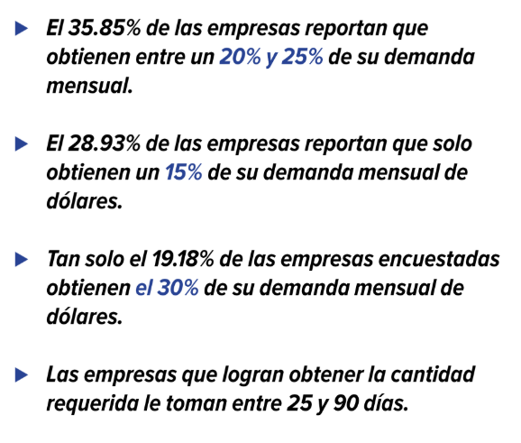
Figura 20. Porcentajes de dólares recibidos por subasta
Fuente: Consejo Hondureño de la Empresa Privada (COHEP)

Estos resultados tienen congruencia con los datos que se presentan en Sumavet en donde el porcentaje de adjudicaciones corresponde en su mayoría al rango de 30% al 40% de las solicitudes adjudicadas con un porcentaje las respuestas de los empleados del 53.85% (14 empleados) , mientras que en otras ocasiones en sus subastas solo logra obtener el 10% y el 20% de estas según lo indicado en las respuestas de los empleados con un 34.62% de opiniones (9 empleados) , y en raras ocasiones la empresa ha recibido un porcentaje de adjudicación que entre el 50 y 60% (3 empleados) como se observa en la Figura 21.

Figura 21. Porcentaje de adjudicación de divisas
Fuente: Elaboración Propia

Según el COHEP (2024) las actividades de importaciones de bienes y servicios, el pago a proveedores y el pago en deuda en moneda extranjera es el principal uso de los dólares a las que las empresas hondureñas tiene acceso como se observa en la Figura 22.
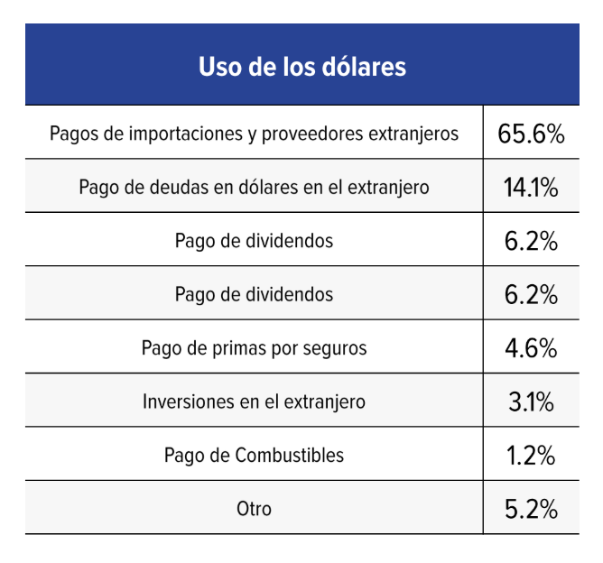
Figura 22. Uso de los dólares adquiridos
Fuente: Consejo Hondureño de la Empresa Privada (COHEP)

Como se observa la Figura 23. el hecho de que el 69.23% de las respuestas de los empleados indiquen que las divisas adquiridas se destinen al pago de proveedores sugiere que Sumavet prioriza mantener relaciones sólidas con sus proveedores y cumplir con sus compromisos financieros con ellos. Esto indica una estrategia de gestión de relaciones con proveedores que se enfoca en mantener un flujo constante de suministros y materiales para respaldar las operaciones de la empresa. El 19.23% de las respuestas de las personas encuestadas indica que las divisas se destinan al pago de deudas, esto muestra que Sumavet también utiliza parte de las divisas adquiridas para gestionar sus obligaciones financieras lo que puede significar el pago oportuno de préstamos o líneas de crédito para mantener una posición financiera sólida.
El 11.54% de las respuestas recibidas indica que las divisas se han destinado a la importación de bienes y servicios, esto sugiere que Sumavet también utiliza las divisas adquiridas para la adquisición de otros recursos y productos necesarios para sus operaciones.

Figura 23. Destino de las divisas
Fuente: Elaboración Propia

Como podemos observar en la Figura 24. la falta de documentación soporte como facturas, información sobre prestamos, avisos de cobros, etc. representan el 46,15% de las opiniones, por el cual son rechazadas las solicitudes de compra de divisas por parte de Sumavet esto indica posibles deficiencias en los procesos internos de la empresa relacionados con la recopilación, preparación y presentación de la documentación necesaria para las solicitudes de divisas.
Otro de los motivos por el que se le rechazan a la empresa algunas solicitudes es la información errónea en los documentos incluidos en la solicitud con un 26.92% de respuestas de las personas encuestadas; esto sugiere la necesidad de mejorar los controles de calidad y verificación de la información antes de incluir las facturas en las dichas solicitudes.
Un 15.38% de los miembros encuestados de la empresa consideran la falta de disponibilidad en la oferta por parte del BCH ellos relacionan esta situación con factores macroeconómicos o con la asignación de dólares limitada por parte del BCH en determinados momentos.
El motivo por el que menos se rechazan solicitudes es por el mal llenado de la información en el formulario de subastas de divisas con un 11.54% de las opiniones, esto puede ser el resultado de falta de capacitación o de procedimientos poco claros para completar los formularios correctamente o un error involuntario de parte de la persona que prepara este (Ver anexo 8).

Figura 24. Motivos de rechazo de solicitudes de compra de divisas
Fuente: Elaboración Propia

Como se muestra la Figura 25. según información recopilada con los empleados de Sumavet el Banco Central de Honduras hace desembolsos parciales de las solicitudes adjudicadas, según el promedio de las respuestas de los encuestados Sumavet recibe un desembolso de las divisas adjudicadas de 3 días con un 61.54% de las opiniones y cada 4 días que representan el 26.92% de las respuestas obtenidas; los tiempos en que se reciben el 100% del monto de las subastas oscila de 12 a 15 días hábiles.

Figura 25. Días promedio de adjudicación de divisas
Fuente: Elaboración Propia

Como podemos ver en los datos publicados en las estadísticas de subastas del Banco Central de Honduras las adjudicaciones de divisas son parciales y ninguna se adjudica en su totalidad; estas adjudicaciones rondan el 30% de las subastas aceptadas.
Tabla 14. Resultados de la subasta de Divisas Publica
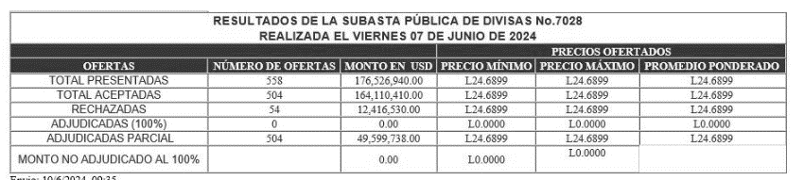
Fuente: Banco Central de Honduras (BCH)
Como podemos observar en la Figura 26. el 100% de los empleados encuestados tiene conocimiento de que Sumavet necesita dólares para su correcto funcionamiento el departamento de compras juega un papel crucial en la gestión de la cadena de suministro de Sumavet, asegurando que los productos veterinarios de calidad necesarios estén disponibles en el momento adecuado y al precio correcto.
El departamento de finanzas desempeña un papel fundamental en la gestión del flujo de efectivo y la planificación financiera de Sumavet. Finalmente, el departamento de contabilidad es responsable de registrar y analizar las transacciones financieras de Sumavet de manera precisa y oportuna.
Este conocimiento demuestra una comprensión profunda y holística de los aspectos financieros de la empresa.

Figura 26. Deuda en moneda extranjera
Fuente: Elaboración Propia

4.2.1.2 EFECTIVIDAD DE LOS MÉTODOS, ESTRATEGIAS ANTE LA ESCASEZ DE DIVISAS.
Según la Figura 27. el 92.31% de los empleados encuestados están conscientes de que Sumavet utiliza otros métodos, estrategias o mecanismos financieros además de la subasta de divisas; esto indica que la empresa emplea diversas herramientas para gestionar sus necesidades financieras y mitigar los riesgos asociados con la escasez de las divisas.

Figura 27. Utilización de otros métodos además de la subasta de divisas
Fuente: Elaboración Propia

Como se observa en la Figura 28. la renegociación de términos con proveedores es una estrategia para mejorar las condiciones de compra y gestionar el flujo de efectivo de manera más efectiva de Sumavet al explicar la situación a los proveedores críticos de la empresa y negociar plazos de pago más largos le da un margen de tiempo para poder adquirir los dólares esta estrategia es la más utilizada según las respuestas obtenidas en las encuestas aplicadas con un 50.00%
Los préstamos con bancos nacionales en moneda extranjera son utilizados para financiar importaciones de productos, pagar deudas en moneda extranjera o cubrir gastos operativos en moneda extranjera y es el segundo mecanismo más utilizado por Sumavet según los empleados con un 34.62% de las respuestas.
Los préstamos con bancos internacionales son otra fuente adicional de financiamiento que permite a Sumavet acceder dólares, estos préstamos pueden ofrecer tasas de interés competitivas y términos favorables y es el tercer mecanismo mayormente utilizado en Sumavet con un 11.54% de opiniones.
Con un 3.85% de las respuestas obtenidas las líneas de crédito en moneda extranjera son otro de los mecanismos que utiliza Sumavet para hacer frente a la escasez de divisas ya que este mecanismo proporciona a la empresa la flexibilidad financiera para cubrir necesidades de financiamiento a corto plazo en divisas extranjeras.

Figura 28. Métodos utilizados para mitigar la escasez de divisas
Fuente: Elaboración Propia

Según la Figura 29. el 30.77% de los empleados consideran que los mecanismos financieros han sido efectivos para mitigar la escasez de divisas esto indica una percepción positiva sobre la eficacia de las estrategias implementadas por Sumavet. Los empleados han observado resultados buenos, como una gestión sostenible del flujo de efectivo y una capacidad estable para cumplir con las obligaciones en moneda extranjera.
Sin embargo, el 57.69% de los empleados encuestados tienen una percepción neutral sobre la efectividad de los mecanismos financieros esto sugiere una falta de consenso o una percepción ambigua sobre los resultados obtenidos. Esto refleja una variedad de factores, como una falta de visibilidad sobre los resultados financieros internos, una comprensión limitada de los detalles de las estrategias implementadas o una evaluación generalizada de que los resultados podrían mejorarse aún más.
El restante 11.54% de los empleados consideran que los mecanismos financieros no han sido efectivos para mitigar la escasez de divisas esto indica una preocupación significativa sobre la eficacia de las estrategias implementadas por Sumavet, esto puede ser atribuible a la falta de confianza en la capacidad de la empresa para gestionar eficazmente la escasez de divisas, o la percepción de que se requieren cambios significativos en las estrategias financieras.

Figura 29. Efectividad de las estrategias o mecanismos implementados por la empresa
Fuente: Elaboración Propia

Como se observa en la Figura 30. el pago a proveedores internacionales es el mayor tipo de deuda en moneda extranjera que tiene la empresa, ya que esta opción representa un 73.08% de las respuestas de los empleados, esto indica que la empresa depende en gran medida de insumos, productos o servicios provenientes de proveedores internacionales para poder darle continuidad al negocio. El 11.54% de las respuestas indica que parte significativa de las deudas es el pago de préstamos en moneda extranjera con bancos en el extranjero.
Las líneas de crédito con un 7.69% de opiniones y los pagos a proveedores locales en moneda extranjera 7.69% de las respuestas representan los montos menos significativos de la deuda en dólares de Sumavet, es crucial monitorear estas obligaciones de pago para evitar posibles impactos negativos en la liquidez de la empresa.

Figura 30. Tipo de deuda en moneda extranjera
Fuente: Elaboración Propia

4.2.1.3 MOTIVOS Y EXPECTATIVAS DE DURACIÓN DE LA ESCASEZ DE DIVISAS
Según la Figura 31. el 65.38% de los empleados de Sumavet creen que el mal manejo de la política monetaria, cambiaria y crediticia contribuye significativamente a la escasez de divisas. Políticas monetarias inadecuadas, como la impresión excesiva de dinero o la falta de control sobre la inflación, pueden erosionar el valor de la moneda nacional, lo que a su vez dificulta la obtención de divisas extranjeras en los mercados internacionales.
Otro 19.23% de los encuestados piensa que el nivel de las reservas internacionales es insuficiente, esto resulta difícil para Sumavet al momento de necesitar divisas extranjeras necesarias para realizar transacciones internacionales.
El 11.54% de los empleados piensa otro motivo para la escasez de divisas es el déficit en la balanza comercial, si Sumavet depende de importaciones para sus operaciones, un déficit en la balanza comercial puede afectar su capacidad para adquirir divisas extranjeras necesarias para pagar a proveedores internacionales y cumplir con otras obligaciones en moneda extranjera.
De manera menos significativa el 3.85% de las personas encuestadas opinó que el poco crecimiento económico que atraviesa el país puede estar asociado con una menor entrada de divisas debido a la reducción de las exportaciones o la disminución de la actividad económica en general.

Figura 31. Motivo de la situación de escasez de divisas
Fuente: Elaboración Propia

Como podemos ver en la Figura 32. la percepción de los empleados de Sumavet sobre el nivel de las reservas internacionales, el 69.23% considera que están en línea con las recomendaciones del Fondo Monetario Internacional (FMI) y el 30.77% piensa lo contrario.
La mayoría de los empleados piensa que el nivel actual de las reservas internacionales del país cubre de 3 a 4 meses de importaciones que establece el FMI como umbral para suavizar el consumo en el caso de una caída dramática de las exportaciones y los empleados que tienen la opinión contraria consideran que las de las reservas internacionales han estado disminuyendo en los últimos meses por lo cual el nivel que se tiene de estas no es el óptimo (Sierra, 2012).

Figura 32. Suficiente nivel de reservas internacionales
Fuente: Elaboración Propia

Estas opiniones se muestran en concordancia al nivel de reservas que tiene Honduras que desde el mes de julio 2021 han estado disminuyendo debido a factores económicos internos y externos; todavía el nivel de reservas cubre 3 meses de importaciones que establece el Fondo Monetario Internacional como métrica mínima de reservas para la economía de un país según la Figura 33.
Figura 33. Evolución de las reservas internacionales en honduras 2020-2024
Fuente: Plataforma X economista Phd. Roberto Lagos

Según la Figura 34. un 88.46% de los empleados encuestados visualizan que el entorno de la problemática en la obtención de las divisas será a largo plazo de 3 a 5 años o más debido a las condiciones políticas y a las posturas del Banco Central de Honduras en la aplicación de su política económica.
Una minoría del 11.54% piensa que la situación puede durar de 1 a 2 años ya que consideran que, ante posibles intervenciones del Fondo Monetario Internacional (FMI), el Banco Central de Honduras (BCH) podría ir suavizando nuevamente los mecanismos de adquisición de divisas para los agentes que las demandan.

Figura 34. Duración de la situación de escasez de divisas
Fuente: Elaboración Propia

4.2.1.4 INDICADORES FINANCIEROS Y OPERATIVOS AFECTADOS POR LA ESCASEZ DE DIVISAS
Como podemos observar en la Figura 35. el 3.85% de los empleados piensa que la empresa tiene una afectación en sus ingresos debido a la situación de escasez de divisas esto consideran puede deberse a la disminución en las ventas o a la reducción de los márgenes de ganancia debido a los costos adicionales asociados con la adquisición de divisas extranjeras para realizar transacciones comerciales. El 23.06% percibe que un aumento en los costos de adquisición de insumos importados ha afectado a la empresa.
El 34.62% de los empleados piensa que las utilidades se han visto afectadas, ya que este es el resultado directo de la interacción entre los ingresos y los costos, lo que afecta la capacidad de Sumavet para generar beneficios y reinvertir en el crecimiento de la empresa.
El 30.77% de los empleados observa que el flujo de Caja de la empresa también se ha visto sumamente afectado, ya que la falta de acceso a divisas afecta a Sumavet al restringir la capacidad de la empresa para realizar pagos internacionales, cubrir obligaciones financieras en moneda extranjera o invertir en proyectos de expansión. También un 7.69% de los empleados cree que el nivel de los inventarios de productos se ha visto afectado por la dificultad de adquirir inventario en el extranjero, lo que resulta en una disminución en el nivel de inventario de productos disponibles lo que a su vez puede impactar negativamente en las ventas y en la satisfacción de los clientes.

Figura 35. Indicadores de la empresa afectados por la escasez de divisas
Fuente: Elaboración Propia

Según la Figura 36. una alta proporción de empleados de Sumavet 88.46% opinan que la escasez de divisas ha afectado de alguna manera su trabajo diario esto refleja el impacto significativo que esta situación tiene en las operaciones cotidianas de la empresa.
La escasez de divisas dificulta la capacidad de Sumavet para adquirir insumos y materias primas necesarias para la operación de la empresa, dificulta el pago oportuno de proveedores internacionales y el cumplimiento de otras obligaciones financieras en moneda extranjera y también la situación de escasez de divisas genera estrés y ansiedad entre los empleados debido a la incertidumbre sobre el futuro de la empresa y su seguridad laboral.

Figura 36. La escasez de divisas ha afectado su trabajo diario
Fuente: Elaboración Propia

Como se observa en la Figura 37. un 19.23% de las personas de Sumavet piensa que la compra de bienes e insumos se ha visto afectada debido a la incapacidad de realizar pagos en moneda extranjera a proveedores internacionales, un 61.54% cree que el pago a proveedores se ha dificultado por retrasos en los pagos a estos, lo que puede generar tensiones en las relaciones comerciales y afectar la reputación de Sumavet.
También otro 19.23% de los empleados opina que el pago de préstamos en moneda extranjera se ha visto comprometido debido a dificultades para obtener divisas y para cumplir con los pagos de la deuda a bancos extranjeros.

Figura 37. Actividades afectadas ante la escasez de divisas
Fuente: Elaboración Propia

Según la Figura 38. un 76.92% de las opiniones los empleados de Sumavet entiende que a empresa ha experimentado retrasos en la entrega de productos a sus clientes debido a la escasez de divisas, los empleados han sido testigos de algunas situaciones como retraso de las importaciones de productos, problemas con la cadena de suministro, solicitudes adicionales de clientes debido a retrasos en la entrega de su mercadería. Por otro lado, el 23.08% de los empleados no creen que la empresa haya experimentado retrasos en la entrega de productos a sus clientes.

Figura 38. Retrasos en la entrega de productos
Fuente: Elaboración Propia.

Como se puede ver en la Figura 39. el 69.23 % de las personas consideran que Sumavet si ha visto en problemas con el abastecimiento de inventario en sus bodegas debido a dificultades para mantener niveles adecuados de inventario debido a que sus productos son importados. Sin embargo, el 30.77% de los empleados que no creen que la empresa haya experimentado problemas con el abastecimiento de inventario.

Figura 39. Problemas con el abastecimiento de inventarios
Fuente: Elaboración Propia.

Como se observa en la Figura 40. un alto porcentaje de empleados de la empresa 86.46% percibe problemas en el flujo de caja de Sumavet, esto indica una preocupación generalizada dentro de la empresa hacia la capacidad para realizar pagos en moneda extranjera a sus acreedores y proveedores. El 11.54% de las opiniones no ve una afectación tan grave o evidente en el flujo de caja de la empresa ya que esta sigue realizando sus operaciones.

Figura 40. Problemas en el Flujo de efectivo de la empresa
Fuente: Elaboración Propia

Según podemos ver en la Figura 41. el 53.85% de los empleados ve que el problema más grande para el flujo de efectivo de la empresa es el retraso de pago a los proveedores internacionales esto afecta la capacidad de Sumavet para obtener condiciones de crédito favorables o incluso para mantener relaciones comerciales sólidas. Estos retrasos resultan en la pérdida de descuentos por pronto pago y en la acumulación de intereses por pagos atrasados, lo que afecta negativamente el flujo de efectivo operativo.
El 23.08% de las personas cree que la dificultad para obtener divisas afecta la capacidad de Sumavet para generar flujos de efectivo en moneda extranjera, lo que a su vez limita su capacidad para cumplir sus operaciones.
También un 15.38% piensa que el aumento de las cuentas por pagar en moneda extranjera indica una mayor carga financiera para Sumavet, ya que la empresa tiene que destinar más efectivo para cumplir con sus obligaciones a corto plazo.
Por otro lado, un 7.69% de los empleados cree que la reducción de las inversiones es afectada por la escasez de las divisas, esto indica una menor capacidad de Sumavet para destinar recursos financieros a proyectos de expansión, desarrollo o mejora; esto puede limitar el potencial de crecimiento futuro de la empresa y reducir su capacidad para generar flujos de efectivo adicionales a largo plazo.

Figura 41. Problemas en el Flujo de efectivo
Fuente: Elaboración Propia

ANÁLISIS CUALITATIVO
Para comprender mejor la situación de Sumavet y los mecanismos que ha utilizado ante la escasez de divisas que atraviesa la economía hondureña en el periodo 2023-2024, se llevó a cabo un grupo focal con la participación con diversos profesionales que tienen experiencia en la situación antes mencionada.
A través del grupo focal y una encuesta estructurada, se recopiló información valiosa sobre los mecanismos que ha utilizado Sumavet, la eficiencia que estos mecanismos han tenido, los problemas que Sumavet ha enfrentado, que tan eficiente está siendo la asignación de divisas por medio de la subasta del Banco Central de Honduras, las expectativas de los altos mandos de la empresa y los riesgos financieros a los que la empresa se ha enfrentado al dificultársele el acceso a los dólares necesarios para hacer frente a sus necesidades operativas y financieras.
Este análisis se basa en las respuestas proporcionadas por los participantes a una serie de preguntas clave. Se examinaron las opiniones y conocimientos de los gerentes de los departamentos de finanzas, compras, contabilidad y gerencia general de Sumavet mediante la técnica de triangulación para identificar patrones, tendencias y áreas de enfoque críticas
El método de triangulación consiste en utilizar múltiples fuentes de datos, técnicas de recolección de datos o puntos de vista para confirmar y validar los hallazgos de la investigación. En lugar de depender únicamente de una fuente o método, se buscan convergencias y divergencias entre diferentes enfoques para obtener una comprensión más completa y precisa del fenómeno estudiado.
El objetivo principal de la triangulación es aumentar la credibilidad y la validez de los resultados al corroborar la consistencia y la fiabilidad de los hallazgos a través de diferentes perspectivas y métodos. Esto ayuda a reducir los sesgos y las limitaciones inherentes a cada técnica individualmente y proporciona una base más sólida para las conclusiones de la investigación.

PARTICIPACIÓN EN LA SUBASTA DE DIVISAS
Sumavet participa regularmente en la subasta de divisas en el sistema financiero hondureño ya que tiene múltiples obligaciones en dólares y estas superan los $10,000.00 por solicitud. La empresa participa en estas subastas de manera frecuente para asegurar un flujo constante de divisas que necesita para sus operaciones comerciales.
Sin embargo, el porcentaje de adjudicación de divisas que recibe varía en cada subasta en promedio, ha estado recibiendo aproximadamente del 25% al 30% de las divisas que se solicitan en cada subasta.

Figura 42. Participación de Sumavet en la subasta de divisas
Fuente: Elaboración Propia

USO Y DESTINO DE LAS DIVISAS
Las divisas adquiridas a través de la subasta se destinan principalmente a la importación de productos como comida premium para mascotas, medicamentos veterinarios, equipo veterinario, etc. Las divisas se utilizan en su mayoría para pagar a proveedores y acreedores internacionales. Estos recursos son fundamentales para mantener la competitividad y el crecimiento de la empresa en el mercado.

Figura 43. Uso y destino de las divisas Sumavet
Fuente: Elaboración Propia

EFECTIVIDAD DE LAS ESTRATEGIAS FINANCIERAS
La empresa además de participar en la subasta de divisas también utiliza otros mecanismos financieros como: líneas de crédito en moneda extranjera, la negociación con proveedores, préstamos bancarios con instituciones nacionales e internacionales. Sin embargo, lo que mejor le ha resultado a la empresa es la renegociación de términos con algunos proveedores.
Se considera que estos mecanismos han sido efectivos para mitigar en alguna medida el impacto de la escasez de divisas en sus operaciones. Esto le ha permitido a Sumavet mantener la continuidad de sus actividades comerciales.
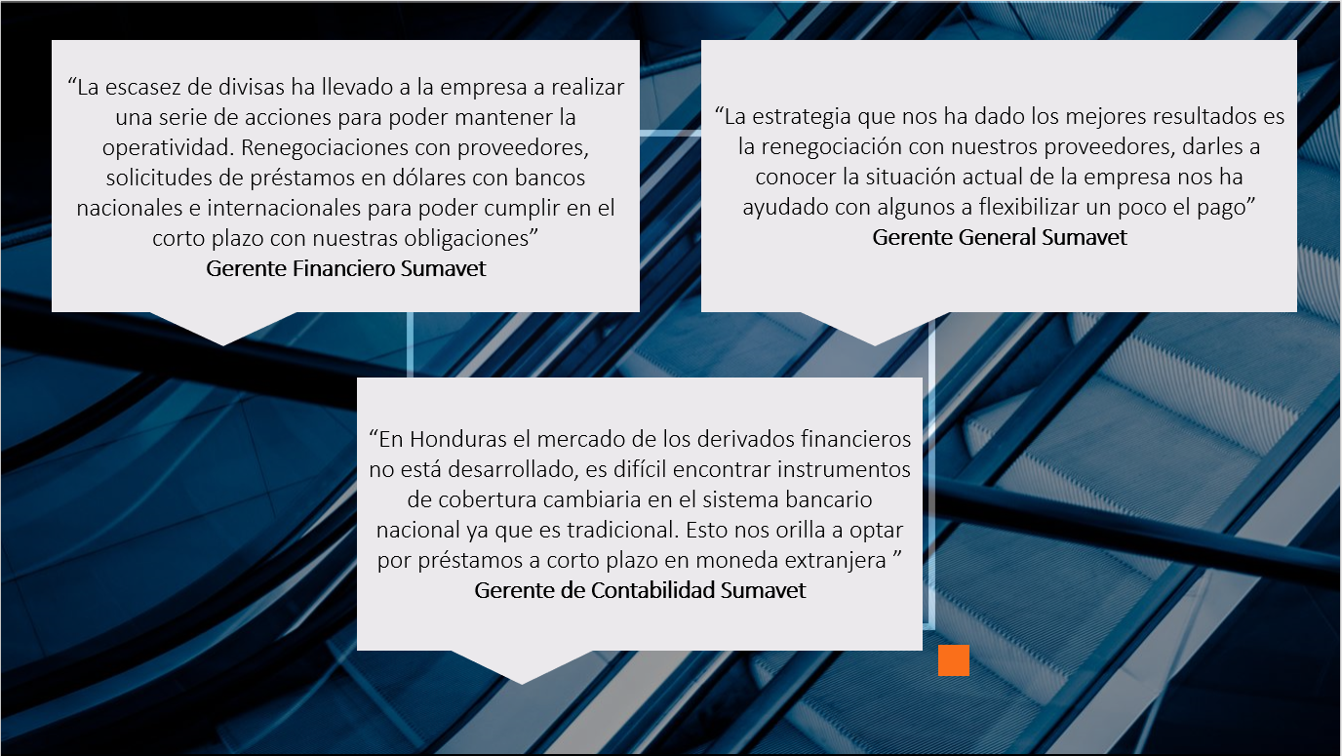
Figura 44. Efectividad estrategias de Sumavet
Fuente: Elaboración Propia

IMPACTO EN INDICADORES FINANCIEROS Y OPERATIVOS
Los indicadores financieros que se han visto más afectados por la escasez de divisas incluyen costos, márgenes de beneficio y flujo de efectivo en moneda extranjera. También algunas de las actividades que se han visto más afectadas incluyen la adquisición de inventario, la planificación financiera a largo plazo y las negociaciones con proveedores internacionales.
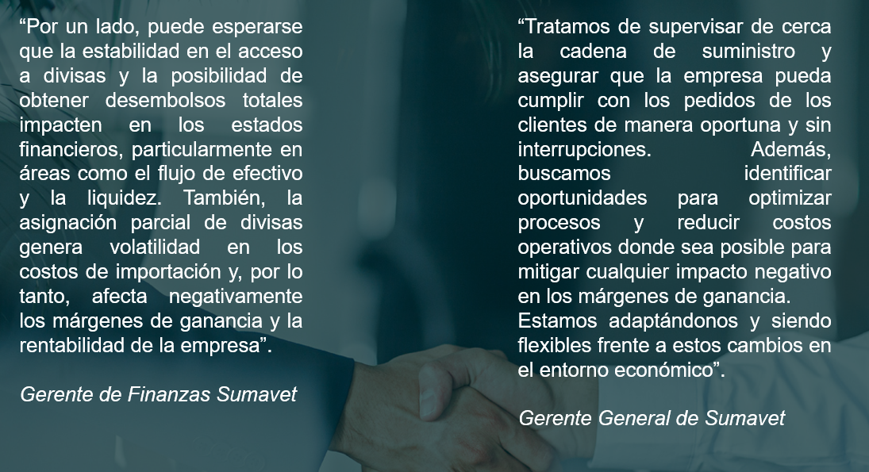
Figura 45. Impacto en los indicadores financieros y operativos de Sumavet
Fuente: Elaboración Propia

PROBLEMAS RELACIONADOS CON LA ESCASEZ DE DIVISAS
La empresa ha experimentado algunos retrasos en la entrega de productos a sus clientes debido a la escasez de divisas, ya que la mayoría de los productos ofertados son especialmente importados que requieren pagos en moneda extranjera.
Los principales problemas con el flujo de caja relacionados con la escasez de divisas incluyen retrasos en los pagos a proveedores internacionales, dificultades para realizar pagos de deudas en moneda extranjera y limitaciones en la capacidad para invertir en nuevos proyectos o líneas de productos.
Otro de los problemas es que los desembolsos de las adjudicaciones de divisas se reciben de manera parcial según desembolsos realizados por el BCH ya que pueden pasar de 20 a 30 días en que se liquide el total de una solicitud de compra de divisas lo que crea problemas como: interrupciones en la cadena de suministro de productos, aumento de los costos e incertidumbre, riesgos de incumplimiento de pagos.
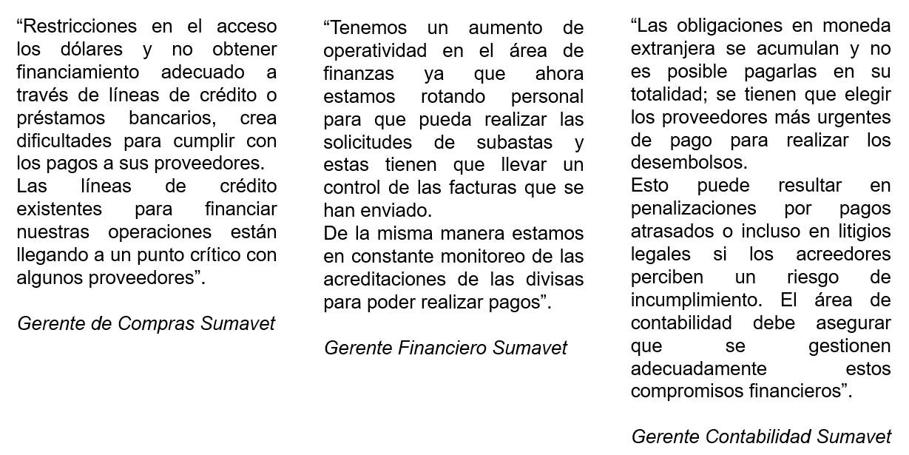
Figura 46. Problemas relacionados con la escasez de divisas en Sumavet
Fuente: Elaboración Propia

PERCEPCIÓN SOBRE LA ESCASEZ DE DIVISAS
Se considera que el principal motivo de la situación de escasez es la política cambiaria restrictiva que ha instalado del Banco Central de Honduras. Si bien las reservas internacionales han disminuido en los últimos meses se considera que el nivel de reservas internacionales es suficiente para satisfacer la demanda de divisas en el país ya que el BCH ha mantenido reservas superiores a los 3 o 4 meses de importaciones que recomienda el Fondo Monetarios Internacional FMI (Ver Anexo 9).
Dada la complejidad de los factores que influyen en la escasez de divisas, es difícil prever con precisión cuánto tiempo durará esta situación, sin embargo, en la empresa tienen la idea que la situación pueda llegar a durar en el largo plazo, ya que el gobierno actual puede ganar las elecciones en el año 2025 y estas medidas continúen siendo implementadas.
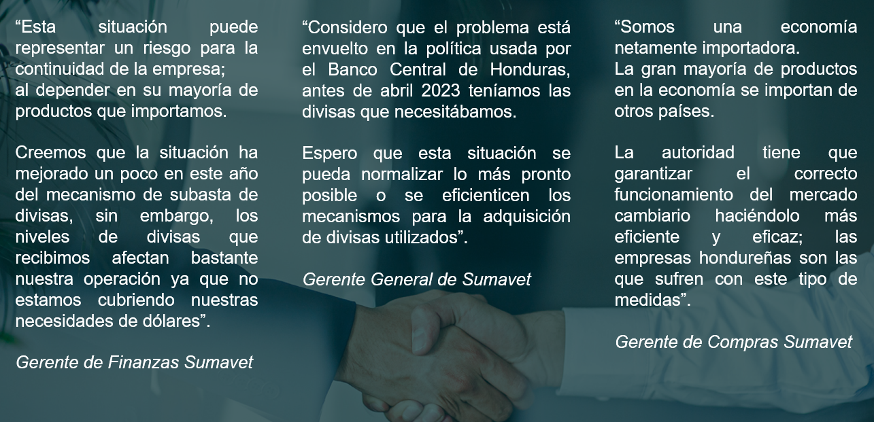
Figura 47. Percepción sobre la escasez de divisas en Sumavet
Fuente: Elaboración Propia

ANÁLISIS INFERENCIAL Y MODELOS APLICADOS
A la luz de los datos obtenidos a través del análisis cuantitativo y cualitativo de la información recolectada a través de los instrumentos aplicados (encuestas y entrevistas), se tiene la suficiente información para comprender como la escasez de divisas ha hecho necesario que la empresa busque otros mecanismos para poder obtener divisas y cubrir sus operaciones.
De la misma manera hemos podido determinar los principales problemas financieros y operativos que tiene Sumavet al no poder hacer frente a sus obligaciones en moneda extranjera y como la subasta de divisas implementadas por el Banco Central de Honduras no está cumpliendo su objetivo al abastecer a la empresa de un flujo constante de dólares; la autoridad no está siendo creadora de las condiciones y certidumbre en la economía.
También hemos podido conocer que el sistema bancario hondureño no ofrece una cantidad de instrumentos financieros que ayuden a combatir este problema al ser un sistema conservador y no tener una oferta de derivados y futuros financieros.

CAPÍTULO V. CONCLUSIONES Y RECOMENDACIONES

CONCLUSIONES
Los mecanismos utilizados por Sumavet para hacer frente a la escasez de divisas son instrumentos tradicionales como ser: préstamos con instituciones financieras nacionales e internacionales en moneda extranjera, renegociaciones de deuda con proveedores internacionales, nuevas líneas de crédito en moneda extranjera. La utilización combinada de estos ha ayudado a Sumavet a poder mantener sus operaciones de una manera efectiva.
El mecanismo más utilizado por la empresa es participar en la subasta de divisas y así poder obtener las divisas necesarias para cumplir con sus obligaciones en moneda extranjera dado su alto nivel de dependencia de las importaciones, la disponibilidad de divisas es vital para su operación.
Los desafíos organizacionales que enfrenta Sumavet debido a la escasez de divisas para cubrir sus necesidades financieras y operativas son significativos. La interrupción de la cadena de suministro es uno de los principales problemas, ya que los proveedores pueden dejar de vender o limitar la venta de productos a la empresa por no recibir pagos a tiempo, o bien ofrecer los productos con un costo adicional.
Los desafíos que ha tenido Sumavet debido a la falta de disponibilidad de divisas ha provoca un aumento en los costos operativos lo cual afecta negativamente el flujo de caja de la empresa. La combinación de menores ingresos y mayores costos puede resultar en déficits en el flujo de caja, limitando la capacidad de Sumavet para cumplir con sus obligaciones financieras, invertir en nuevos proyectos y responder a contingencias imprevistas.

Sumavet participa regularmente en las subastas de divisas ofertadas por el Banco Central de Honduras (BCH) debido a que tiene facturas por pagar en moneda extranjera que superan los $10,000.00. La empresa es altamente dependiente de este mecanismo y solo recibe entre el 25% y el 40% de las divisas solicitadas por este medio.
El proceso de liquidación de estas solicitudes tarda en promedio de 3 a 4 semanas. Una parte significativa de las solicitudes de divisas de la empresa son rechazadas, principalmente debido a problemas con la documentación adjunta como facturas incorrectas, documentación solicitada por el BCH no adjunta y errores de llenado en el formulario; esto provoca aún más el retraso de acceso a divisas.

RECOMENDACIONES
Dado que el mercado financiero hondureño no ofrece una variedad de derivados financieros como: futuros, opciones y swaps de divisas que le permitan gestionar de una manera más efectiva la escasez de divisas. Sumavet debe mantenerse renegociando las condiciones de sus préstamos y líneas de crédito en moneda extranjera para obtener términos más favorables. También debe seguir fortaleciendo sus relaciones con los proveedores internacionales mediante la negociación de acuerdos flexibles.
Negociar el pago de obligaciones en otras monedas como: el euro, dólar canadiense y otras que puedan ofrecer en el sistema financiero nacional para transacciones internacionales, estas son monedas estables y ampliamente aceptadas a nivel global. Al no solo negociar con dólares americanos Sumavet puede mitigar el riesgo a la disponibilidad de esta moneda.
Para abordar los principales desafíos organizacionales que enfrenta Sumavet debido a la escasez de divisas, se recomienda establecer una serie de Kpi´s que permita identificar y cuantificar la dependencia de la empresa a la escasez de moneda extranjera. Este análisis deberá evaluar la vulnerabilidad de Sumavet ante la falta de divisas para poder cumplir sus obligaciones. Al identificar estos riesgos, la empresa podrá desarrollar estrategias específicas que le permitan mitigar su exposición frente a la escasez de divisas.
Implementar un sistema de revisión y validación de la documentación antes de presentar las solicitudes en las subastas de divisas. Esto incluye capacitar al personal encargado en el correcto llenado de formularios y asegurar que toda la documentación adjunta esté completa y correcta. La creación de una lista de verificación de los requisitos específicos puede reducir significativamente los errores que llevan al rechazo de solicitudes.

CAPÍTULO VI. APLICABILIDAD

NOMBRE DE LA PROPUESTA
Plan de creación de KPI´S para medir la vulnerabilidad de Sumavet ante la escasez de divisas.

JUSTIFICACIÓN DE LA PROPUESTA
La escasez de divisas es una realidad presente que afecta actualmente a las empresas hondureñas, caracterizada por una disponibilidad limitada de divisas. Esta situación tiene un impacto significativo en las operaciones de Sumavet, que depende de las importaciones de productos veterinarios. Este fenómeno puede dar lugar a una serie de problemas financieros y operativos que amenazan la estabilidad y supervivencia de la empresa. En este contexto, es crucial realizar un plan de medición con KPIs para tener una visión clara y precisa de la situación financiera y operativa de Sumavet.

FUNDAMENTACIÓN BASADA EN HALLAZGOS PREVIOS
- Impacto en la Liquidez y Operaciones: La escasez de divisas ha llevado a un incremento en los tiempos de entrega de suministros y a una disminución en la disponibilidad de productos clave en el inventario de Sumavet. Esto ha afectado la capacidad de la empresa para cumplir con sus obligaciones operativas diarias y ha generado tensiones en la relación con proveedores internacionales. La implementación de KPIs permitirá monitorear de manera efectiva estos indicadores críticos, proporcionando una base sólida para la toma de decisiones.
- Costos y Rentabilidad: La volatilidad en los costos de adquisición de suministros veterinarios debido a la escasez de divisas ha incrementado ya que la empresa en ocasiones se retrasa en los pagos a proveedores por lo cual se incurre en mora en las facturas y los proveedores. Esta variabilidad en los costos afecta directamente las utilidades de Sumavet, y sin un seguimiento riguroso, es difícil identificar tendencias y tomar acciones correctivas oportunas. Los KPIs específicos sobre costos y márgenes de ganancia ayudarán a la empresa a evaluar y ajustar sus estrategias de precios y adquisición, manteniendo la rentabilidad en un entorno desafiante.
- Acceso a Financiamiento y Reputación Empresarial: La escasez de divisas también ha limitado el acceso de Sumavet a financiamiento externo en moneda extranjera, lo que ha restringido sus opciones de endeudamiento y ha impactado su capacidad de inversión en proyectos de crecimiento. Además, la capacidad de la empresa para satisfacer las demandas de sus clientes se ha visto comprometida, afectando potencialmente su reputación en el mercado. Medir y analizar estos factores a través de KPIs permitirá a Sumavet identificar áreas de mejora y fortalecer su posición financiera y reputacional.
El uso de KPIs no sólo ayudará a mitigar los riesgos asociados con la escasez de divisas, sino que también proporcionará una base para la toma de decisiones estratégicas informadas. Al identificar y cuantificar la dependencia de la empresa de la moneda extranjera y los impactos derivados, Sumavet podrá desarrollar estrategias específicas para diversificar sus fuentes de divisas, negociar mejor con proveedores y explorar alternativas de financiamiento.
Un Plan de KPI´s de riesgo para abordar la situación de escasez de divisas en Sumavet ofrece varias ventajas a Sumavet. Esto proporciona una metodología estructurada y cuantitativa para medir el desempeño y los riesgos asociados, permitiendo a Sumavet obtener una visión clara y precisa del impacto de la escasez de divisas en sus operaciones. Los KPIs pueden capturar datos específicos y medibles, facilitando un seguimiento detallado y continuo. Esto no solo ayuda a identificar problemas a medida que surgen, sino que también permite detectar tendencias y patrones antes de que se conviertan en problemas graves, permitiendo acciones correctivas rápidas y efectivas.
Al contar con datos precisos y actualizados, la gerencia puede tomar decisiones más informadas y estratégicas. Los KPI´s de riesgo proporcionan información esencial que puede influir en decisiones clave, como ajustes en la cadena de suministro, negociaciones con proveedores, y estrategias de financiación. Este enfoque es altamente adaptable, permitiendo ajustar los KPIs a medida que cambian las condiciones del mercado y las circunstancias internas, lo que proporciona a Sumavet la flexibilidad necesaria para adaptarse rápidamente a nuevos desafíos. Además, un plan de KPIs de riesgo ofrece una visión integral de la empresa, abordando diferentes aspectos críticos como la liquidez, los costos, la reputación y la satisfacción del cliente.

ALCANCE DE LA PROPUESTA

OBJETIVO GENERAL
Crear Kpi´s que permitan medir los riesgos asociados con la falta de disponibilidad de divisas, ayudando a los tomadores de decisiones a asegurar la estabilidad y continuidad de las operaciones de Sumavet.

OBJETIVOS ESPECIFICOS
El plan de creación de KPI´S abarcará los siguientes aspectos:
- Identificar los principales riesgos asociados a la escasez de divisas en Sumavet.
- Evaluar los riesgos y establecer Kpi´s para que puedan ser medidos.
- Monitorear de los riesgos.
- Establecer el impacto de los riesgos medidos en la operatividad y finanzas de la empresa.

DESCRIPCIÓN Y DESARROLLO

DESCRIPCIÓN
El plan de creación de KPI's (Key Performance Indicators) tiene como objetivo desarrollar un conjunto de métricas que permitan a Sumavet monitorear y evaluar su vulnerabilidad ante la escasez de divisas. Estos indicadores servirán para identificar áreas críticas, optimizar la gestión financiera y operativa, y apoyar la toma de decisiones estratégicas. La implementación de estos KPI's se llevará a cabo mediante un archivo de Excel que contendrá las métricas relevantes y facilitará el seguimiento periódico.
El plan de establecimientos de Kpi´s en Sumavet ante la escasez de divisas se estructuró en cuatro aspectos clave para garantizar una comprensión integral y la implementación de medidas efectivas. A continuación, se describen cada uno de estos aspectos:
- Identificación de los principales riesgos asociados a la escasez de divisas: Consiste en identificar los riesgos financieros que la escasez de divisas presenta para Sumavet.
- Evaluación de los riesgos y establecimiento de Kpi’s para su medición: Se procedió a evaluarlos detalladamente y a establecer indicadores clave de rendimiento (Kpi’s) para medir su impacto en la empresa.
- Monitoreo de los riesgos: El monitoreo constante de los riesgos identificados y evaluados es crucial para una gestión efectiva, vigilancia continua sobre los datos (Kpi’s establecidos).
- Establecimiento del impacto de los riesgos medidos en la operatividad y finanzas de la empresa: Poder determinar mediante una matriz de riesgos la afectación que tiene la escasez de divisas en Sumavet.

DESARROLLO
El plan de creación de Kpi´s en SUMAVET ante la escasez de divisas se llevó a cabo con el objetivo de identificar, medir y mitigar los riesgos que pueden afectar la estabilidad operativa y financiera de la empresa. Los puntos mencionados fueron consultados con los dirigentes de SUMAVET para visualizar la dependencia de la empresa ante la falta de divisas.
Se identificaron los principales riesgos asociados con la escasez de divisas, los cuales fueron clasificados en siete categorías:
- Riesgo de Aprovisionamiento: Dificultades para adquirir suministros veterinarios debido a la escasez de divisas, lo que podría resultar en retrasos en la entrega de productos o incluso la imposibilidad de obtener ciertos productos necesarios para su operación.
- Riesgo de Costos: Aumento en los costos de adquisición de suministros veterinarios, ya sea debido a la necesidad de utilizar proveedores más costosos o a la volatilidad en los precios de los productos importados.
- Riesgo de Precios: La inflación y la depreciación de la moneda local pueden llevar a un aumento en los precios de los productos y servicios en el mercado local. Esto podría afectar la capacidad de Sumavet para fijar precios competitivos y mantener márgenes de ganancia adecuados.
- Riesgo de Tipo de Cambio: La volatilidad en los tipos de cambio puede aumentar el riesgo de pérdidas cambiarias para Sumavet, especialmente si tiene pasivos denominados en moneda extranjera o si necesita convertir ingresos en moneda local a una tasa desfavorable.
- Riesgo Operativo: La escasez de divisas puede generar desafíos operativos adicionales, como dificultades para pagar proveedores internacionales, retrasos en la importación de productos y problemas logísticos relacionados con la disponibilidad de divisas para el transporte de mercancías.
- Riesgo de Financiamiento: La escasez de divisas puede dificultar el acceso a financiamiento externo en moneda extranjera, lo que podría limitar las opciones de endeudamiento y afectar la capacidad de Sumavet para financiar sus operaciones y proyectos de inversión.
- Riesgo de Reputación: La incapacidad de Sumavet para satisfacer las demandas de sus clientes debido a la escasez de divisas podría dañar su reputación en el mercado y afectar la lealtad de los clientes a largo plazo.
Para cada riesgo identificado, se establecieron indicadores clave de rendimiento (KPI’s) para medir su impacto y evolución dentro de la empresa, se asignaron valores ponderados a cada riesgo en función de su impacto potencial; esta ponderación permitió establecer umbrales de riesgo y priorizar los riesgos más críticos que los directivos o tomadores de decisiones pueden considerar de alto impacto en Sumavet como se muestra en la tabla 13.
La realización de este análisis de riesgos proporciona a Sumavet una comprensión profunda de su dependencia en moneda extranjera y los riesgos asociados. Los KPIS fueron diseádos y propuestos por el maestrante en finanzas y los directivos de la empresa esto para lograr un entendimiento común de estos riesgos y para diseñar e implementar medidas de control efectivas.
Estas medidas son esenciales para asegurar la estabilidad operativa y financiera de la empresa, especialmente en un entorno caracterizado por la incertidumbre económica y la escasez de divisas. Este enfoque colaborativo y proactivo permite a Sumavet no solo identificar vulnerabilidades, sino también fortalecer su capacidad de respuesta ante fluctuaciones en el mercado de divisas y otros desafíos financieros.
Tabla 15. Matriz de Riesgos y KPI´s ante la escasez de divisas Sumavet
Riesgos | Ponderación | KPI´S | Formula de KPI´S
1.Riesgo de Aprovisionamiento:  Dificultades para adquirir suministros veterinarios debido a la escasez de divisas, lo que podría resultar en retrasos en la entrega de productos o incluso la imposibilidad de obtener ciertos productos necesarios para su operación. | 20% | 1. Porcentaje de Cumplimiento de Pedidos:  Indica el porcentaje de pedidos de suministros veterinarios que se cumplen dentro del plazo esperado. Un descenso en este porcentaje podría indicar problemas con la adquisición de suministros debido a la escasez de divisas. | Porcentaje de Cumplimiento de Pedidos:  (Pedidos Cumplidos/Total de Pedidos)  Pedidos Cumplidos: Es el número de pedidos que Sumavet entregó en un plazo determinado.  Total de Pedidos: Es el número total de pedidos que recibe Sumavet en un periodo determinado.
 | 20% | 2.Tiempo Promedio de Entrega:  Mide el tiempo promedio que transcurre desde que se realiza un pedido de suministros hasta que se entregan en las instalaciones de Sumavet. Un aumento en el tiempo de entrega podría ser un indicador de retrasos relacionados con la escasez de divisas. | Tiempo Promedio de Entrega:  Suma de Tiempo de Entrega de Todos los Pedidos/Número Total de Pedidos  Suma de Tiempo de Entrega de Todos los Pedidos: Es la suma de los tiempos que transcurren desde que se realiza cada pedido a los proveedores de Sumavet hasta que recibe en las instalaciones de la empresa.  Número Total de Pedidos: Es el número total de pedidos que Sumavet realiza a sus proveedores.
 | 20% | 3. Índice de Disponibilidad de Productos Clave:  Evalúa la disponibilidad de los productos veterinarios clave en el inventario de Sumavet. Se puede medir como el porcentaje de productos clave que están disponibles en comparación con la demanda esperada. Una disminución en este índice podría indicar la imposibilidad de obtener ciertos productos necesarios debido a la escasez de divisas. | Índice de Disponibilidad de Productos Clave:  (Productos Claves Disponibles/ Productos Claves Retenidos) *100  Productos Claves Disponibles: Es la cantidad de productos clave que Sumavet tiene disponible en su inventario en todo momento.  Productos Claves Retenidos: Es la cantidad de productos claves que Sumavet necesita para satisfacer la demanda esperada en un mismo periodo
2. Riesgo de Costos:  Aumento en los costos de adquisición de suministros veterinarios, ya sea debido a la necesidad de utilizar proveedores más costosos o a la volatilidad en los precios de los productos importados. | 20% | 1.Porcentaje de Costos de Suministros sobre los Ingresos Totales:  Mide el porcentaje de los costos totales de Sumavet que están relacionados específicamente con la adquisición de suministros veterinarios. Un aumento en este porcentaje podría indicar un incremento en los costos de adquisición, lo que impactaría directamente en la rentabilidad de Sumavet. | Porcentaje de Costos de Suministros sobre los Ingresos Totales:  (Costo Totales de Sumavet/Ingresos Totales)  Costo Totales de Sumavet: Es la cantidad de dinero gastado pro sumavet en la adquisición suministros veterinarios en un periodo determinado.  Ingresos Totales: Es el total de ingresos generados por Sumavet durante un tiempo determinado.
 | 20% | 2. Índice de Variación de Costos de Suministros:  Calcula la variación porcentual en los costos de adquisición de suministros veterinarios durante un período específico. Se compara el costo actual con un costo base. Un aumento en este índice podría señalar un aumento significativo en los costos de adquisición, lo que podría requerir una revisión de estrategias de adquisición. | Índice de Variación de Costos de Suministros:  ((Costos Actuales de Suministros Veterinarios- Costo Base de los Suministros Veterinarios) / Costo Base de Suministros Veterinarios)  Costos Actuales de Suministros Veterinarios: Es el costo total de los suministros veterinarios durante el periodo especifico que se está evaluando.  Costo Base de Suministros Veterinarios: Es el costo total de los suministros veterinarios en un periodo base de comparación (por ejemplo: mensual, anual, etc).
3.Riesgo de Precios:  La inflación y la depreciación de la moneda local pueden llevar a un aumento en los precios de los productos y servicios en el mercado local. Esto podría afectar la capacidad de Sumavet para fijar precios competitivos y mantener márgenes de ganancia adecuados. | 10% | 1.Indice de Margen de Ganancia:  Mide el margen de ganancia de Sumavet sobre los productos y servicios que ofrece. Se calcula como la diferencia entre el precio de venta y el costo, y se expresa como un porcentaje. Una disminución en el índice de margen de ganancia podría indicar presiones inflacionarias que afectan los márgenes de ganancia de Sumavet. | Índice de Margen de Ganancia:  ((Promedio Precio de Venta- Promedio Costo) / Promedio Precio de Venta)  Precio de Venta: Es el precio de los productos o servicios de Sumavet.  Costo: Es el costo de adquisición de los productos o servicios de sumavet.
 | 10% | 2. Índice de Precios de la Competencia:  Evalúa los precios de los productos y servicios de Sumavet en comparación con los de sus competidores en el mercado local. Se puede calcular como un índice que compara los precios de Sumavet con los precios promedio de la competencia. Un descenso en el índice podría indicar una pérdida de competitividad debido a la incapacidad de Sumavet para mantener precios competitivos en un entorno de inflación y depreciación de la moneda. | Índice de Precios de la Competencia:  (Promedio de Precios de Producto de Sumavet/Precio Promedio de los productos de los competidores) / Precio Promedio de los productos de los competidores.  Precios de Producto de Sumavet: Es el producto de los produstos de sumavet.  Precio Promedio de los productos de los competidores: Es el promedio de los precios de los productos de los competidores de Sumavet.
 | 10% | 3.Porcentaje de Ajustes de Precios:  Calcula el porcentaje de productos y servicios de Sumavet para los cuales se han realizado ajustes en los precios en un período específico. Un aumento en este porcentaje podría indicar la necesidad de ajustar los precios para compensar el impacto de la inflación y la depreciación de la moneda local en los costos de operación. | Porcentaje de Ajustes de Precios:  (Número de Productos que se han realizado un ajuste de precio / Número Total de Productos Ofrecidos por Sumavet)  Número de Productos que se han realizado un ajuste de precio: Es la cantidad de productos para los cuales se han realizado un ajuste en los precios durante un periodo especifico.  Número Total de Productos Ofrecidos por Sumavet: Es el número total de productos que Sumavet ofrece en el mismo periodo de tiempo.
4.Riesgo de Tipo de Cambio:  La volatilidad en los tipos de cambio puede aumentar el riesgo de pérdidas cambiarias para Sumavet, especialmente si tiene pasivos denominados en moneda extranjera o si necesita convertir ingresos en moneda local a una tasa desfavorable. | 10% | 1. Depreciación de la moneda:  Mide el grado en que la moneda local pierde valor en relación con otras monedas extranjeras. | Depreciación de la moneda:  ((Tipo de Cambio Actual- Tipo de Cambio Base) / Tipo de Cambio Base) *100  Tipo de Cambio Actual: Es el tipo de cambio Actual entre la moneda local y la moneda extranjera seleccionada.  Tipo de Cambio Base: Es el tipo de cambio en un periodo base de tiempo.
 | 10% | 2.Restricciones más severas en la obtención de divisas:  Monitorizar la imposibilidad de realizar transacciones en divisas extranjeras debido a las restricciones impuestas por el gobierno u otros factores. Un aumento en este porcentaje indicaría un mayor impacto en los ingresos de Sumavet debido a las restricciones en la obtención de divisas. | 1. Monitoreo de Transacciones Denegadas:  Sumavet puede llevar un registro de las transacciones en divisas extranjeras que han sido denegadas debido a restricciones gubernamentales u otros factores. Cada vez que una transacción es rechazada o no se puede completar debido a restricciones en la obtención de divisas, se registra.  2. Análisis de Transacciones Pendientes:  La empresa puede revisar regularmente las transacciones que están pendientes o en proceso y que podrían verse afectadas por restricciones en la obtención de divisas. Subasta de Divisas  3.Revisar periódicamente los comunicados emitidos por el Banco Central de Honduras (BCH) de la política cambiaria y actualización de las reservas internacionales.
5.Riesgo Operativo:  La escasez de divisas puede generar desafíos operativos adicionales, como dificultades para pagar proveedores internacionales, retrasos en la importación de productos y problemas logísticos relacionados con la disponibilidad de divisas para el transporte de mercancías. | 25% | 1. Porcentaje de Pagos a Proveedores Internacionales sin Atrasos:  Mide el porcentaje de pagos a proveedores internacionales que se realizan sin retrasos. Un descenso en este porcentaje podría indicar dificultades para realizar pagos a tiempo debido a la escasez de divisas, lo que podría afectar las relaciones con los proveedores y la disponibilidad de suministros. | Porcentaje de Pagos a Proveedores Internacionales sin Atrasos:  (Número de Pagos a proveedores Internacionales Sin Retraso/ Total de Pagos Realizados a Proveedores Internacionales) *100  Número de Pagos a proveedores Internacionales Sin Retraso: Es el número total de pagos realizados a proveedores internacionales en el plazo acordado.  Total de Pagos Realizados a Proveedores Internacionales: Es el número total de pagos realizados a proveedores internacionales dentro del mismo periodo.
 | 25% | 2. Tiempo Promedio de Importación de Productos:  Calcula el tiempo promedio que transcurre desde que se realiza un pedido de productos hasta que se reciben en las instalaciones de Sumavet. Un aumento en este tiempo podría indicar retrasos en la importación debido a dificultades relacionadas con la disponibilidad de divisas para el transporte de mercancías. | Tiempo Promedio de Importación de Productos:  (Suma de los Tiempos de Importación de Todos los Pedidos / Número Total de Pedidos)  Suma de los Tiempos de Importación de Todos los Pedidos: Es la suma de los tiempos que transcurren desde la realización del pedido hasta la recepción de los productos para todos los pedidos.  Número Total de Pedidos: Es el número total de pedidos de productos realizados durante el mismo periodo.
 | 25% | 3. Disponibilidad de Productos en Inventarios:  Evalúa la disponibilidad de productos en los inventarios de Sumavet en relación con la demanda esperada. Se puede medir como el porcentaje de productos disponibles en comparación con los requeridos. Un aumento en este índice podría indicar problemas logísticos relacionados con la escasez de divisas para el transporte de mercancías. | Disponibilidad de Productos en Inventarios:  (Productos Requeridos / Productos Disponibles)  Productos Disponibles: Es la cantidad de Productos actualmente disponibles en el inventario de Sumavet.  Productos Requeridos: Es la cantidad de productos que se necesitan para satisfacer la demanda esperada en un periodo especifico.
6.Riesgo de Financiamiento:  La escasez de divisas puede dificultar el acceso a financiamiento externo en moneda extranjera, lo que podría limitar las opciones de endeudamiento y afectar la capacidad de Sumavet para financiar sus operaciones y proyectos de inversión. | 10% | 1. Porcentaje de Financiamiento Externo en Moneda Extranjera:  Mide el porcentaje del financiamiento total de Sumavet que está denominado en moneda extranjera. Un menor porcentaje podría indicar una menor dependencia de la financiación en moneda extranjera y, por lo tanto, una menor exposición al riesgo cambiario y a la escasez de divisas. | Porcentaje de Financiamiento Externo en Moneda Extranjera:  (Financiamiento en Moneda Extranjera / Financiamiento Total)  Financiamiento en Moneda Extranjera: Es la cantidad de financiamiento en moneda extranjera adquirido por Sumavet.  Financiamiento Total: Es el monto total de los financiamientos adquiridos por Sumavet independientemente de la moneda en la que estén denominado.
 | 10% | 2. Tasa de Interés Promedio de los Préstamos Externos:  calcula la tasa de interés promedio pagada por Sumavet en sus préstamos externos. Un aumento en la tasa de interés promedio podría indicar un mayor costo de endeudamiento debido a la escasez de divisas y la percepción de riesgo por parte de los prestamistas. | Tasa de Interés Promedio de los Préstamos Externos:  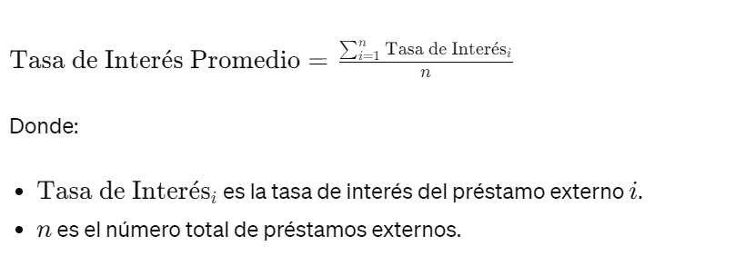
7. Riesgo de Reputación:  La incapacidad de Sumavet para satisfacer las demandas de sus clientes debido a la escasez de divisas podría dañar su reputación en el mercado y afectar la lealtad de los clientes a largo plazo. | 5% | 1.Indice de Satisfacción del Cliente:  mide la satisfacción general de los clientes de Sumavet con los productos, servicios y la experiencia general de la empresa. Se puede medir a través de encuestas periódicas, comentarios de clientes y revisiones en línea. Una disminución en el índice de satisfacción del cliente podría indicar una percepción negativa de la capacidad de Sumavet para satisfacer las demandas debido a la escasez de divisas. | Encuestas Periódicas de Satisfacción del Cliente:  Realizar encuestas regulares entre los clientes para evaluar su satisfacción con los productos, servicios y la experiencia general con la empresa. Las preguntas de la encuesta deben estar diseñadas para obtener información específica sobre diferentes aspectos de la satisfacción del cliente, como la calidad del producto, el servicio al cliente y la facilidad de compra.

Fuente: Elaboración Propia

La ponderación de los diversos riesgos identificados permitirá a SUMAVET establecer umbrales claros de riesgo. Al asignar valores específicos al impacto de cada riesgo, SUMAVET puede determinar cuáles riesgos son más críticos y cuáles requieren atención prioritaria.
Tabla 16. Alerta de umbrales

Alerta de Umbrales
Umbrales:
Bajo: 100-70%
Moderado: 69-40%
Alto: 50-0%

Fuente: Elaboración Propia

Tabla 17. Interpretación de umbrales

Interpretación:
Bajo: La escasez de divisas tiene un impacto mínimo en las operaciones y la rentabilidad de Sumavet.
Moderado: La escasez de divisas está causando algunos desafíos operativos y financieros, pero aún son manejables.
Alto: La escasez de divisas está teniendo un impacto significativo en las operaciones y la estabilidad financiera de Sumavet, lo que requiere acciones inmediatas para mitigar riesgos y proteger la viabilidad a largo plazo de la empresa.

Fuente: Elaboración Propia
Estos umbrales proporcionarán a Sumavet una evaluación clara del riesgo general de escasez de divisas y guiarán sus decisiones y acciones para gestionar este riesgo de manera efectiva. Al monitorear regularmente el nivel de riesgo y tomar medidas proactivas para abordar las áreas de preocupación, Sumavet puede mantener su resiliencia financiera y operativa en un entorno desafiante.

MEDIDAS DE CONTROL
Este sistema debe operar con una periodicidad mensual para asegurar que se aborden los cambios y desarrollos en un tiempo en el que ya se encuentren la mayoría de los datos que permitan el cálculo de los Kpi´s indicados.
Además, SUMAVET debe establecer un Comité de Gestión de Riesgos, compuesto por miembros de diferentes áreas funcionales, incluyendo finanzas, compras y contabilidad, etc. Este comité sería responsable de revisar los Kpi´s de riesgo mensuales, evaluar la efectividad de las medidas de control implementadas y tomar decisiones estratégicas basadas en los análisis presentados.
La comunicación transparente y oportuna de los hallazgos y recomendaciones a la alta dirección permitirá a SUMAVET responder de manera proactiva a los cambios en el entorno económico, optimizando así la resiliencia y estabilidad de la empresa.
Tabla 18. Plan de Acción
Nº | Acción | Indicadores | Mediciones | Meta Propuesta
1 | Definición de objetivos y planificación inicial: Realizar una reunión inicial para definir objetivos, alcances y planificar las primeras etapas del proyecto. | Número de participantes, claridad en los objetivos, consenso alcanzado. | Lista de objetivos y alcance definido. | 100%
2 | Identificación y diseño de KPI´s: Identificar los indicadores clave necesarios y diseñar la metodología de cálculo para cada KPI´S. | Lista de KPI´s preliminares, metodologías de cálculo diseñadas. | Documento con la lista de KPI´s | 100%
3 | Validación y ajuste de KPI´s: Revisar y ajustar los KPI´s iniciales, consultar con expertos internos y externos para validar los KPI´s, y ajustar los KPI´s basados en feedback. | Número de ajustes realizados, opiniones y validaciones de expertos, conformidad de los encargados de Sumavet. | Documento final de KPIs ajustados | 100%
4 | Desarrollo e implementación de la herramienta: Crear una plantilla de Excel para la implementación de los KPIs, configurar fórmulas y formatos, y realizar una prueba inicial de la herramienta con datos simulados. | Plantilla creada, funcionalidad de la plantilla, precisión de los resultados con datos simulados. | Plantilla de Excel lista para uso. | 100%
5 | Integración y capacitación: Integrar datos reales en la herramienta de Excel, verificar la precisión y consistencia de los datos, y capacitar a los empleados de Sumavet sobre el uso de la herramienta. | Integrar datos reales en la herramienta de Excel, verificar la precisión y consistencia de los datos, y capacitar a los empleados de Sumavet sobre el uso de la herramienta. | Precisión de la herramienta con datos reales, número de empleados capacitados al uso y entendimiento de la herramienta. | 100%
6 | Prueba piloto, implementación completa y monitoreo: Realizar una prueba piloto de la herramienta en un entorno controlado, recolectar feedback y realizar ajustes finales, implementar completamente la herramienta de KPIs, y realizar un monitoreo continuo y ajuste basado en los resultados iniciales. | Resultados de la prueba piloto, feedback recibido, implementación completada, resultados de monitoreo. | Informe de prueba piloto, informe de ajustes finales, informe de implementación, informes de monitoreo y ajustes. | 100%

Fuente: Elaboración Propia

CRONOGRAMA DE IMPLEMENTACIÓN Y PRESUPUESTO

CROMOGRAMA DE IMPLEMENTACIÓN
Para llevar a cabo la implementación del plan de creación de KPI´S en Sumavet de manera organizada y clara, se utilizará una plantilla de Excel que contendrá todas las actividades y recursos necesarios.
La utilización de la herramienta se podría llevar a cabo dentro de 2 meses ya que la empresa ya posee la información necesaria y solo requiere organizarla. Se debe actualizar la plantilla de Excel regularmente para reflejar el resultado de cada riesgo. Los responsables de cada tarea deben actualizar el estado y cualquier recurso adicional necesario.

Tabla 19. Cronograma de implementación plan de Kpi´s ante la escasez de divisas en Sumavet

Actividad/Semana | Semana 1 | Semana 2 | Semana 3 | Semana 4 | Semana 5 | Semana 6 | Semana 7 | Semana 8
1.Reunión inicial para definir objetivos y alcances del proyecto.
2.Identificación de los indicadores clave necesarios.
3.Asignación de roles y responsabilidades.
4.Identificación de las fuentes de datos para cada KPI.
5.Diseño de la metodología de cálculo para cada KPI.
6.Revisión y ajustes iniciales de los KPIs definidos
7.Consulta con expertos internos y externos para validar los KPIs.
8.Ajuste de KPIs basados en feedback.
9.Aprobación final de la lista de KPIs.
10.Creación de una plantilla de Excel para la implementación de los KPIs.
11.Configuración de fórmulas y formatos para facilitar el seguimiento de KPIs.
12.Prueba inicial de la herramienta con datos simulados
13.Integración de datos reales en la herramienta de Excel.
14.Verificación de precisión y consistencia de los datos.
15.Ajustes necesarios basados en la integración inicial.
16.Capacitación a los empleados de Sumavet sobre el uso de la herramienta.
17.Prueba piloto de la herramienta en un entorno controlado.
18.Recolección de feedback y realización de ajustes finales.
19.Implementación completa de la herramienta de KPIs.
20.Monitoreo continuo y ajuste basado en resultados iniciales.
21.Reunión de cierre para evaluar el proceso y planificar próximas acciones.
Fuente: Elaboración Propia

PRESUPUESTO DE IMPLEMENTACIÓN
Tabla 20 Presupuesto de la aplicación del Plan de KPIS Sumavet
Costos | Tiempo | Precio Unitario | Total | Comentarios
Costo de Recursos Humano
1. Horas de Trabajo maestrante | 2 horas a la semana | L 350,00 | L 8.400,00 | Precio en base a 6 semanas
2. Horas de Trabajo empleado | 2 horas a la semana | L 350,00 | L 8.400,00 | Precio en base a 6 semanas
Costo de Software
1. Licencias Microsoft | 2 licencias de Microsoft por 3 meses | L 150,00 | L 900,00 | Precio de licencias a 3 meses//Plan Personal
Costo de Capacitación al Personal | 4 horas | L 350,00 | L 1.400,00
Costos Indirectos
1. Energía Eléctrica y otros gastos |  | L 3.000,00 | L 3.000,00 | Gasto de energía eléctrica al reunirse en la empresa y otros gastos relacionados
Totales |  | L 4.200,00 | L 22.100,00

Al delegar la tarea de la elaboración del plan de creación de KPI´s al maestrante en finanzas y a un empleado de Sumavet para su integración en una plantilla de Excel funcional, la empresa se benefició de un enfoque eficiente y económico para obtener valiosos insumos financieros, al evitar la necesidad de asignar recursos adicionales o contratar servicios externos costosos, Sumavet pudo lograr ahorros significativos en términos de costos directos asociados con la elaboración de KPI´s y la implementación de sistemas de gestión de riesgos.
Además, al contar con una herramienta interna personalizada y fácil de usar, la empresa puede mejorar la capacidad de tomar decisiones informadas y estratégicas, lo que potencialmente conducirá a una mejor gestión de riesgos, optimización de recursos financieros y reducción de posibles pérdidas.
Es importante destacar que la empresa no incurrió en ningún costo por este proyecto, ya que fue parte del trabajo de investigación del maestrante en finanzas y el empleado asignado por Sumavet, lo que resultó en un beneficio adicional al aprovechar un recurso académico para mejorar su gestión financiera sin gastos adicionales.
En conclusión, la implementación de los Kpi´s proporcionará una guía clara y estructurada para llevar a cabo el análisis de riesgos en Sumavet. Llevar este control en una plantilla de Excel asegurará que todas las actividades se realicen de manera oportuna y coordinada, facilitando una gestión eficiente y efectiva el archivo se encuentra en la dirección Plan de Creación KPIS Sumavet.xlsx ver anexo 10 en donde se ejemplifica la tabla de Kpi´s.

CONCORDANCIA DE LOS SEGMENTOS DE LA TESIS CON LA PROPUESTA
El plan de creación de KPI´S será de gran ayuda para Sumavet, permitiendo identificar y evaluar los riesgos más críticos que la empresa enfrenta en un entorno económico de incertidumbre. Con una comprensión clara de cómo poder medir los riesgos, Sumavet podrá tomar decisiones estratégicas informadas sobre cobertura financiera, gestión de tesorería y diversificación de proveedores y mecanismos financieros que debería utilizar para mitigar la situación escasez de divisas. Esto fortalecerá la capacidad de la empresa para gestionar su liquidez, optimizar su cadena de suministro y revisar sus políticas de crédito, mejorando su resiliencia operativa y estabilidad financiera.
Para la tesis mecanismos financieros implementados por la empresa suministros para mascotas y veterinarios (Sumavet) para mitigar la escasez de divisas en la economía hondureña (2023-2024), la creación de un plan de KPI´S proporciona un estudio de caso valioso y relevante. Integrar un análisis práctico y detallado de una empresa real como Sumavet aumenta la relevancia y aplicabilidad de la investigación académica. Esto no solo enriquece la argumentación de la tesis, sino que también proporciona las dificultades actuales que tienen las empresas hondureñas y como están tratando de mitigar los efectos de la escasez de divisas.

Tabla 21. Matriz de Congruencia

Capítulo I |  |  | Capitulo II |  | Capitulo III |  |  | Capitulo V |  | Capítulo VI
Título de Investigación | Objetivo General | Objetivos Específicos | Teorías de Sustento | Metodología de Sustento | Variables | Población | Técnicas | Conclusiones | Recomendaciones | Nombre de la Propuesta | Objetivos de la Propuesta
MECANISMOS FINANCIEROS IMPLEMENTADOS POR LA EMPRESA SUMINISTROS PARA MASCOTAS Y VETERINARIOS (SUMAVET) PARA MITIGAR LA ESCASEZ DE DIVISAS EN LA ECONOMÍA HONDUREÑA (2023-2024) | Evaluar los mecanismos financieros implementados por la empresa SUMAVET durante el periodo 2023-2024 para mitigar los efectos de la escasez de divisas en la economía hondureña. | 1.Identificar que tipos de mecanismos financieros fueron utilizados por SUMAVET para mitigar la escasez de divisas en el periodo 2023-2024. | 1. TEORÍA ECONÓMICA DEL LIBRE MERCADO, ADAM SMITH (1776) | METODOLOGIA Z SCORE | 1. Mecanismos utilizados para la adquisición de divisas | Para el estudio se utilizó como población al personal de los departamentos de finanzas, compras y contabilidad de la empresa SUMAVET que consta de 26 empleados. | Encuestas | Los mecanismos utilizados por Sumavet para hacer frente a la escasez de divisas son instrumentos tradicionales como ser: Préstamos con instituciones financieras nacionales e internacionales en moneda extranjera, renegociaciones de deuda con proveedores internacionales, nuevas líneas de crédito en moneda extranjera; sin embargo, el mecanismo más utilizado por la empresa es participar en la subasta de divisas | Dado que el mercado financiero hondureño no ofrece una variedad de productos como: futuros, opciones y swaps de divisas que le permitan gestionar de una manera más efectiva la escasez de divisas. Sumavet debe mantenerse renegociando las condiciones de sus préstamos y líneas de crédito en moneda extranjera para obtener términos más favorables. También debe seguir fortaleciendo sus relaciones con los proveedores internacionales mediante la negociación de acuerdos flexibles. | Plan de creación de KPI´S para medir la vulnerabilidad de Sumavet ante la escasez de divisas. | 1. Crear Kpi´s que permitan medir los riesgos asociados con la falta de disponibilidad de divisas, ayudando a los tomadores de decisiones a asegurar la estabilidad y continuidad de las operaciones de Sumavet.
 |  |  |  |  |  |  |  |  |  |  | 2. Identificar los principales riesgos asociados a la escasez de divisas en Sumavet.
 |  |  |  |  | 2. Desafíos organizacionales |  | Encuestas | Los desafíos organizaciones que enfrenta Sumavet al no contar con las divisas suficientes para poder cubrir sus necesidades financieras y operativas pasan por una interrupción de la cadena de suministros de la empresa y un aumento en el costo de operación; la escasez de divisas tiene un impacto en el flujo de caja de la empresa, afectando sus ingresos y sus gastos | Para abordar los principales desafíos organizacionales que enfrenta SUMAVET debido a la escasez de divisas, se recomienda realizar un análisis de riesgos que permita identificar y cuantificar la dependencia de la empresa a la escasez de moneda extranjera.
 |  | 2.Identificar los principales desafíos organizacionales de SUMAVET al no contar con las divisas suficientes.
 |  |  |  |  |  |  |  |  |  |  | 3. Evaluar los riesgos y establecer Kpi´s para que puedan ser medidos.
 |  |  | 2. TEORÍA DE LA INCERTIDUMBRE FINANCIERA, FRANK KNIGHT (1921)
 |  |  |  |  |  | Los gerentes de compras, finanzas, contabilidad y gerencia general de la empresa para poder conocer su percepción de los mecanismos y desafíos de Sumavet ante la escasez de divisas | Grupo Focal
 |  | 3. Analizar el proceso de gestión de solicitudes de subastas de divisas realizadas por SUMAVET. |  | METODOLOGIA Z SCORE | 3. Resultado de las solicitudes de subasta de divisas |  | Grupo Focal | La empresa es altamente dependiente de este mecanismo y solo recibe entre el 30% y el 40% de las divisas solicitadas. Además, el proceso de liquidación de estas solicitudes tarda en promedio de 3 a 4 semanas. Una parte significativa de las solicitudes de divisas de la empresa son rechazadas, principalmente debido a problemas con la documentación adjunta y errores de llenado en el formulario. | Implementar un sistema de revisión y validación de la documentación antes de presentar las solicitudes en las subastas de divisas. Asegurar que toda la documentación adjunta esté completa y correcta. La creación de una lista de verificación de los requisitos específicos puede reducir significativamente los errores que llevan al rechazo de solicitudes. |  | 4. Monitorear los riesgos identificados y establecer el impacto de los riesgos medidos en la operatividad y finanzas de la empresa.

Fuente: Elaboración Propia

REFERENCIAS BIBLIOGRÁFICAS
Arrow, K. J. (1971). Essays in the Theory of Risk-Bearing. North-Holland Publishing Company.
Arias, J. (2016). El protocolo de investigación III: la población de estudio. Revista Alergia México.
Altman, E. (2000). PREDICTING FINANCIAL DISTRESS OF COMPANIES: REVISITING THE Z-SCORE AND ZETA®. http://pages.stern.nyu.edu/~ealtman/Zscores.pdf
BCH. (2023) PROGRAMA MONETARIO 2023-2024 https://www.bch.hn/estadisticos/AM/LIBPROGRAMA%20MONETARIO/Programa%20Monetario%202023-2024.pdf
BCH (2023). Marco Descriptivo Política Monetaria https://www.bch.hn/politica-institucional/politica-monetaria/marco-descriptivo
BCH (2023). Marco Descriptivo Política Cambiaria https://www.bch.hn/politica-institucional/politica-cambiaria/marco-descriptivo
BCH (2023). Marco Descriptivo Política Crediticia https://www.bch.hn/politica-institucional/politica-crediticia/marco-descriptivo
BCH (2022, 22 de septiembre). Balanza Cambiaria [Video] YouTube. https://www.youtube.com/watch?v=YNvBr7oO1i4
BCH (2023). SUBASTA DE DIVISAS https://www.bch.hn/politica-institucional/politica-cambiaria/servicios/servicios-de-subasta-de-divisas
BCH (2023). ACUERDO No.16/2021.- Sesión No.3943 del 9 de diciembre de 2021.- EL
DIRECTORIO DEL BANCO CENTRAL DE HONDURAS https://www.bch.hn/administrativas/JUR/Marco%20Legal%20OM%202/Circular%20No.D-37-2021.pdf
Banco de México. (2022). Disponibilidad de divisas. Recuperado de https://www.banxico.org.mx/publicaciones-y-prensa/disponibilidad-de-divisas/
Banco Central Europeo. (2022). Impacto de las divisas en la política monetaria. Recuperado de https://www.ecb.europa.eu/home/html/index.es.html
Barrera-Guerra et al (2020) Control Interno, su vínculo con la Eficiencia Operativa y la Rentabilidad http://www.web.facpya.uanl.mx/vinculategica/Vinculategica6_1/57%20BARRERA.pdf
Baena (2023, 8 de junio) ¿Qué es la eficiencia operativa? OBS Business School https://www.obsbusiness.school/blog/que-es-la-eficiencia-operativa
BCN (2024). INSTRUMENTO DE LA POLÍTICA CAMBIARIA https://www.bcn.gob.ni/instrumentos-monetarios
Burachik. G. (2019). La escasez de divisas como causa de las crisis económicas argentinas: una crítica https://www.redalyc.org/journal/5123/512361696006/html/
Blanchard O., Ariccia G. y Mauro P. (2010). REPENSAR LA POLÍTICA MACROECONÓMICA https://www.redalyc.org/pdf/419/41915003003.pdf
Comisión Económica para América Latina y el Caribe (CEPAL), Balance Preliminar de las Economías de América Latina y el Caribe, 2023 (LC/PUB.2023/22-P), Santiago, 2023. https://www.cepal.org/es/publicaciones/68747-balance-preliminar-economias-america-latina-caribe-2023
Castro y Funes (2024, 11 febrero) ¿Escasez de dólares en Honduras?: Desentrañando la crisis en el mercado. https://reporterosdeinvestigacion.com/2024/02/11/escasez-de-dolares-en-honduras-desentranando-la-crisis-en-el-mercado/
CNN en español. (2016, 22 de abril) Dejarán de hacer cerveza Polar en Venezuela por falta de materia prima. https://cnnespanol.cnn.com/2016/04/22/dejaran-de-hacer-cerveza-polar-en-venezuela-por-falta-de-materia-prima/
COHEP (2024, 16 de febrero). Problemática de las Divisas y su Impacto en las Empresas Hondureñas https://www.cohep.org/wp-content/uploads/2024/02/PPT-Impacto-divisas-COHEP.pdf
CEPAL (2022). Informe Macroeconómico. Argentina https://repositorio.cepal.org/server/api/core/bitstreams/18eeeba7-eb67-427d-890e 2f8a13e550fe/content
Corral. Y. (2009). Validez y confiabilidad de los instrumentos de Investigación para la recolección de datos http://servicio.bc.uc.edu.ve/educacion/revista/n33/art12.pdf
Comisión para el mercado financiero (2024). Contrato de derivados. https://www.cmfchile.cl/educa/621/w3-propertyvalue-562.html
El mundo (2023). Exceso de demanda de dólares genera restricción monetaria en Honduras y preocupa a inversionistas https://elmundo.hn/exceso-de-demanda-de-dolares-genera-restriccion-monetaria-en-honduras-y-preocupa-a-inversionistas/
Estrategia y Negocios. (2024, 23 de febrero). Empresas hondureñas enfrentan escasez de dólares https://www.revistaeyn.com/finanzas/empresas-hondurenas-enfrentan-escasez-de-dolares-BF17746430
Fondo Monetario Internacional (enero 2024). La moderación de la inflación y el crecimiento firme desbrozan el terreno para un aterrizaje suave. https://www.imf.org/es/Publications/WEO/Issues/2024/01/30/world-economic-outlook-update-january-2024
Fondo Monetario Internacional (octubre 2023). Perspectivas de la economía mundial: Abordar las divergencias mundiales. Washington, DC. https://www.imf.org/es/Publications/WEO/Issues/2023/10/10/world-economic-outlook-october-2023#:~:text=Abordar%20las%20divergencias%20mundiales&text=Se%20pronostica%20que%20la%20inflaci%C3%B3n,internacionales%20de%20las%20materias%20primas.
FMI (2013). RESERVAS INTERNACIONALES Y LIQUIDEZ EN LA MONEDA EXTRANJERA DIRECTRICES PLANILLA DE DATOS https://www.imf.org/external/np/sta/ir/irprocessweb/pdf/guideSPA.pdf
Friedman, M. (1953). The Methodology of Positive Economics. University of Chicago Press.
Funiber (2023) Análisis PESTEL: guía esencial para el éxito empresarial FuniBlogs. https://blogs.funiber.org/direccion-empresarial/2023/12/12/analisis-pestel
FMI. (2009). GUÍA DE COMPILACIÓN DEL MBP6 DOCUMENTO COMPLEMENTARIO A LA SEXTA EDICIÓN DEL MANUAL DE BALANZA DE PAGOS Y POSICIÓN DE INVERSIÓN INTERNACIONAL https://www.imf.org/external/pubs/ft/bop/2016/pdf/Guidespa.pdf
FMI. (2023) Nuevos rumbos para la política monetaria. Volumen 60. https://www.elibrary.imf.org/view/journals/022/0060/001/022.0060.issue-001-es.xml
Gitman, L. J., & McDaniel, C. D. (2019). Principios de administración financiera. Cengage Learning.
Gregorio. J. (2011). Acumulación De Reservas Internacionales En Economías Emergentes http://www.scielo.org.co/scielo.php?script=sci_arttext&pid=S012147722011000200004#:~:text=La%20acumulaci%C3%B3n%20de%20reservas%20se,cambio%20se%20encuentra%20relativamente%20apreciado.
Gregory N. (2023). Principios de economía https://clea.edu.mx/biblioteca/files/original/bd2711c3969d92b67fcf71d844bcbaed.pdf
Hull, J. C. (2018). Opciones, futuros y otros derivados. Pearson Educación
Hernández-Sampieri, Kalaian, Wentz, McLaren. (2013). Metodología de la investigación https://academia.utp.edu.co/grupobasicoclinicayaplicadas/files/2013/06/Metodolog%C3%ADa-de-la-Investigaci%C3%B3n.pdf
Hernandez- Ramirez (2014). Modelo financiero para la detección de quiebras con el uso de análisis discriminante múltiple https://www.redalyc.org/pdf/666/66633023001.pdf
Krugman, P. R., & Obstfeld, M. (2022). Economía internacional (12ª ed.). Pearson.
La Prensa. (2024, 31 de enero). Solo Nicaragua y Honduras controlan mercado de divisas https://www.laprensa.hn/economia/honduras-nicaragua-controlan-mercado-divisas-DF17308319
Lotero S. y Molano V. (2007). TEORÍA DEL RIESGO EN MERCADOS FINANCIEROS:
UNA VISIÓN TEÓRICA. https://www.redalyc.org/pdf/4096/409634347003.pdf

Miranda, U. (2009). Fuentes De Información Para La Recolección De Información Cuantitativa Y Cualitativa.
Molina. F. (2023). Bolivia aprueba la venta de 21 toneladas de oro para pagar deuda externa y sostener la moneda https://elpais.com/internacional/2023-05-05/bolivia-aprueba-la-venta-de-21-toneladas-de-oro-para-pagar-deuda-externa-y-sostener-la-moneda.html
Martínez R. y Garmendia R. (2012) El Consenso de Washington: la instauración de las políticas neoliberales en América Latina https://www.scielo.org.mx/scielo.php?script=sci_arttext&pid=S0188-77422012000100003
Madura (2016). International Financiar Management. https://sed2acd8a2012b622.jimcontent.com/download/version/1665060628/module/13014123526/name/Administraci%C3%B3n%20financiera%20internacional%20-%20Jeff%20Madura.pdf
Naciones Unidas. (2023). Perspectivas económicas mundiales: Resumen ejecutivo. https://desapublications.un.org/sites/default/files/publications/202301/WESP2023ExecutiveSummaryS.pdf
Sierra (2012). Nivel adecuado de las reservas internacionales para Honduras 2001-2009 https://www.unitec.edu/innovare/published/volume-2/number-1/215-nivel-adecuado-de-las-reservas-internacionales-para-honduras-2001-2009.pdf
Ochoa, I. (2022, 22 de diciembre). Bretton Woods. Un hito en la historia monetaria mundial. https://igorochoa.net/2022/12/12/conferencia-de-bretton-woods/
Olmo D. (2023, 13 de abril). Por qué hay escasez de dólares en Bolivia y qué efectos tiene sobre la economía. https://www.bbc.com/mundo/noticias-america-latina-65171402
Oka moto (2020) Incertidumbre knightiana En el mundo de la COVID-19, el riesgo es mayor https://www.imf.org/external/pubs/ft/fandd/spa/2020/09/pdf/equilibrio-riesgo-resiliencia-geoffrey-okamoto.pdf
Pérez, J y Gardey, A. (2009). Definición de pyme. Definición de. Recuperado de: https://definicion.de/pyme/
Rodríguez L. (2024, 31 de enero). BCH retrocedió al quitar a la banca y casas de cambio la venta de dólares. Recuperado de https://www.elheraldo.hn/economia/bch-retrocedio-quitar-banca-casas-cambio-venta-dolares-AD17272354
Rodríguez P. y Ruiz O. (2012, 27 de enero) Acumulación de reservas internacionales en países emergentes con tipos de cambio flexibles. https://www.scielo.org.mx/scielo.php?script=sci_arttext&pid=S0301-70362012000200004
Reuters. (2016, 11 de abril). Mayor cervecería de Venezuela paralizará en 8 días producción por falta de materia prima https://www.reuters.com/article/idUSKCN0XI1RA/
Rodríguez L. (2024, 23 de febrero). COHEP: El 98.04% de las empresas han tenido restricciones a dólares https://www.elheraldo.hn/economia/cohep-98-04-las-empresas-tenido-restricciones-dolares-IF17741229
Robbins, Stephen P., Coulter, Mary (2018). Management. https://cdn.website-editor.net/25dd89c80efb48d88c2c233155dfc479/files/uploaded/management-11th-edn-by-stephen-p-robbins-mary-coulter-pdf.pdf
Rojas Manuela del Carmen, Pilar Robles Garrote (2015). La validación por juicio de expertos: dos investigaciones cualitativas en Lingüística aplicada. https://www.nebrija.com/revista-linguistica/files/articulosPDF/articulo_55002aca89c37.pdf
Sánchez L. (2016). La gestión efectiva del capital de trabajo en las empresashttp://scielo.sld.cu/scielo.php?pid=S221836202016000400006&script=sci_arttext&tlng=en
Savage, L. J. (1954). The Foundations of Statistics. John Wiley & Son.
SEMCA (2023) Indicadores de Reservas Internacionales https://www.secmca.org/wp-content/uploads/2023/10/Indicadores-de-Reservas-Internacionales.pdf
Sampieri, R. H., Collado, C. F., & Lucio, M. P. (2010). Metodología de la investigación (6a ed.) (página 175)
Soto N. y Rubiano A. (2019) ¿El modelo de Z-Score de Altman permite prever el estado de quiebra en las Pymes? https://repository.uniminuto.edu/bitstream/10656/9873/1/Salazar%20Nayeth_Silva%20Angie_2019.pdf
Textlocotitla (2019) La Doctrina del Mercado Libre desde una perspectiva política https://www.scielo.org.mx/pdf/polis/v15n1/2594-0686-polis-15-01-143.pdf
Universidad Europea. (2021). ¿Qué son los medios de pago internacionales? https://universidadeuropea.com/blog/medios-pago-internacionales/
Ubaldo E. Miranda Soberón y Zully Acosta (2009). FUENTES DE INFORMACIÓN PARA LA RECOLECCIÓN DE INFORMACIÓN CUANTITATIVA Y CUALITATIVA https://docs.bvsalud.org/biblioref/2018/06/885032/texto-no-2-fuentes-de-informacion.pdf
Vargas L. (2018). Mercado de Divisas https://repository.upb.edu.co/bitstream/handle/20.500.11912/4819/Mercado%20de%20divisas.pdf?sequence=1&isAllowed=y
Vargas E. (2010). EL PODER DE LOS TIPOS DE CAMBIO https://www.redalyc.org/pdf/4259/425941230002.pdf

ANEXOS
Anexo 1: Validación del instrumento experto 1
Anexo 2: Validación del instrumento experto 2
Anexo 3: Validación del instrumento experto 3
Anexo 4: Validación del instrumento experto 4
Anexo 5: Validación del instrumento experto 5
Anexo 6: Instrumento aplicado
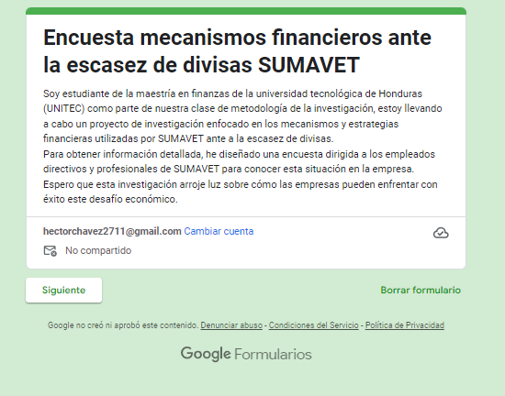
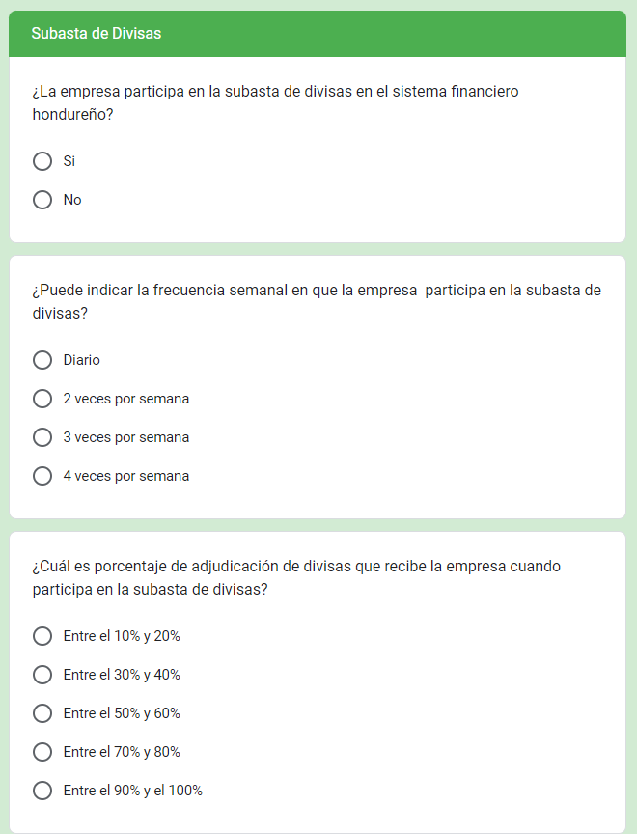
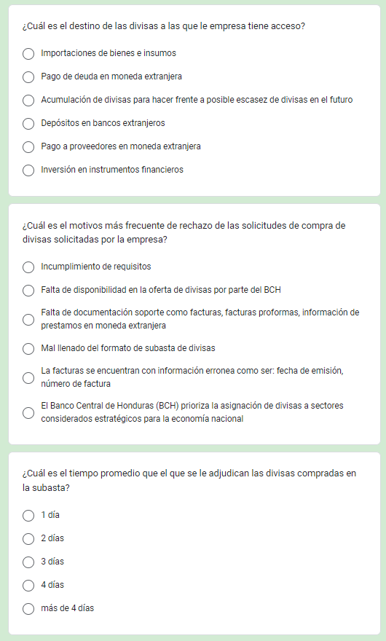
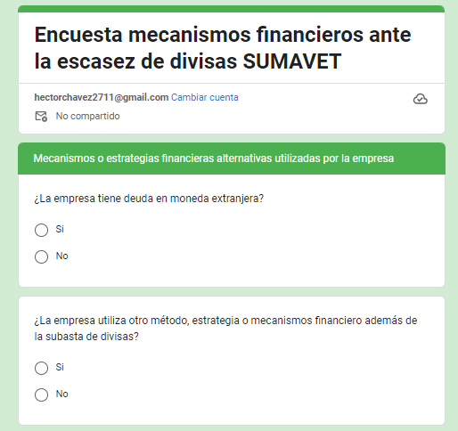
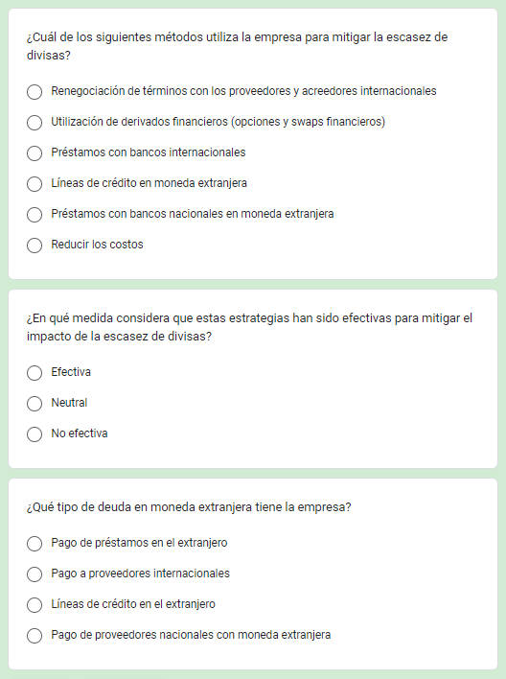
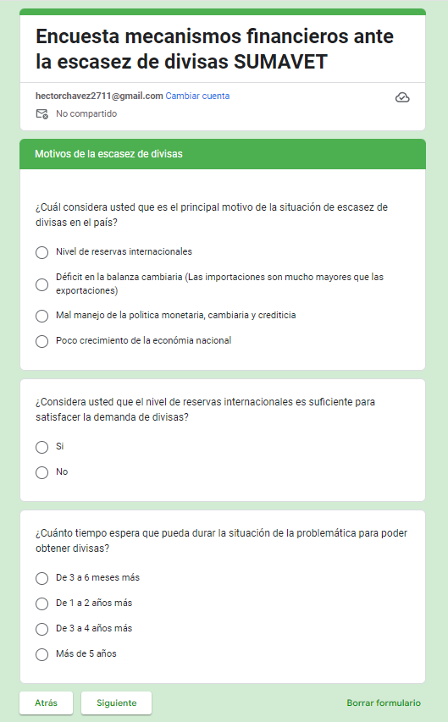
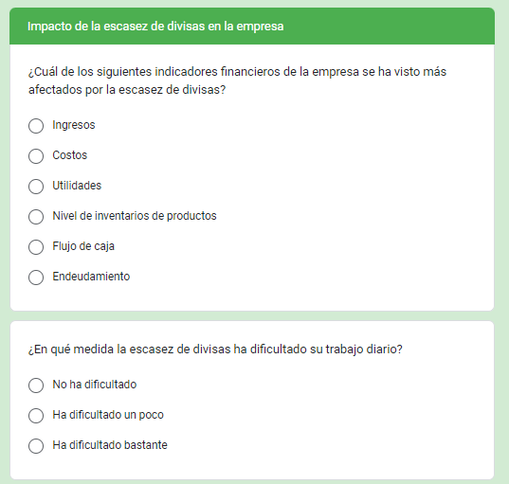
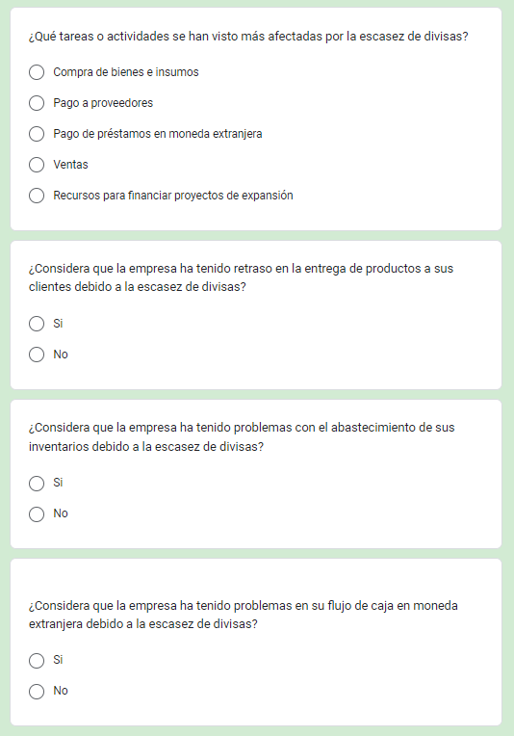
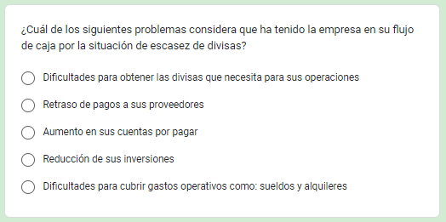

Anexo 7: Guía de entrevista
Introducción: Bienvenidos al grupo focal sobre los mecanismos financieros utilizados por SUMAVET ante la escasez de divisas. Agradezco su participación en esta sesión.
El objetivo de este grupo focal es obtener una comprensión más profunda de cómo la empresa ha abordado la escasez de divisas y qué mecanismos financieros se han implementado para mitigar sus efectos.
Preguntas:
- Participación en Subasta de Divisas:
- ¿Sumavet participa en la subasta de divisas en el sistema financiero hondureño? ¿Con qué frecuencia?
- ¿Cuál es el porcentaje de adjudicación de divisas que recibe la empresa cuando participa en la subasta de divisas?
- Destino y Uso de Divisas:
- ¿Qué destino tiene habitualmente las divisas que la empresa adquiere a través de la subasta?
- ¿La empresa utiliza mecanismo financiero además de la subasta de divisas?
- Efectividad de Estrategias Financieras:
- ¿Cuáles mecanismos financieros utiliza la empresa para mitigar la escasez de divisas?
- ¿En qué medida consideran que estos mecanismos han sido efectivos para mitigar el impacto de la escasez de divisas?
- Impacto en Indicadores Financieros y Operativos:
- ¿Cuáles de los siguientes indicadores financieros de la empresa se han visto más afectados por la escasez de divisas?
- ¿En qué medida la escasez de divisas ha dificultado el trabajo diario de la empresa?
- ¿Qué tareas o actividades se han visto más afectadas por la escasez de divisas?
- Problemas Relacionados con la Escasez de Divisas:
- ¿Consideran que la empresa ha tenido retrasos en la entrega de productos a sus clientes debido a la escasez de divisas?
- ¿Consideran que la empresa ha tenido problemas con el abastecimiento de sus inventarios debido a la escasez de divisas?
- ¿Consideran que la empresa ha tenido problemas en su flujo de caja en moneda extranjera debido a la escasez de divisas?
- ¿Cuáles consideran que son los principales problemas en el flujo de caja relacionados con la escasez de divisas?
- Percepción sobre la Escasez de Divisas:
- ¿Cuál consideran ustedes que es el principal motivo de la situación de escasez de divisas en el país?
- ¿Consideran ustedes que el nivel de reservas internacionales es suficiente para satisfacer la demanda de divisas?
- ¿Cuánto tiempo esperan que pueda durar la situación de la problemática para poder obtener divisas?
Cierre:
Agradezco sus valiosas contribuciones a este grupo focal. Sus comentarios me ayudarán a comprender mejor la situación y los mecanismos financieros utilizados por la empresa ante la escasez de divisas.

Anexo 8: Formato Solicitud de Subasta de Divisas

Anexo 9: Nivel de reservas internacionales en meses de importación al cierre del año 2022
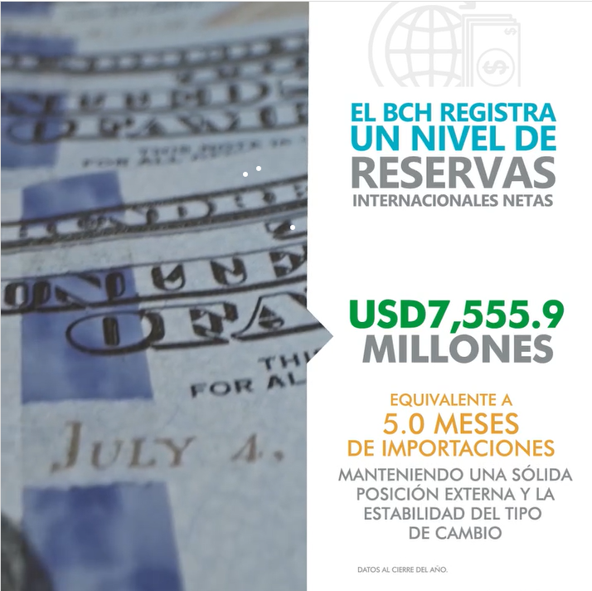

Fuente: Banco Central de Honduras

Anexo 10: Tabla de Excel KPI´S para medir la escasez de divisas en Sumavet
Nº | % Ponderacion de Riesgo | Tipo de Riesgo | KPIS | Resultado Fórmula | Ponderación por KPI
1 | 20% | Riesgo de Aprovisionamiento: Dificultades para adquirir suministros veterinarios debido a la escasez de divisas, lo que podría resultar en retrasos en la entrega de productos o incluso la imposibilidad de obtener ciertos productos necesarios para su operación. | Porcentaje de Cumplimiento de Pedidos: Indica el porcentaje de pedidos de suministros veterinarios que se cumplen dentro del plazo esperado. Un descenso en este porcentaje podría indicar problemas con la adquisición de suministros debido a la escasez de divisas. | 67% | 4,44%
1 | 20% |  | Tiempo Promedio de Entrega:  Mide el tiempo promedio que transcurre desde que se realiza un pedido de suministros hasta que se entregan en las instalaciones de Sumavet. Un aumento en el tiempo de entrega podría ser un indicador de retrasos relacionados con la escasez de divisas. | 27,8 | 4,80%
1 | 20% |  | Índice de Disponibilidad de Productos Clave: Evalúa la disponibilidad de los productos veterinarios clave en el inventario de Sumavet. Se puede medir como el porcentaje de productos clave que están disponibles en comparación con la demanda esperada. Una disminución en este índice podría indicar la imposibilidad de obtener ciertos productos necesarios debido a la escasez de divisas. | 83% | 5,56%
Total Ponderación Riesgo de Aprovisionamiento |  |  |  |  | 14,80%
2 | 20% | Riesgo de Costos: Aumento en los costos de adquisición de suministros veterinarios, ya sea debido a la necesidad de utilizar proveedores más costosos o a la volatilidad en los precios de los productos importados. | Porcentaje de Costos de Suministros sobre los Ingresos Totales: Mide el porcentaje de los costos totales de Sumavet que están relacionados específicamente con la adquisición de suministros veterinarios. Un aumento en este porcentaje podría indicar un incremento en los costos de adquisición, lo que impactaría directamente en la rentabilidad de Sumavet | 63% | 6,25%
2 | 20% |  | Índice de Variación de Costos de Suministros: Calcula la variación porcentual en los costos de adquisición de suministros veterinarios durante un período específico. Se compara el costo actual con un costo base. Un aumento en este índice podría señalar un aumento significativo en los costos de adquisición, lo que podría requerir una revisión de estrategias de adquisición. | 35% | 3,50%
Total Ponderación Riesgo de Costos |  |  |  |  | 9,75%
3 | 10% | Riesgo de Precios: La inflación y la depreciación de la moneda local pueden llevar a un aumento en los precios de los productos y servicios en el mercado local. Esto podría afectar la capacidad de Sumavet para fijar precios competitivos y mantener márgenes de ganancia adecuados. | Indice de Margen de Ganancia: Mide el margen de ganancia de Sumavet sobre los productos y servicios que ofrece. Se calcula como la diferencia entre el precio de venta y el costo, y se expresa como un porcentaje. Una disminución en el índice de margen de ganancia podría indicar presiones inflacionarias que afectan los márgenes de ganancia de Sumavet. | 20% | 3%
3 | 10% |  | Índice de Precios de la Competencia: Evalúa los precios de los productos y servicios de Sumavet en comparación con los de sus competidores en el mercado local. Se puede calcular como un índice que compara los precios de Sumavet con los precios promedio de la competencia. Un descenso en el índice podría indicar una pérdida de competitividad debido a la incapacidad de Sumavet para mantener precios competitivos en un entorno de inflación y depreciación de la moneda. | 7% | 3,33%
3 | 10% |  | Porcentaje de Ajustes de Precios: Calcula el porcentaje de productos y servicios de Sumavet para los cuales se han realizado ajustes en los precios en un período específico. Un aumento en este porcentaje podría indicar la necesidad de ajustar los precios para compensar el impacto de la inflación y la depreciación de la moneda local en los costos de operación. | 60% | 2%
Total Ponderación Riesgo de Costos |  |  |  |  | 9%
4 | 10% | Riesgo de Tipo de Cambio: La volatilidad en los tipos de cambio puede aumentar el riesgo de pérdidas cambiarias para Sumavet, especialmente si tiene pasivos denominados en moneda extranjera o si necesita convertir ingresos en moneda local a una tasa desfavorable. | Depreciación de la moneda: Mide el grado en que la moneda local pierde valor en relación con otras monedas extranjeras. | 1,28% | 5%
4 | 10% |  | Restricciones más severas en la obtención de divisas: Monitorizar la imposibilidad de realizar transacciones en divisas extranjeras debido a las restricciones impuestas por el gobierno u otros factores. Un aumento en este porcentaje indicaría un mayor impacto en los ingresos de Sumavet debido a las restricciones en la obtención de divisas. | 6 | 3%
Total Ponderación Riesgo de Tipo de Cambio |  |  |  |  | 8%
5 | 25% | Riesgo Operativo: La escasez de divisas puede generar desafíos operativos adicionales, como dificultades para pagar proveedores internacionales, retrasos en la importación de productos y problemas logísticos relacionados con la disponibilidad de divisas para el transporte de mercancías. | Porcentaje de Pagos a Proveedores Internacionales sin Atrasos:  Mide el porcentaje de pagos a proveedores internacionales que se realizan sin retrasos. Un descenso en este porcentaje podría indicar dificultades para realizar pagos a tiempo debido a la escasez de divisas, lo que podría afectar las relaciones con los proveedores y la disponibilidad de suministros. | 21% | 6%
5 | 25% |  | Tiempo Promedio de Importación de Productos: Calcula el tiempo promedio que transcurre desde que se realiza un pedido de productos hasta que se reciben en las instalaciones de Sumavet. Un aumento en este tiempo podría indicar retrasos en la importación debido a dificultades relacionadas con la disponibilidad de divisas para el transporte de mercancías. | 9 | 8,33%
5 | 25% |  | Disponibilidad de Productos en Inventarios: Evalúa la disponibilidad de productos en los inventarios de Sumavet en relación con la demanda esperada. Se puede medir como el porcentaje de productos disponibles en comparación con los requeridos. Un aumento en este índice podría indicar problemas logísticos relacionados con la escasez de divisas para el transporte de mercancías. | 35% | 4%
Total Ponderación Riesgo Operativo |  |  |  |  | 19%
6 | 10% | Riesgo de Financiamiento: La escasez de divisas puede dificultar el acceso a financiamiento externo en moneda extranjera, lo que podría limitar las opciones de endeudamiento y afectar la capacidad de Sumavet para financiar sus operaciones y proyectos de inversión. | Porcentaje de Financiamiento Externo en Moneda Extranjera: Mide el porcentaje del financiamiento total de Sumavet que está denominado en moneda extranjera. Un menor porcentaje podría indicar una menor dependencia de la financiación en moneda extranjera y, por lo tanto, una menor exposición al riesgo cambiario y a la escasez de divisas. | 17% | 5%
6 | 10% |  | Tasa de Interés Promedio de los Préstamos Externos: Calcula la tasa de interés promedio pagada por Sumavet en sus préstamos externos. Un aumento en la tasa de interés promedio podría indicar un mayor costo de endeudamiento debido a la escasez de divisas y la percepción de riesgo por parte de los prestamistas. | 3,79% | 5%
Total Ponderación Riesgo Operativo |  |  |  |  | 10%
7 | 5% | Riesgo de Reputación: La incapacidad de Sumavet para satisfacer las demandas de sus clientes debido a la escasez de divisas podría dañar su reputación en el mercado y afectar la lealtad de los clientes a largo plazo. | Indice de Satisfacción del Cliente: Mide la satisfacción general de los clientes de Sumavet con los productos, servicios y la experiencia general de la empresa. Se puede medir a través de encuestas periódicas, comentarios de clientes y revisiones en línea. Una disminución en el índice de satisfacción del cliente podría indicar una percepción negativa de la capacidad de Sumavet para satisfacer las demandas debido a la escasez de divisas. | 3 | 4%
Total Ponderación Riesgo Operativo |  |  |  |  | 4%
Ponderación Total |  |  |  |  | 73,21%
Análisis
La escasez de divisas tiene un impacto mínimo en las operaciones y la rentabilidad de Sumavet.

Fuente: Elaboración Propia

